VILNIAUS UNIVERSITETAS

NATALIJA KRESTNIKOVA

ŽŪTIES IR IŠGYVENIMO SIGNALINIŲ MECHANIZMŲ TYRIMAI SUAUGUSIO ORGANIZMO RAUMENS KAMIENINIŲ LĄSTELIŲ DIFERENCIACIJOS METU

Daktaro disertacija
Fiziniai mokslai, biochemija (04 P)

Vilnius, 2013
Disertacija rengta 2007-2012 metais Vilniaus Universiteto Biochemijos institute.

Mokslinė vadovė:

dr. Audronė Valerija Kalvelytė (Vilniaus universitetas, fiziniai mokslai, biochemija – 04P).

Turinys
Santrumpos................................................................................................  Įvadas.........................................................................................................  Darbotikslas...............................................................................................  Darbo uždaviniai........................................................................................  Mokslinis naujumas...................................................................................  Ginamieji teiginiai......................................................................................  1. LITERATŪROS APŽVALGA..............................................................  1.1. Kamieninės ląstelės.............................................................................  1.2. Raumens kamieninės ląstelės..............................................................  1.3. Raumens kamieninių ląstelių identifikavimas ir charakterizavimas...  1.4. Raumens kamieninių ląstelių plastiškumas.........................................  1.5. Ląstelės ciklas.....................................................................................  1.6. Miogeninės diferenciacijos iniciacija ir ląstelės ciklo reguliacija......  1.7. Raumens kamieninių ląstelių diferenciacijos procesas ir jo reguliacija..........................................................................................  1.8. Apoptozinė ląstelių žūties forma.........................................................  1.9. Apoptozės iniciacija ir reguliacija.......................................................  1.10. Viduląsteliniai signaliniai keliai, reguliuojantys ląstelių išgyvenimą ir žūtį..............................................................................  1.10.1. Mitogenų aktyvinamų proteinkinazių (MAPK) signalo perdavimo keliai...................................................................  1.10.1.1. ERK 1/2 MAP kinazės..........................................  1.10.1.2. p38 MAP kinazė....................................................  1.10.1.3. c-Jun N-galo kinazė...............................................  1.10.1.4. Transkripcijos veiksnys c-Jun...............................  1.10.1.5. MAP kinazių vaidmuo miogeninių ląstelių apoptozės reguliacijoje..........................................  1.10.1.6. MAP kinazių vaidmuo miogeninių ląstelių diferenciacijoje......................................................  1.10.2. PI3K/Akt signalinis kelias ir jo vaidmuo ląstelių išgyvenimo /žūtiesreguliacijoje............................................  1.10.3. PI3K/Akt vaidmuo miogeninių ląstelių diferenciacijoje......  1.11. Cisplatina – veikimo mechanizmas ir pagrindiniai taikiniai ląstelėje..............................................................................................  2. MEDŽIAGOS IR METODAI................................................................  2.1. Naudotos medžiagos...........................................................................  2.2. Pirminių miogeninių ląstelių auginimas in vitro.................................  2.3. Ląstelių diferenciacija.........................................................................  2.3.1. Miogeninės diferenciacijos indukcija ir nustatymas...............  2.3.2. Osteogeninės diferenciacijos indukcija ir nustatymas............  2.3.3. Adipogeninės diferenciacijos indukcija ir nustatymas............  2.3.4. Neurogenezės indukcija..........................................................  2.4. Ląstelių proliferacijos ir gyvybingumo įvertinimas MTT testu..........  2.5. Gyvybingumo įvertinimas tripano mėlio testu....................................  2.6. Imunofluorocitocheminis metodas......................................................  2.7. Ląstelių dažymas kristalvioletu...........................................................  2.8. Ląstelių lizavimas...............................................................................  2.9. Baltymų elektroforezė.........................................................................  2.10. Imunoblotingas.................................................................................  2.11. Baltymo kiekio nustatymas Bradford metodu..................................  2.12. Statistinė rezultatų analizė................................................................  3. REZULTATAI IR JŲ APTARIMAS....................................................  3.1. Triušio raumens kamieninių ląstelių charakterizavimas.....................  3.2. Triušio raumens kamieninių ląstelių diferenciacijos tyrimai..............  3.2.1. Adipogeninės Myo ląstelių diferenciacijos indukcija.............  3.2.2. Osteogeninės Mio ląstelių diferenciacijos indukcija...............  3.2.3. Neurogeninės Myo ląstelių diferenciacijos indukcija.............  3.2.4. Klonuotų Mio ląstelių linijų plastiškumo tyrimai..................  3.3. Miogeninių ląstelių žūties tyrimai.......................................................  3.3.1. PI3 kinazės/Akt signalinio kelio vaidmuo miogeninių ląstelių apoptozės reguliacijoje..............................................  3.3.2. MAPK vaidmuo diferencijuotų ląstelių apoptozės reguliacijoje............................................................................  3.3.2.1. ERK MAPK vaidmuo diferencijuotų ląstelių apoptozės reguliacijoje..............................................  3.3.2.2. p38 MAPK vaidmuo diferencijuotų ląstelių apoptozės reguliacijoje..............................................  3.3.2.3. JNK MAPK vaidmuo diferencijuotų ląstelių apoptozės reguliacijoje..............................................  3.3.3. Apoptozės vykdymo kelių tyrimas diferencijuotose ląstelėse po cisplatinos poveikio...........................................................  3.3.4. JNK vaidmuo reguliuojant išorinį apoptozės kelią Myo ląstelėse po cisplatinos poveikio............................................  3.3.5. JNK kinazės vaidmuo vidinio apoptozės kelio reguliacijoje............................................................................  3.3.6. JNK vaidmens reguliuojant Akt kinazės signalinį kelią tyrimas....................................................................................  3.4. Rezultatų apibendrinimas....................................................................  IŠVADOS..................................................................................................  Literatūros sąrašas......................................................................................  Publikacijų sąrašas..................................................................................... | 5  6  7  7  8  10  11  10  11  12  15  16  18  19  22  23  28  28  30  32  33  36  38  41  43  46  47  50  50  50  51  51  51  51  52  52  53  53  53  53  54  55  56  56  57  57  58  60  61  62  63  64  67  70  71  76  80  90  91  94  96  99  105  106  116

Santrumpos
AIF – apoptozę skatinantis veiksnys (angl. apoptosis inducing factor)
AO/EB - akridino oranžinis/etidžio bromidas
Apaf-1 – apoptozę aktyvuojantis veiksnys 1
ASK1 – apoptozės signalą reguliuojanti kinazė 1 (angl. apoptosis signal-regulating kinase 1)
Bcl – apoptozę reguliuojančių baltymų šeima
Bcl-2, Bcl-xL – apoptozę slopinantys Bcl-2 šeimos baltymai
Bcl-xS, Bax, Bad, Bid, Bak – apoptozę skatinantys Bcl-2 šeimos baltymai
Cit c – citochromas c
DMEM – Dulbecco modifikuota Eagle´o terpė
ERK – ekstraląstelinio signalo reguliuojma proteinkinazė
DOX – doksrubicinas (doxorubicin)
FasL – Fas receptoriaus ligandas
FB – fosfatinis buferis
FGF – fibroblastų augimo veiksnys (ang. fibroblast growth factor)
FVS – fetalinis veršelių serumas
HGF – hepatocitų augimo veiksnys
IGF – į insuliną panašūs augimo veiksniai (angl. insulin-like growth factor)
IL-3, 4, 5, 6, 10 – interleukinai-3, 4, 5, 6, 10
IMDM - Iscove´o modifikuota Dulbecco terpė
JNK – c-Jun N-galinė kinazė
JSA – jaučio serumo albuminas
MAPK – mitogenų aktyvinamos proteinkinazės
MEF2 – miocitus stiprinantis veiksnys (angl. myocyte enhancer binding factor-2)
MNF – miocitų branduolio veiksnys (angl. myocyte nuclear factor)
MHC – miozino sunkioji grandinė (angl. myosin heavy chain)
MRF - miogeniniai reguliatoriniai veiksniai (angl. myogenic regulatory factors)
NO – azoto oksidas (angl. nitric oxide)
NOC-18 – azoto oksido donoras (angl. diethylenetriamine/nitric oxide adduct, DETA/NO)
p38 – MAP kinazė
PDGF – trombocitų augimo veiksnys (angl. platelet-derived growth factor)
PI3K - fosfotidilinozitol-3 kinazė (angl. phosphatidylinositide 3-kinase)
pRb – retinoblastomos baltymas (angl. retinoblastoma protein)
RPMI – terpė ląstelių auginimui
TNF – navikų nekrozės veiksnys (angl. tumor necrosis factor)
TRAIL - navikų nekrozės veiksnio receptorius ligandai

Įvadas
Šiandien, gydant įvairius susirgimus, tarp jų ir vėžinius, medicinoje vis plačiau taikoma biologinė (kitaip taikinių) terapija. Baltymų kinazių inhibitoriai – tai nauja priešvėžinių vaistų klasė. Šios molekulės yra labiau specifiškos ir mažiau toksiškos nei dabar naudojamos tradicinės (plataus spektro) chemoterapinės medžiagos (Ventura ir Nebreda, 2005). JAV Maisto ir vaistų valdyboje 2009 metais jau buvo patvirtinti 11-os kinazių slopikliai (Zhang ir kt., 2009). Šiuo metu daugiau nei 30 skirtingų kinazių moduliatorių pasiekė klinikinių tyrimų I-ąją stadiją, o ne klinikoje dar tiriama virš 80 selektyvių mažamolekulinių junginių, slopinančių įvairių kinazių aktyvumą.
Įvairaus lygio klinikiniuose tyrimuose jau naudojami vaistai-slopikliai, kurių taikiniai – mitogenais aktyvinamos baltymų kinazės (MAPK). MAPK signalo perdavimo kelią sudaro trijų kinazių kaskada – MAPK kinazės kinazė (MAP3K arba MAPKKK), fosforilinanti ir aktyvinanti dvigubo specifiškumo MAPK kinazę (MKK arba MEK), o pastaroji jau aktyvina pačias MAPK, fosforilindama konservatyviuose motyvuose esančias treonino ir tirozino liekanas, atskirtas viena amino rūgštimi. Svarbiausi MAPK taikiniai – transkripcijos veiksniai, reguliuojantys įvairių genų raišką (Pearson ir kt., 2001).
Svarbu pažymėti, kad gydant vėžį, be vėžinių ląstelių taip pat yra veikiamos ir sveikos viso organizmo ląstelės. Jų gyvybingumo išsaugojimas yra viena iš taikomos terapijos sėkmės sąlygų. Ypač svarbu taikant įvairias gydymo strategijas išsaugoti kamienines ląsteles, kurios užtikrina normalų žmogaus organizmo funkcionavimą. Iki šiol trūksta duomenų apie kamieninių ląstelių žūties mechanizmus, jų atsaką į kombinuotą chemo-/taikinių terapijos gydymą. Pastaruoju metu gausiai organizuojamos konferencijos ir simpoziumai, skirti vaistų veikimo, toksiškumo mechanizmų tyrimams panaudojant kamienines ląsteles rodo, kad šiai sričiai netolimoje ateityje bus skiriamas deramas dėmesys.
Kamieninės ląstelės, pasižyminčios neribotu dauginimosi ir savęs atgaminimo potencialu bei gebėjimu diferencijuotis skirtingomis kryptimis, yra alternatyva esamiems ląsteliniams tyrimo modeliams bei pasižymi reikšmingais privalumais, lyginant su somatinėmis ląstelėmis toksikologiniuose (vaistų potencialių toksinių efektų) bei susirgimų mechanizmų tyrimuose. Visos didžiausios farmacinės kompanijos į savo gamybos ir mokslinius tyrimus įtraukė kamieninių ląstelių modelius (Jensen ir kt., 2009).
Molekulinių mechanizmų tyrimai, paveikus chemoterapinėmis medžiagomis suaugusio organizmo kamieninių ląstelių linijas, yra svarbūs ir dėl vėžinių-kamieninių ląstelių žūties/dauginimosi mechanizmų nustatymo. Vėžinės-kamieninės ląstelės – tai dauginimosi ir diferenciacijos reguliacijos sutrikimus turinčios kamieninės ląstelės, imlios naujoms mutacijoms. Jos yra laikomos vėžinių susirgimų priežastimi ir vėžinių ląstelių šaltiniu, tačiau jų mažas kiekis ir sudėtingas identifikavimas navike neleidžia atlikti tokių tyrimų.
Šiais tyrimais bandomi pažinti fundamentiniai kamieninių ląstelių funkcionavimo aspektai, nes naujos žinios apie šias ląsteles atveria platesnes jų panaudojimo galimybes. Kamieninių ląstelių gyvybingumo išsaugojimas po ląstelių terapijos/transplantacijos, kai jos atkabinamos nuo natyvių substratų ir perkeliamos į pažeistą audinį, būtų žinių apie kamieninių ląstelių žūties mechanizmus panaudojimo pavyzdys regeneracinėje medicinoje.
Darbo tikslas – nustatyti suaugusio organizmo raumens skirtingos diferenciacijos kamieninių ląstelių žūties ir išgyvenimo signalinius mechanizmus.
Darbo uždaviniai:
• Įvertinti iš suaugusio organizmo raumens gautų linijų ląstelių diferenciacijos galimybes.
• Palyginti diferencijuotų ir proliferuojančių kamieninių ląstelių jautrumą apoptoziniams poveikiams.
- Nustatyti Akt kinazės vaidmenį diferencijuotų raumens kamieninių linijų ląstelių apoptozės reguliavime
• Ištirti mitogenų aktyvinamų kinazių (MAPK) - ERK, JNK, p38 raiškos ir fosforilinimo pobūdį po citotoksinių medžiagų poveikio.
• Įvertinti MAP kinazių vaidmenį reguliuojant diferencijuotų ląstelių žūties/ išgyvenimo procesus.
- Nustatyti galimą streso kinazės JNK vaidmenį reguliuojant išorinį ir vidinį apoptozės kelius bei Akt kinazės aktyvumą diferencijuotose ir proliferuojančiose raumens kamieninėse ląstelėse.

Mokslinis naujumas
Kamieninių ląstelių išgyvenimo/žūties mechanizmų tyrimai yra svarbūs, siekiant išsaugoti organizme esančių endogeninių kamieninių ląstelių gyvybingumą įvairių terapijų metu bei transplantuotų kamieninių ląstelių išgyvenimą recipiento audinyje.
Signalinių kelių, reguliuojančių apoptozės programas suaugusio organizmo kamieninėse ląstelėse įvairiose jų vystymosi stadijose, pažinimas yra svarbus žingsnis į taikinių terapijos sėkmingą naudojimą tiek derinant ją su tradiciniais vėžio ir kitų susirgimų gydymo metodais, tiek ir siekiant padidinti ląstelių regeneracinį potencialą ląstelių transplantacijų atvejais.
Nustatyta, kad suaugusio organizmo raumeninės kilmės kamieninių Myo linijų ląstelės, pasižyminčios neribotu proliferaciniu potencialu in vitro, gali diferencijuotis miogenine, adipogenine, osteogenine ir neurogenine kryptimis. Ląstelių daugiagališkumas išlieka ląstelėms ilgą laiką besidauginant kultūroje. Todėl raumens kilmės kamieninių ląstelių linijos gali būti patogus, santykinai lengvai gaunamas, nesunkiai padauginamų suaugusio organizmo kamieninių ląstelių šaltinis griaučių, širdies raumens, ortopedinio audinio regeneracijai, taip pat neurologinių susirgimų gydymui.
Šiame darbe parodėme, kad diferenciacijos metu kamieninių linijų ląstelės tampa atsparesnės apoptozės induktoriams palyginus su proliferuojančiomis ląstelėmis. Tiriant ląstelių žūties/išgyvenimo mechanizmus kamieninėse ląstelėse buvo nustatytos MAP kinazių - ERK, p38, JNK, Akt kinazės bei transkripcijos veiksnio c-Jun raiškos ir aktyvinimo charakteristikos diferencijuotose ląstelėse po priešvėžinių vaistų - cisplatinos, doksorubicino bei azoto monoksido donoro NOC18, poveikių bei palygintos su anksčiau ištirtomis proliferuojančių Myo ląstelių charakteristikomis. Įvertintas minėtų kinazių vaidmuo reguliuojant diferencijuotų ląstelių žūtį. Nors literatūroje yra iškelta hipotezė bei gauti ją patvirtinantys duomenys apie ryšį tarp MAP kinazių aktyvinimo pobūdžio ir jų vaidmens reguliuojant ląstelių žūtį (Ventura ir kt., 2006; Mansouri ir kt., 2003; Zanotto ir kt., 2009; Wullaert ir kt., 2007), mūsų duomenys nepatvirtina šio teiginio. Mūsų gauti rezultatai rodo, kad palaipsnis ir ilgalaikis MAP kinazių fosforilinimas (aktyvinimas) Myo ląstelėse gali būti susijęs tiek su proapoptoziniu, tiek ir su antiapoptozinu šių kinazių veikimu. Taigi, galima teigti, kad signalinių molekulių ERK, p38 ir JNK aktyvinimo kinetika po apoptozės induktorių poveikio neatspindi jų vaidmens reguliuojant kamieninių ląstelių žūtį.
Nustatyta, kad apoptozę reguliuojančio JNK signalinio kelio vaidmuo diferenciacijos proceso metu gali keistis iš proapoptozinio į antiapoptozinį. Gauti rezultatai leidžia daryti išvadą, kad derinant taikinių terapiją nukreiptą į atskiras signalines molekules kartu su ląstelių terapija, yra svarbu atsižvelgti į ląstelių diferenciacijos stadiją.
Aiškinantis JNK veikimo diferencijuotose Myo ląstelėse mechanizmus, nustatyti galimi jos antiapoptozinio veikimo taikiniai - parodyta, kad JNK apsauginis vaidmuo gali pasireikšti per mitochondrinio apoptozės iniciacijos kelio slopinimą bei išgyvenimo kinazės Akt aktyvinimą.
Naujų molekulinių taikinių, susijusių su kamieninių ląstelių išgyvenimo reguliavimu įvairiose jų diferenciacijos stadijose, išaiškinimas suteikia naujas galimybes sukurti gydymo strategijas, padidinsiančias skirtingos diferenciacijos kamieninių ląstelių išgyvenimo audinyje galimybę, šiam tikslui panaudojant farmakologines bei genetines priemones.

Ginamieji teiginiai:
- Raumens linijų ląstelės, pasižyminčios neribotu dauginimosi potencialu in vitro, yra daugiagalės ir geba diferencijuotis miogenine, adipogenine, osteogenine bei neurogenine kryptimis;
- Diferenciacijos metu keičiasi raumens kamieninių ląstelių jautrumas proapoptoziniams poveikiams;
- Skirtingas Akt fosforilinimo lygis proliferuojančiose ir diferencijuotose ląstelėse gali lemti nevienodą ląstelių jautrumą apoptozės induktoriams;
- MAP kinazių aktyvinimo kinetika po apoptozės induktorių poveikio neatspindi jų vaidmens reguliuojant kamieninių ląstelių žūtį;
- Raumeninės kilmės kamieninių ląstelių diferenciacijos metu baltymų kinazės JNK vaidmuo gali keistis iš proapoptozinio į antiapoptozinį;
- Streso kinazės JNK apsauginis vaidmuo diferencijuotose ląstelėse gali pasireikšti per mitochondrinio apoptozės iniciacijos kelio slopinimą bei išgyvenimo kinazės Akt aktyvinimą

1. LITERATŪROS APŽVALGA
1.1. Kamieninės ląstelės
Kamieninėmis ląstelėmis vadinamos ląstelės, kurioms yra būdingas ilgalaikis atsinaujinimas, neribotas proliferacinis potencialas bei gebėjimas diferencijuotis į įvairių tipų ląsteles. Ankstyvoje embriono vystymosi stadijoje, vadinamoje blastocista (3-5 dienos po apvaisinimo), kamieninės ląstelės intensyviai dalinasi suformuodamos daugybę specializuotų ląstelių, kurios, savo ruožtu, toliau formuoja organizmo audinius ir organus. Postnataliniame periode suaugusio organizmo kamieninės ląstelės užtikrina normalų augimą ir vystymąsi, dalyvauja sergančio, pažeisto ar nusidėvėjusio organo regeneracijoje, tačiau pasižymi mažesniu diferenciaciniu potencialu. Kadangi žmogaus embrioninių ląstelių panaudojimą riboja etinės problemos bei galimas teratomų formavimasis, paskutiniu laiku vis daugiau dėmesio skiriama suaugusio organizmo kamieninių ląstelių tyrimams. Autologinės kamieninės ląstelės nesukelia imuninio atsako, lengvai prieinamos ir nekelia etinių problemų. Be to, nemažai tyrimų demonstruoja, kad tam tikromis sąlygomis, gavusios specifinius signalus, šios ląstelės geba diferencijuotis į įvairių tipų ląsteles. Kamieninės ląstelės randamos įvairiuose suaugusio organizmo audiniuose ir organuose – kaulų čiulpuose, skeleto ir širdies raumenyje, kraujyje, smegenyse, plaučiuose, kepenyse, virškinimo trakte, odoje ir kituose organuose. Jos lokalizuojasi tam tikrose nišose, kurias sudaro kaimyninės ląstelės, t.y. fibroblastai, endotelio ląstelės bei stromos komponentai. Kamieninių ląstelių niša tiesiogiai arba netiesiogiai, per tirpius specifinius veiksnius, reguliuoja šių negalutinės diferenciacijos ląstelių veiklą. Kol kas nėra vieningos nuomonės dėl skirtinguose organuose esančių ląstelių kilmės. Be to, nesutariama, ar šios ląstelės yra kilusios iš vienos bendros ląstelės-pirmtakės, kuri cirkuliuoja kūne ir esant reikalui keliauja į audinį, ar atskiros ląstelių populiacijos vis gi yra skirtingos kilmės (Wu ir kt., 2010; Appasani ir Appasani, 2011).
1.2. Raumens kamieninės ląstelės
Griaučių raumuo yra lengvai prieinamas, pastoviai atsinaujinantis ir gausus kamieninių ląstelių šaltinis. Pastarųjų metų darbai parodė, kad suaugusio organizmo raumenyje egzistuoja mažiausiai trys kamieninių ląstelių populiacijos. Tai satelitinės ląstelės, raumeninės kilmės kamieninės ląstelės (angl. muscle-derived stem cells (MDSC)) bei šalutinės populiacijos ląstelės. Satelitines ląsteles pirmasis aptiko ir aprašė A. Mauro dar 1961 metais, elektroniniu mikroskopu tirdamas varlės raumens miofibriles (Mauro, 1961). Vėliau šios ląstelės buvo nustatytos paukščių ir žinduolių raumenyse.
Raumens kamieninės ląstelės yra smulkios vienbranduolės ląstelės, išsidėsčiusios išilgai diferencijuotų raumeninių skaidulų tarp pamatinės laminos ir raumeninės skaidulos plazminės membranos. Tokia jų buvimo vieta raumenyje ir nulėmė jų pavadinimą. Sveikame organe šios ląstelės nesidaugina, tačiau atsiradus pažeidimui jos migruoja į žaizdos vietą, aktyvinasi proliferacijai ir galiausiai susilieja su pažeistomis raumenų miofibrilėmis arba viena su kita, suformuodamos naujas daugiabranduoles raumenų ląsteles. Suaugusiame raumenyje ramybės būsenoje esančių satelitinių ląstelių kiekis išlieka gana pastovus dėl šių ląstelių gebėjimo save atgaminti – 2-5%. Savęs atgaminimas – kamieninių ląstelių savybė. Yra pasiūlyti du kamieninių ląstelių savęs atgaminimo mechanizmai. Pirmasis – asimetrinis dalijimasis, kuriuo metu viena dukterinė ląstelė tampa miogeniniu pirmtaku, o kita – atsinaujinusia kamienine ląstele. Alternatyvaus atsinaujinimo proceso metu individuali ląstelė kamieninių ląstelių populiacijoje diferencijuojasi arba atsinaujina (Jankowski ir kt., 2002). Nėra žinoma, ar visos satelitinės ląstelės, ar tik jų dalis geba atsinaujinti. Yra duomenų, kad organizmui senstant atsirenka didesniu atsinaujinimo potencialu pasižyminčios miogeninių ląstelių populiacijos (Biressi ir Rando, 2010).
Vienų autorių duomenimis, satelitinės ląstelės užtikrina suaugusio raumens regeneraciją ir gali diferencijuotis tik miogenine kryptimi (Wu ir kt., 2010; Jankowski ir kt., 2002). Kitų mokslinių grupių tyrimų duomenimis, satelitinės ląstelės yra daugiagalės kamieninės ląstelės, gebančios diferencijuotis ne tik miogenine, bet ir osteogenine bei adipogenine kryptimis (Asakura, 2001).
Manoma, kad kita suaugusio organizmo raumenyje aptinkama ląstelių populiacija, t.y. raumens kilmės kamieninės ląstelės arba kitaip vadinamos raumens kamieninės ląstelės, yra satelitinių ląstelių pirmtakai. Įvairių tyrimų duomenimis, šioms ląstelėms būdingas didesnis regeneracinis potencialas, geresnis išgyvenimas po transplantacijos ir gebėjimas diferencijuotis į įvairių tipų ląsteles (Danisovic ir kt., 2011). Įvairiose publikacijose šios ląstelės, priklausomai nuo skyrimo metodikos ir aprašytų savybių, taip pat gali būti vadinamos griaučių raumenų šalutinės populiacijos (angl. skeletal muscle side population (SMSP)) ląstelėmis arba raumeninės kilmės hematopoetinėmis ląstelėmis (angl. muscle-derived hematopoietic stem cells (MD-HSCs)). Kol kas nėra aišku, ar šios skirtingai vadinamos ląstelės priklauso tai pačiai populiacijai, ar vis dėl to tai yra skirtingos ląstelių grupės (Lee ir kt., 2003; Asakura ir kt., 2002; McKinney-Freeman ir kt., 2002).
Raumenyje be satelitinių ir raumeninės kilmės kamieninių ląstelių aptinkamos ir kitos ląstelių populiacijos. Tai – su skeleto raumenų kraujagyslėmis susiję pericitai ir mezoangioblastai, o taip pat iš kitų organų atklydusios kamieninės ląstelės (Peault ir kt., 2007; Gussoni ir kt., 1999; Tavian ir kt., 2005; Usas ir Huard, 2007).
1.3. Raumens kamieninių ląstelių identifikavimas ir charakterizavimas
Įvairūs in vivo ir in vitro tyrimai rodo, kad tiek satelitinės, tiek ir raumeninės kilmės kamieninės ląstelės pasižymi heterogeniškumu. Atskiros šių ląstelių populiacijos skiriasi savo biologinėmis ir biocheminėmis savybėmis. Satelitinių ląstelių populiacijos gali būti skirstomos atsižvelgiant į jų proliferacijos greitį, gebėjimą susilieti ir migruoti, veikiant augimo veiksniams (Baroffio ir kt., 1996; Beauchamp ir kt., 1999; Schultz ir kt., 1996; Rouger ir kt., 2007).
Pastaruoju metu atliekama nemažai tyrimų, siekiant charakterizuoti suaugusio raumens kamienines ląsteles pagal joms būdingus žymenis – ląstelės paviršiaus baltymus ir transkripcijos veiksnius. Tačiau standartinių žymenų trūkumas, įvairios ląstelių skyrimo metodikos bei skirtingi baltymų analizės metodai komplikuoja tiesioginį populiacijų palyginimą. Be to, yra žinoma, kad in vitro daugelio žymenų, ypatingai ląstelių paviršiaus baltymų raiška, gali būti nuslopinta arba padidinta. Tai lemia auginimo kultūroje in vitro sąlygos ir ląstelių būklė: ramybės būsena, proliferacija, diferenciacija arba apoptozė (Jankowski ir kt., 2002; Burdzinska ir kt., 2008).
Satelitinės ląstelės gali būti identifikuojamos pagal paviršiaus žymenis: M-kadheriną, c-met ir CD34. Įvairių tyrimų duomenimis, M-kadherino raiška yra būdinga tiek ramybės būsenoje esančioms, tiek ir aktyvintoms satelitinėms ląstelėms, tačiau neaptinkama diferencijuotose miofibrilėse. Manoma, kad ši nuo kalcio jonų priklausoma adhezijos molekulė palaiko satelitines ląsteles jų nišoje ir palengvina migraciją į raumens pažeidimo vietą (Wernig ir kt., 2004; Beauchamp ir kt., 2000). Dalyje ląstelių gali būti aptinkamas ir hematopoetinių kamieninių ląstelių žymuo CD34, tačiau jo raiška gali būti susijusi su specifine satelitinių ląstelių populiacijos būsena ir stadija. Todėl CD34, kaip žymuo šių ląstelių charakterizavimui, tūrėtų būti vartojamas atsargiai (Beauchamp ir kt., 2000; Shi ir kt., 2006; Lee ir kt., 2000). Literatūros duomenimis, hepatocitų augimo veiksnio receptorius c-met taip pat galėtų būti naudojamas žymeniu satelitinių ląstelių aptikimui. Šio baltymo raiška nustatyta ramybės būsenoje esančiose ląstelėse in vivo, bei proliferuojančiose ir besidiferencijuojančiose satelitinėse ląstelėse in vitro (Cornelison ir Wold, 1997).
Transkripcijos veiksnys Pax7 yra laikomas pagrindiniu ,,tipinės“ satelitinės ląstelės baltymu. Šio veiksnio raiška yra būdinga tiek ramybės būsenoje esančioms satelitinėms ląstelėms, tiek ir jų miogeniniams pirmtakams – mioblastams. Yra žinoma, kad Pax7 geno raiška nėra būtina raumenų formavimuisi ir vystymuisi prenataliniame periode, tačiau būtina satelitinių ląstelių populiacijos palaikymui suaugusiame raumenyje. Be to, yra duomenų, kad vykstant suaugusio organizmo raumens regeneracijai, Pax7 atlieka svarbų vaidmenį satelitinių ląstelių miogeninės diferenciacijos reguliavime (Zammit ir kt., 2006; Seale ir kt., 2000; Oustanina ir kt., 2004; Relaix ir kt., 2006).
Desminas yra ankstyvas miogeninių ląstelių žymuo. Besidauginančiuose mioblastuose desmino raiška yra nedidelė, tačiau didėja ląstelių diferenciacijos proceso metu. Šis tarpinių filamentų baltymas yra svarbus miofibrilių stabilumui bei mitochondrijų funkcionavimui (O'Brien ir kt., 2002; Goldfarb ir kt., 2004).
Įvairūs tyrimai rodo, kad raumens kilmės kamieninės ląstelės yra unikali ląstelių populiacija, kurios savybės – žymenų profiliai, proliferacijos ir diferenciacijos kinetika, regeneracinis potencialas – skiriasi nuo satelitinių ląstelių. Tačiau iki šiol nėra standartinių žymenų, kurie leistų patikimai atskirti šią ląstelių populiaciją nuo kitų raumenyje aptinkamų ląstelių. Dabartiniu metu raumens kilmės kamieninių ląstelių populiacijos dažniausiai išskiriamos, remiantis jų adhezinėmis savybėmis, taikant nuoseklaus persėjimo metodiką (angl. preplate technique). Parodyta, kad šioms, ankstyvose diferenciacijos stadijose esančioms ląstelėms, būdinga vėlesnė adhezija, lyginant su satelitinėmis ląstelėmis, kurios miogenine kryptimi yra pažengusios toliau (Rouger ir kt., 2007; Wu ir kt., 2010; Chirieleison ir kt., 2012). Raumens kilmės kamieninės ląstelės in vivo ir in vitro gali būti charakterizuojamos pagal tam tikrus kamieninių ląstelių žymenis imunocitochemijos ir imunofluorocitochemijos metodų pagalba. Tyrimai rodo, kad šioms ląstelėms būdinga Sca-1, Bcl-2 ir iš dalies CD34 raiška, tačiau nebūdinga miogeninio reguliatorinio veiksnio (MRF) raiška (Deasy ir kt., 2001; Jankowski ir kt., 2002). Raumens kamieninių ląstelių kilmė ir giminingumas satelitinėms ląstelėms kol kas nėra pilnai išaiškinti. Nustatyta, kad bent dalis šių ląstelių yra kilusios iš raumeninių ir neraumeninių kraujagyslių sienelių. Iki šiol nėra žinoma, ar šios miogeninės ląstelės, gebančios diferencijuotis į kitas mezoderminės linijos ląsteles, raumens regeneracijoje dalyvauja nuolat, ar yra pasitelkiamos tik tam tikrais kritiniais atvejais (Peault ir kt., 2007).

1.4. Raumens kamieninių ląstelių plastiškumas
Ilgą laiką buvo manoma, kad suaugusio organizmo audinių kamieninės ląstelės geba diferencijuotis tik į to paties audinio ląsteles. Tačiau paskutinių metų tyrimai rodo, kad daugumoje audinių aptinkamos kamieninės ląstelės pasižymi plastiškumu – in vivo jos geba diferencijuotis į įvairių tipų ląsteles (Payne ir kt., 2005; Tang ir kt., 2005; Cao ir kt., 2003).
C2C12 miogeninių ląstelių linijos tyrimais nustatyta, kad kaulų morfogenetinis baltymas (angl. bone morphogenetic protein, BMP) aktyvina osteogeninių žymenų raišką, o adipogeniniai induktoriai, t.y. riebiosios rūgštys ir tiazolidindionai, šiose ląstelėse lemia adipogeninei diferenciacijai būdingų baltymų indukciją (Teboul ir kt., 1995). Taip pat parodyta, kad iš vienos raumeninės fibrilės kilusioje ląstelių kultūroje dalis satelitinių ląstelių gali spontaniškai diferencijuotis į adipocitus ir osteocitus (Asakura ir kt., 2001), be to, yra duomenų, kad organizmui senstant mioblastų adipogeninis potencialas didėja (Taylor-Jones ir kt., 2002). Faktas, kad mioblastų kultūroje nediferencijuotos ląstelės gali ekspresuoti keletą pagrindinių miogenezę, osteogenezę ir adipogenezę reguliuojančių veiksnių – MyoD, Runx2 ir PPARγ – patvirtina hipotezę, kad šios ląstelės, priklausomai nuo aplinkos sąlygų, gali pasižymėti daugiagališkumu (Wada ir kt., 2002; Kook ir kt., 2006). Yra žinių, kad Wnt signalinis kelias gali būti svarbus palaikant fiziologinę pusiausvyrą tarp miogeninio ir adipogeninio satelitinių ląstelių potencialo, nes pelės, neturinčios funkcionuojančio wnt10b geno, pasižymi padidinta riebalų infiltracija raumenyse. Be to, šis fenomenas stebimas fiziologinio senėjimo metu, kuomet wnt10b geno raiška yra slopinama (Vertino ir kt., 2005).
Raumens kamieninių ląstelių plastiškumas taip pat parodytas tyrimuose ex vivo. Pelių raumens kamieninės ląstelės, transplantuotos į distrofinį raumenį, dalyvauja miofibrilių regeneracijoje bei aptinkamos tarp diferencijuotų kraujagyslių ir nervinių ląstelių populiacijų (Qu ir kt 1998). Nustatyta, kad raumens kilmės kamieninės ląstelės, turinčios įvestą BMP geną ir ekspresuojančios mioblastų žymenis – desminą ir MyoD, po transplantacijos in vivo gali visiškai atstatyti kaukolės defektus(Lee ir kt., 2000). Taip pat yra duomenų, kad jos geba atstatyti mirtinai apšvitintų pelių kaulų čiulpus (Cao ir kt., 2003). Naujausi tyrimai rodo, kad suaugusio raumens kamieninės ląstelės gali diferencijuotis ne tik mezenchimine, bet ir neurogenine kryptimi (Alessandri ir kt., 2004). Šios suaugusio organizmo miogeninių kamieninių ląstelių savybės praplečia jų terapinį potencialą ir galimą panaudojimą, gydant įvairius susirgimus.
1.5. Ląstelės ciklas
Įvykių seka, kai ląstelė padvigubina savo genomą, auga ir pasidalija į dvi dukterines ląsteles, yra vadinama ląstelės ciklu, kuris skirstomas į keturias fazes. Po pasidalijimo atsiradusios dukterinės ląstelės yra G1 ciklo fazėje. Šioje fazėje padidėja mitozės metu sumažėjęs ląstelės biosintetinis aktyvumas, ląstelė ruošiasi DNR sintezei. Čia vyksta pagrindinė ląstelių proliferacijos reguliacija, dalyvaujant mitogenams arba augimo veiksniams ir, jei ląstelei privalu diferencijuotis – prasideda diferenciacija. S fazėje vyksta DNR sintezė, genetinė medžiaga padvigubėja. Toliau ląstelės pereina į G2 fazę, kurios metu tikrinamas replikacijos tikslumas, ląstelė toliau auga ir ruošiasi dalijimuisi. M fazėje vyksta chromatino kondensacijos kitimas, citoskeleto struktūros persitvarkymas, chromosomų judėjimas link vidurio plokštumos, o vėliau ir ląstelės polių link, ląstelės pasidalijimas į dvi dukterines ląsteles. Ląstelių, esančių G0, t.y. ramybės, stadijoje, ciklas laikinai sustoja, ir ląstelė kurį laiką nesidalija, tačiau mitogeniniai signalai gali ciklą atnaujinti bei vėl priversti ląsteles dalintis.
In vivo, o taip pat ir ląstelių kultūroje, didžioji dalis ląstelių yra G1 fazėje. Kultūroje normalių ląstelių dauginimasis priklauso nuo augimo veiksnių, ląstelių tankio ir sąveikos su substratu. Augimo veiksniai yra būtini ląstelės perėjimo per G1 fazę paskatinimui ir palaikymui; juos pašalinus į S fazę ląstelės pereiti negali. Vėlyvoje G1 fazėje nustatytas restrikcijos (R) taškas, kurį praėję ląstelės tampa nepriklausomos nuo išorinių augimo veiksnių. Šiame taške ląstelės gali sustoti ir grįžtamai pereiti į G0 fazę, kurioje, jei reikia, vyksta DNR pažaidų atitaisymas. Pasibaigus genetinio vientisumo atstatymui ir ląstelei gavus mitogeninius signalus, ši sugrįžta į ciklą. Atsiradus neatstatomiems DNR pažeidimams, R prasideda ląstelių programuota žūtis – apoptozė. Be to, šiame taške gali vykti ir ląstelių diferenciacija, po kurios ląstelės negrįžtamai sustoja cikle (Blagosklonny, 1999, Berndt, 2002).
Judėjimas ciklo fazėmis ir perėjimai iš vienos fazės į kitą reguliuojami tam tikrose ciklo vietose, vadinamose kontrolės taškais (angl. checkpoints). Tai yra reguliaciniai keliai, kurie užtikrina DNR replikacijos, chromosomų išsiskyrimo ir kitų ląstelės procesų tikslumą. Atsiradus pažeidimui, kontrolės taškuose ląstelės ciklas gali būti sustabdomas, indukuojant transkripciją genų, reikalingų DNR pažaidų reparacijai. Kontrolės taškų netekimas sukelia genetinį nestabilumą ir yra susijęs su normalių ląstelių virtimu vėžinėmis. Šie taškai nustatyti perėjime iš G1 į S fazę ir iš G2 į M fazę, taip pat S ir M fazėse (Elledge, 1996).
Ląstelės ciklo procesus kontroliuoja proteinkinazių kompleksai, kurių reguliaciniai subvienetai vadinami ciklinais, o katalitiniai – nuo ciklinų priklausomomis kinazėmis (Cdk). Cdk lygis ląstelės ciklo metu išlieka pastovus, tuo tarpu ciklinų lygis keičiasi (Vermeulen ir kt., 2003). Kiekviena Cdk gali sąveikauti su skirtingais ciklinais. Ląstelės ciklo metu, nuosekliai sintetinami keturi pagrindiniai ciklinai – D, E, A, B. Ląstelės S fazę valdo ciklinai D ir E. D ciklinai pradeda kauptis G1 fazės viduryje, o ciklinas E atsiranda vėliau, prieš pat pereinant į S fazę (Blagosklonny ir kt., 1999). Ciklinai D pasižymi jautrumu augimo veiksniams, reguliuojantiems jų raišką, pernešimą į branduolį, stabilumą ir sąveiką su katalitiniais subvienetais. Branduolyje, ciklino D/Cdk4 (arba Cdk6) kompleksui fosforilinus retinoblastomos baltymą (pRb), yra išlaisvinama histonų deacetilazė (HDAC), kuri dalyvauja chromatino remodeliavime. pRb fosforilinimą tęsia ciklino E/Cdk2 kompleksas. Įvykus dvigubam pRb fosforilinimui, yra išlaisvinamas E2F šeimos transkripcijos veiksnys, reikalingas baltymų, būtinų G1 ir S fazėse, sintezei. Tolesnėje ciklo eigoje ciklinai A ir B palaiko pRb hiperfosforilintoje būsenoje. pRb defosforilinamas, kai ląstelė baigia mitozę ir pereina į G1 fazę. Defosforilintas pRb jungiasi su transkripcijos veiksniu E2F ir slopina ląstelės dalijimąsi (Kato, 1999).
1.6. Miogeninės diferenciacijos iniciacija ir ląstelės ciklo reguliacija
Diferenciacijos metu mioblastuose vyksta raumenims specifinių genų aktyvinimas, ląstelės negrįžtamai sustabdo ciklą, ir galiausiai susilieja, suformuodamos daugiabranduoles raumenines ląsteles. Mioblastams nebesidalinant, juose slopinama ciklinų raiška, išimtis – ciklinas D3, kurio raiška miogeninių ląstelių diferenciacijos metu padidėja ir lemia ciklo sustabdymą. Be to, ciklinas D3 taip pat yra reikalingas galutinės diferenciacijos žymenų raiškai ir miovamzdelių formavimuisi. Nustatyta, kad ciklinas D3 dideliais kiekiais aptinkamas ne tik besidiferencijuojančių mioblastų linijose, bet ir vėlyvose pelių vaisiaus vystymosi stadijose in vivo, bei ankstyvajame postnataliniame periode ramybės būsenoje esančiose raumenų ląstelėse (Bartkova ir kt., 1998).
Ankstyvose miogeninių ląstelių diferenciacijos stadijose transkripcijos veiksnys MyoD skatina raumenims specifinių genų raišką bei ląstelės ciklo sustabdymą, indukuodamas nuo ciklinų priklausomų kinazių slopiklių (CKI) raišką. CKI jungiasi su Cdk arba su Cdk-ciklino kompleksu ir tokiu būdu reguliuoja jų aktyvumą. p21 kartu su kitais CIP1/KIP1 šeimos baltymais – p57 bei p27 – slopina daugelį nuo ciklinų priklausomų kinazių, reikalingų ląstelės ciklo slinkčiai. Mioblastų diferenciacijos metu p21 indukuojamas prasidėjus miogenino raiškai ir yra reikalingas ląstelės palaikymui pomitozinėje būsenoje. Žinoma, kad ektopinė p21 raiška gali aktyvinti raumenims specifinių genų raišką net esant didelėms augimo veiksnių koncentracijoms in vitro (de la Serna ir kt., 2001; Berndt ir kt., 1999).
MRF šeimos transkripcijos veiksniai indukuoja baltymo pRb raišką, kuris yra neigiamas G1 fazės reguliatorius (Martelli ir kt., 1994). In vitro tyrimų duomenimis, MyoD ir miogeninas per bHLH domeną jungiasi prie pRb, blokuodami jo fosforilinimą, o tai yra svarbu ląstelių perėjimui į pomitozinę būseną. Iš kitos pusės, MyoD skatina galutinę diferenciaciją, aktyvindamas MEF2 transkripcines funkcijas. Taip pat parodyta, kad pRb, tiesiogiai sąveikaudamas su ciklinu D3, apsaugo jį nuo GSK-3β atliekamo Thr283 liekanos fosforilinimo, eksporto iš branduolio ir tolesnio skaidymo citoplazmoje. Galutinai diferencijuotose miovamzdeliuose ciklinas D3 sudaro netirpius branduolinius kompleksus su Cdk4, p21 ir PCNA, bei lemia jų sąveiką su hipofosforilintu pRb. Be to, ciklinas D3 specifiškai indukuoja lamino A/C pertvarkymą branduolyje ir padidina branduolio afiniškumą pRb (De Santa ir kt., 2007).
1.7. Raumens kamieninių ląstelių diferenciacijos procesas ir jo reguliacija
Miogenezės procesą reguliuoja MyoD šeimos transkripcijos veiksniai – MyoD, Myf5, miogeninas ir reguliatorinis veiksnys-4 kartu su MEF2 (angl. myocyte enhancer binding factor-2). MyoD šeimos baltymai (dar vadinami miogeniniais reguliatoriniais veiksniais – MRF) pasižymi 80% homologija spiralė-kilpa-spiralė (HLH) motyve. Ši baltymo molekulės dalis reikalinga dimerizacijai ir sąveikai su daugelio raumenims specifinių genų promotoriuose esančia seka CANNTG (E dėžute). MRF prisijungus prie konsensinės CANNTG DNR sekos, yra aktyvuojama raumenims specifinių genų raiška, slopinama ląstelės ciklo slinktis ir indukuojama raumens ląstelių diferenciacija (Kaneko ir kt., 2002). MyoD, Myf5, Pax7 transkripcijos veiksniai ir baltymas desminas randami proliferuojančiuose mioblastuose, tuo tarpu miogeninas ir miozino sunkioji grandinė (MHC) yra diferencijuotų raumenų ląstelių žymenys (1.1 pav.) (Asakura ir kt., 2001; Zammit ir kt., 2006; Bergstrom ir kt., 2001). Miogeninių ląstelių kultūroje serumo pašalinimu sukeltos diferenciacijos metu vyksta Pax7 raiškos mažėjimas. Manoma, kad Pax7 gali reguliuoti satelitinių ląstelių dauginimąsi ir atsinaujinimą. Be to, šis baltymas yra svarbus raumens kamieninių ląstelių diferenciacijai miogenine linkme (Olguin ir kt., 2004; Zammit, 2004; Oustanina ir kt., 2004). MyoD transkripcijos metu jungiasi prie DNR homodimerinėje formoje, tačiau stabilesni kompleksai susidaro MyoD heterodimerizuojantis su kitais bHLH baltymais (E2A, E12 ir E47). MyoD aktyvumą neigiamai reguliuoja diferenciacijos slopiklių šeimos baltymai, kurių transkripciją skatina mitogenai. Šie baltymai su MyoD arba E12/E47 sudaro neaktyvius, prie DNR nesirišančius heterodimerinius kompleksus.
Vėlyvuose miogenezės stadijose kartu su MRF pradeda veikti MEF2 šeimos transkripcijos veiksniai, skatinantys raumenims specifinių struktūrinių baltymų raišką. MEF2 transkripcijos veiksnių grupę sudaro MADS (angl. MCM1, agamous, deficiens, serum response factor) dėžutės transkripcijos veiksniai. MEF2 baltymų homo- arba heterodimerai jungiasi prie raumenims specifinių genų promotoriuose esančios konsensinės AT turtingos sekos (MEF2 srities). Miogeniniai bHLH ir MEF veiksniai sinergetiškai aktyvuoja specifinę transkripciją (Zhenguo ir kt., 2000; Jones ir kt., 2004; Cornelison ir kt., 1997). Padidėjusi miogenino raiška ir proteinkinazių slopiklio p21^{Waf/Cip1} indukcija rodo, kad ląstelės yra negrįžtamai nustojusios dalintis ir pradėjusios diferenciacijos programą (Haotum ir kt.,1998; Guo ir kt., 1995; Hawke ir kt., 2001).
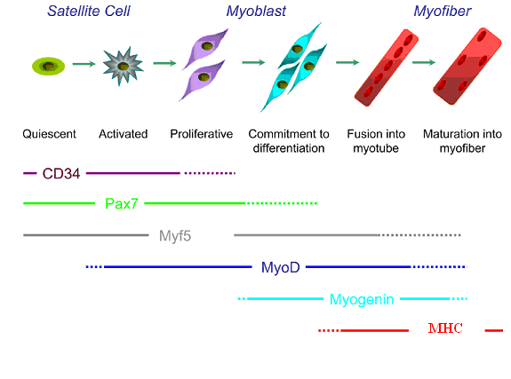

1.1 pav. Satelitinių ląstelių diferenciacijos stadijos ir miogeniniai žymenys (pagal Zammit ir kt., 2006).

Signalai, nulemiantys satelitinių ląstelių aktyvinimą raumens pažeidimo metu, kol kas nėra pilnai identifikuoti. Buvo nustatyta, kad tirozinkinazės receptoriaus c-met ligandas HGF/SF yra svarbus satelitinių ląstelių aktyvinimui. Kiti mitogenai – EGF, FGF, IGF ir PDGF – skatina mioblastų diferenciaciją, tačiau satelitinių ląstelių aktyvinti negali. Neseniai buvo nustatyta, kad azoto oksidas (NO) gali dalyvauti satelitinių ląstelių aktyvinime, indukuodamas HGF/SF išlaisvinimą iš tarpląstelinio užpildo, tačiau kol kas dar nėra nustatyta, kaip tai vyksta. Rašoma, kad in vitro NO sintetinamas atsakant į fibrilių tempimą, o NOS-1 slopinimas mažina tempimo metu atpalaiduojamo HGF kiekį. In vivo azoto oksido sintazės-1 (NOS-1) slopinimas susilpnina satelitinių ląstelių aktyvinimą (Anderson, 2000; Tatsumi ir kt; 2002).
Mioblastams diferencijuojantis in vitro, didelė jų dalis žūsta apoptozės būdu, tačiau galutinai diferencijuotos ląstelės pasižymi didesniu atsparumu įvairiems jas veikiantiems stresams. Mioblastų atsparumas apoptozei yra siejamas su CDK slopiklio p21^{WAF1} indukavimu ir Rb baltymo hipofosforilinimu (Ostrovsky ir kt., 2003).
1.8. Apoptozinė ląstelių žūties forma
Terminas “apoptozė” yra kilęs iš graikų kalbos žodžio, reiškiančio “lapų kritimą”. Tai yra genetiškai kontroliuojamas, energijos reikalaujantis, fiziologinis, evoliucijos eigoje nedaug tepakitęs procesas, svarbus embriogenezėje, ontogenezėje, bręstant imuninės sistemos ląstelėms ir kitur. Ląstelė apoptozės būdu gali žūti dėl dviejų priežasčių: kai tai reikalinga normaliam organo ar audinio vystymuisi, arba kai reikia sunaikinti ląsteles, kurios kelia grėsmę visam organizmui. Pavyzdžiui, viruso infekuotos ląstelės yra sunaikinamos po sąveikos su citotoksiniais T limfocitais, kurie skatina infekuotas ląsteles apoptuoti. Panašiai apoptozę patiria ląstelės, turinčios DNR pažaidų.
Apoptozės metu suaktyvinami iš anksto užprogramuoti ląstelės mechanizmai, kurių veikimą lemia tam tikrų genų produktai. Apoptuojanti ląstelė praranda ryšį su gretimomis ląstelėmis, įvyksta seka morfologinių ir biocheminių pokyčių. Būdingas apoptuojančios ląstelės požymis yra branduolio bei pačios ląstelės tūrio sumažėjimas, nes slopinama Na⁺, K⁺, Cl⁻ jonų transporto sistema, skysčiai išteka į išorę, ląstelės paviršius tampa pūslėtas. Vyksta ląstelės membranos raukšlėjimasis bei tolygi chromatino kondensacija (Sgonc ir kt., 1998; Ortiz ir kt., 1996). Branduolio pokyčiai turi vykti santykinai ankstyvoje apoptozės stadijoje, kol yra pakankamai energijos vykti chromatino kondensacijai. Branduolys skyla į atskirus, branduolio membrana apgaubtus fragmentus, kurių viduje yra kondensuotas chromatinas. Bene ankstyviausioje apoptozės stadijoje fosfatidilserinas, normaliai esantis vidinėje plazminės membranos pusėje, yra pernešamas į ląstelės išorę. Šio proceso dėka apoptoziniai kūneliai in vivo greit atpažįstami, fagocituojami ir degraduojami lizosomose. Plazminė membrana išlieka vientisa iki proceso pabaigos, todėl uždegiminė reakcija nekyla. In vitro apoptoziniai kūneliai išbrinksta ir lizuojasi. Ši galinė ląstelių žūties fazė in vitro vadinama “antrine nekroze”. Ląstelės apoptozė trunka nuo 6 iki 24 valandų, šis laikas priklauso nuo ląstelės tipo (Gabrieli ir kt., 1992).
Apoptozė skiriasi nuo kitų ląstelės mirties formų. Neapoptozinės mirties pavyzdys yra nekrozė – kai ląstelių grupės žūna dėl išorinio pažeidimo, deguonies trūkumo ar citotoksinių cheminių medžiagų poveikio. Skirtingai nuo apoptozės, tai – pasyvus procesas, kurio metu ląstelė praranda galimybę kontroliuoti jonų transportą, padidėja membranos laidumas, prasideda vandens ir ekstraląstelinių jonų difuzija į ląstelių vidų, sukelianti ląstelės, o ypač mitochondrijų brinkimą. To pasekmė – ląstelės lizė. Žūstančios ląstelės citoplazmos turinys patenka į tarpląstelinį skystį ir sukelia uždegiminį procesą. Branduolyje pokyčiai nežymūs, chromatinas išlieka nepakitęs, vyksta atsitiktinė DNR degradacija. Energija šiuo atveju nereikalinga (Al Rubeai ir kt., 1998; Franklin ir kt., 2000).
1.9. Apoptozės iniciacija ir reguliacija
Apoptozė susideda iš kelių nuoseklių etapų: 1) sprendimo fazės, kai vyksta daugybės pro- ir antiapoptozinių užląstelinių ir viduląstelinių signalų derinimas; 2) vykdymo fazės, kai yra aktyvinama negrįžtama cisteino proteazių (kaspazių) kaskada; 3) apoptozinių kūnelių fagocitavimo fazės.
“Mirties programos” vykdytojos kaspazės yra cisteino proteazės, kurios ląstelėje saugomos neaktyvioje būsenoje. Jos atpažįsta keturių amino rūgščių fragmentą ir specifinius substratus skaido ties asparto rūgštimi, esančia į C-galo pusę nuo atpažįstamo fragmento. Kaspazės skaido ir inaktyvina baltymus, svarbius ląstelės citoskeleto palaikymui, DNR atstatymui, signalo perdavimui ir ląstelės ciklo kontrolei (Laken ir Leonard, 2001). Veikiant kaspazėms, atsiranda ląstelių struktūros pokyčių, būdingų apoptozei, todėl jos ir vadinamos pagrindinėmis apoptozės vykdytojomis. Eukariotų ląstelėse yra 14 skirtingų kaspazių. Tai – konstitutyvieji fermentai, kurių kiekis ląstelėje yra pastovus visą jos gyvavimo laikotarpį. Kaspazės 5, 8 ir 9 yra “viršūninės”, kurios, kirpdamos kitas prokaspazes, jas aktyvina. Taip susidaro kaspazių aktyvinimo kaskada, stiprinanti apoptozinio signalo perdavimą į mitochondrijas, branduolį ir kitas ląstelių struktūras (Hirata ir kt., 1998; Bjelakovic ir kt., 2005).
Apoptozinis signalas perduodamas dviem kelias – vidiniu ir išoriniu (2 pav.). Išorinis arba kitaip vadinamas receptorinis kelias svarbus įvairių audinių bei imuninės sistemos homeostazės palaikymui (Danial ir kt., 2004). Šis kelias prasideda nuo receptorių, kuriuos dažniausiai aktyvina navikų nekrozės veiksnys (TNF) ar Fas ligandas. Ligando prisijungimas prie šių receptorių sukelia jų trimerizaciją ir mirties domenų adaptorinių molekulių – FADD ir TRADD (su Fas ar TNF-α receptoriumi asocijuoti mirties domenai) – pritraukimą. Taip susiformuoja mirtį indukuojantis signalo perdavimo kompleksas – DISC. Šio komplekso formavimasis pritraukia „iniciatorinę“ kaspazę – kaspazę-8, kuri aktyvinama autoproteolizės būdu. Aktyvi kaspazė-8 skaido ir aktyvina „egzekucinę“ kaspazę-3 (Medema ir kt., 1997; LeBlanc ir kt., 2003).
Vidinį arba mitochondrinį apoptozės kelią indukuoja įvairūs ekstraląsteliniai ir viduląsteliniai signalai: augimo veiksnių stygius, hipoksija, oksidacinis stresas bei spinduliuotės arba toksinių cheminių medžiagų sukeltos DNR pažaidos. Įvairūs proapotoziniai signalai sąlygoja vidinės mitochondrijų membranos pakitimus ir jos pralaidumą. Dėl to prarandamas mitochondrijų potencialas, o jose esantys proapoptoziniai baltymai išlaisvinami į citoplazmą (Saelens ir kt., 2004). Išlaisvintas citochromas c (cit c), proapoptozinis Smac/DIABLO baltymas bei serino proteazė HtrA2/Omi aktyvina nuo kaspazių priklausomą mitochondrinį apoptozės kelią (Du ir kt., 2000; Garrido ir kt., 2006). Cit c jungiasi su apoptozę aktyvinačiu veiksniumi-1 (Apaf-1). To pasekoje aktyvinama kaspazė-9. Apaf-1, cit c ir kaspazė-9 sudaro kompleksą – apoptosomą, kuri aktyvina kaspazę-3 (Franklin ir kt., 2000). Nustatyta, kad Smac/DIABLO ir HtrA2/Omi skatina apoptozę, slopindami IAP (apoptozės baltymų slopikliai) šeimos baltymus, kurie jungiasi prie kaspazių ir jas slopina (Schimmer, 2004). Vėlesnėse apoptozės stadijose vyksta apoptozę indukuojančio veiksnio (AIF), endonukleazių G ir CAD išlaisvinimas iš mitochondrijų. Flavoproteinas AIF būna tarpmembraninėje mitochondrijų ertmėje, normalių ląstelių mitochondrijose jis pasižymi oksidoreduktazės sąvybėmis ir veikia kaip antiapoptozinis veiksnys. Tuo tarpu apoptuojančioje ląstelėje jis pernešamas į branduolį, kuriame lemia specifinį DNR skaidymą į 50-300 kb fragmentus ir periferinio branduolio chromatino kondensaciją. Endonukleazė G taip pat translokuojasi į branduolį ir skaido chromatiną į oligonukleosominius DNR fragmentus. AIF ir endonukleazė G funkcionuoja nepriklausomai nuo kazpazių, tuo tarpu vėliau išlaisvinama endonukleazė CAD yra skaidoma ir aktyvinama kaspazės-3 (Joza ir kt., 2001; Li ir kt., 2001; Enari ir kt., 1998).
Apoptozė – genetiškai kontroliuojama ląstelės žūties forma, kuriai reikalinga tam tikrų genų raiška arba slopinimas. Bcl-2 šeimos baltymai žinomi kaip apoptozės reguliatoriai. Ląstelėje identifikuoti 25 genai, koduojantys Bcl-2 šeimos baltymus. Viena pagrindinių Bcl-2 baltymų funkcijų yra reguliuoti mitochondrijų membranos vientisumą ir cit c išlaisvinimą. Šie baltymai pasižymi dvejopu veikimu: jie gali apoptozę skatinti (Bcl-x_{S}, Bax, Bid, Bim, Bak, Bad) arba slopinti (Bcl-2, Bcl-x_{L,} Bag). Bcl-2 šeimos baltymai tarpusavyje sudaro homo- arba heterodimerinius kompleksus. Ląstelės likimas įvairių stresu metu priklauso nuo pro- ir antiapoptozinių baltymų santykio šiuose kompleksuose. Nustatyta, kad fosforilintas Bad pernešamas į mitochondrijas ir lemia cit c išlaisvinimą. Be to, jis gali skatinti apoptozę, sudarydamas heterodimerinius kompleksus su antiapoptoziniais Bcl-x_{L} bei Bcl-2 ir neutralizuodamas jų apsauginį efektą. Laisvi Bcl-2 ir Bcl-x_{L} baltymai slopina cit c išlaisvinimą iš mitochondrijų bei reguliuoja kaspazių aktyvinimą (Cory ir Adams, 2002).
Be Bcl-2 šeimos baltymų, apoptozei yra svarbus p53 genas, koduojantis transkripcijos veiksnį p53 – žinomą vėžio supresorių. Šis transkripcijos veiksnys skatina ląstelės oksidacijos-redukcijos potencialą reguliuojančių genų raišką ir lemia reaktyvių deguonies junginių gamybą. Dėl to sutrinka mitochondrijų reguliacija, pakinta elektronų transportas, vyksta oksidacinis fosforilinimas, ATP sintezė, išlaisvinami kaspazes aktyvinantys baltymai (Schuler ir Green, 2001). Parodyta, kad proapoptoziniai Bcl-2 šeimos baltymai Puma ir Noxa yra svarbūs p53 baltymo sukeliamoje apoptozėje. In vitro tyrimų duomenimis, padidėjusi Puma raiška lemia Bax baltymo raiškos padidėjimą, jo konformacinius pokyčius, pernešimą į mitochondrijas, cit c išlaisvinimą ir mitochondrijų potencialo mažėjimą (Liu ir kt., 2003). Kitais duomenimis, mitochondrijose Noxa baltymo sąveika su antiapoptoziniais Bcl-2 šeimos baltymais lemia kaspazės-9 aktyvinimą (Oda ir kt., 2000). p53 baltymas taip pat gali indukuoti išorinį apoptozės kelią, aktyvindamas Fas receptoriaus geno raišką (Blatt ir Glick, 2001).
Vidinis ir išorinis keliai susitinka ties efektorinės kaspazės-3 aktyvinimu egzekucinėje apoptozės fazėje (1.2 pav.). Egzekucinės kaspazės -3, -6 ir -7 aktyvina citoplazmines endonukleazes ir proteazes, dalyvaujančias branduolio ir citoskeleto baltymų skaidyme, taip pat skaido įvairius kitus substratus: citokeratinus, polimerazę PARP, plazminės membranos citoskeleto baltymą α fodriną, branduolio baltymą NuMA ir kt., Tai lemia charakteringų morfologinių ir biocheminių apoptozės požymių atsiradimą (Slee ir kt., 2001). Pagrindine egzekucine kaspaze laikoma kaspazė-3 specifiškai aktyvina endonukleazę CAD, kuri proliferuojančiose ląstelėse sudaro kompleksą su savo slopikliu ICAD, nes būdama aktyvi, CAD branduolyje skaido chromosominę DNR, taip sukeldama negrįžtamas pažaidas, ir sąlygoja chromatino kondensaciją. Apoptuojančiose ląstelėse aktyvinta kaspazė-3 kerpa ICAD ir išlaisvina endonukleazę CAD, tuo pačiu lemia citoskeleto reorganizaciją ir apoptotozinių kūnelių susidarymą (Sakahira et al., 1998).
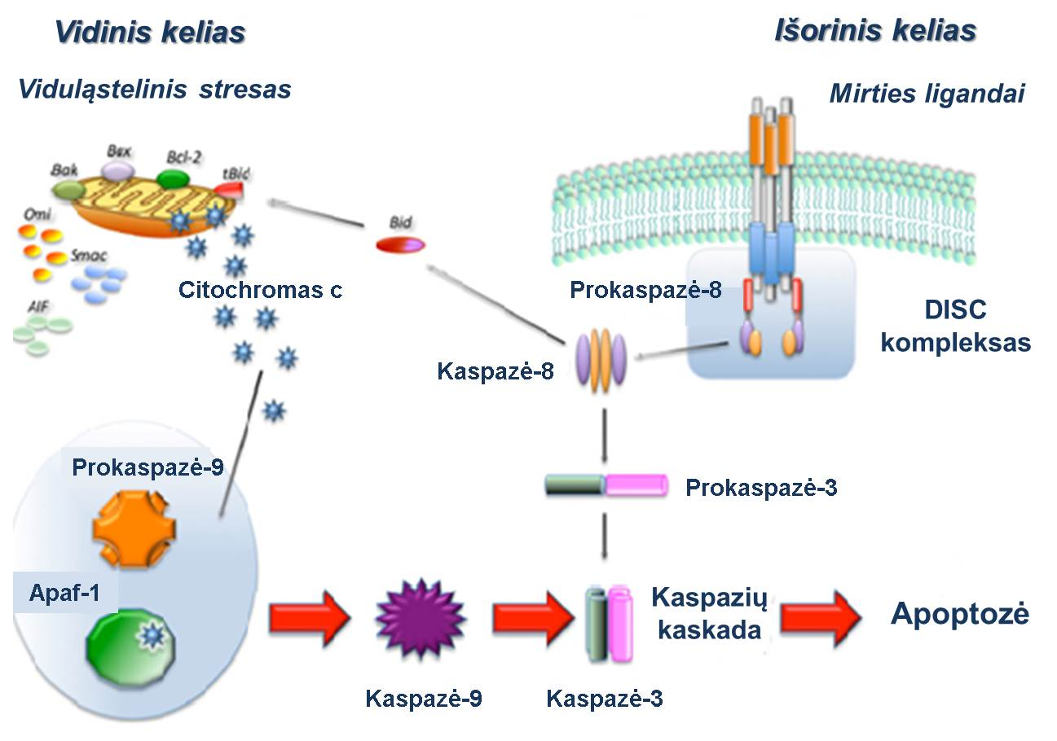
1.2 pav. Vidinio ir išorinio apoptozės iniciacijos kelių schema. Mirties ligandų (TNF ir Fas ligandas) susijungimas su specifiniais receptoriais (išorinis apoptozės kelias) lemia mirties signalo perdavimo komplekso DISC susidarymą ir kaspazės-8 aktyvinimą. Aktyvinant apoptozę vidiniu keliu, cit c išlaisvinimas iš mitochondrijų lemia apoptosomos susidarymą ir kaspazės-9 aktyvinimą. Iniciatorinės kaspazės-8 ir -9 aktyvina egzekucinę kaspazę-3 (pagal Favaloro ir kt., 2012).
Vidinis ir išorinis apoptozės keliai nėra visiškai nepriklausomi vienas nuo kito. Kai kuriose ląstelėse kaspazės-8 aktyvinimas sąlygoja mitochondrinio kelio indukciją. Šiuo atveju kaspazė-8, be kitų baltymų, skaido ir aktyvina proapoptozinį baltymą Bid, kuris padidina mitochondrijų membranų pralaidumą ir lemia kaspazių kaskados aktyvinimą (Kaufmann ir kt., 2012; Esposti, 2002; Elmore, 2007).

1.10. Viduląsteliniai signaliniai keliai, reguliuojantys ląstelių išgyvenimą ir žūtį
1.10.1. Mitogenų aktyvinamų proteinkinazių (MAPK) signalo perdavimo keliai
Žinduolių ląstelėms atsakant į išorinius poveikius, ląstelėje yra įjungiama biocheminių įvykių kaskada, kuri perduoda informaciją nuo ląstelės paviršiaus receptorių į branduolio transkripcijos aparatą. Taip yra keičiamas specifinių transkripcijos veiksnių aktyvumas, aktyvinama arba slopinama tam tikrų genų raiška. Vieni išoriniai signalai skatina ląstelės augimą ir dalijimąsi, tuo tarpu kiti sukelia diferenciaciją arba programuotą ląstelių žūtį – apoptozę (Minden ir kt., 1997). Eukariotinėse ląstelėse vienas pagrindinių signalų perdavimo kelių yra mitogenų aktyvinamų proteinkinazių (MAPK) kelias, kurį sudaro trijų MAP kinazių kaskada. Įvairūs augimo veiksniai, citokinai, protoonkogenai aktyvina mažą GTP surišantį baltymą Ras, kuris savo ruožtu aktyvina Ser/Thr kinazę Raf (MAPKKK). Ši kinazė toliau fosforilina ir aktyvina MAPK kinazę (MEK), o ji fosforilina ir aktyvina MAPK (Guan, 1994; Edmunds ir kt., 2004). Žinduolių ląstelėse randamos mažiausiai keturios MAPK grupės (1.3 pav.): išorinio signalo reguliuojama proteinkinazė (ERK1/2), c-Jun N-galinė kinazė (JNK1/2/3), p38 (p38α/β/γ/δ) ir ERK5. MAP kinazės yra labai konservatyvios serino/treonino kinazės. Jos fosforilina ir reguliuoja daugelį ląstelės baltymų – augimo veiksnių receptorius, transkripcijos veiksnius, citoskeleto baltymus, fosfolipazes ir kt., Visoms MAP kinazėms būdinga tai, kad jos aktyvinamos fosforilinant Thr-X-Tyr motyvą (X = Glu – ERK, Pro – JNK ir Gly – p38) (Hommes ir kt., 2003; Chuang ir kt., 2000; Davis 2000). ERK kaskadą aktyvina augimo veiksniai, ji svarbi ląstelių proliferacijai. JNK ir p38 signalinius kelius stimuliuoja genotoksinės medžiagos ir fiziniai poveikiai, citokinai. Šios kinazės lemia atsaką į stresą, dėl to yra slopinamas ląstelių augimas ir inicijuojamas apoptozės procesas. Tačiau yra duomenų, kad skirtingose ląstelių linijose šios MAP kinazės gali pasižymėti skirtingomis funkcijomis. Pavyzdžiui, ERK skatina neuronų, raumenų ir T ląstelių diferenciaciją, o fibroblastuose ji dalyvauja mitogeninių signalų perdavime. Streso aktyvinamos JNK ir p38 MAPK įvairiuose modeliuose lemia ne tik apoptozės pradėjimą, bet ir ląstelių išgyvenimą, transformaciją, proliferaciją, pasižymi anticitotoksiniu, antiapoptoziniu veikimu (citavimai tolimesniuose skyriuose).
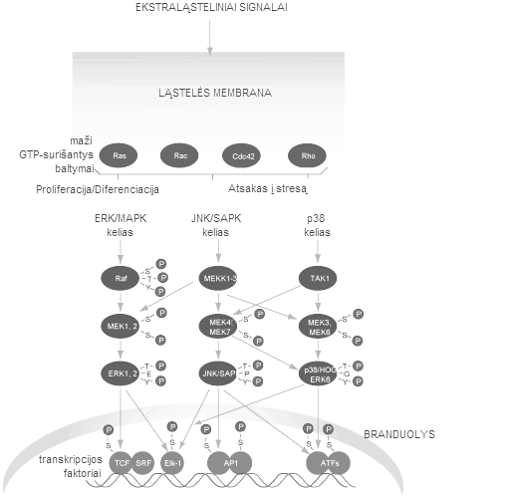

1.3 pav. MAP kinazių signalo perdavimo keliai (pagal Bruce ir kt., 1997).

Literatūros duomenimis, laikina ERK aktyvacija lemia proliferaciją, o pastovi – ląstelių augimo sustabdymą ir diferenciaciją. Tuo tarpu laikina JNK ir p38 indukcija skatina ląstelių išgyvenimą, o pastovi – apoptozę (Chuang ir kt., 2000).

1.10.1.1. ERK 1/2 MAP kinazės
ERK1 ir ERK2 yra atitinkamai 44 ir 42 kDa dydžio baltymai, pasižymintys 85% homologija. Dvi fosfoakceptorių vietos, tirozinas ir treoninas, yra atskirtos glutamino rūgšties liekana ir aktyvinimo kilpoje sudaro TEY motyvą (Payne DM ir kt., 1991). Abi formos yra plačiai paplitusios, nors jų santykinė raiška atskiruose audiniuose skiriasi. ERK yra aktyvinamos plataus spektro ligandų bei įvairių ląstelės pokyčių (Lewis ir kt., 1998). Pavyzdžiui, fibroblastuose ją aktyvina serumas, augimo veiksniai, citokinai, stresas, su G baltymais susijusių receptorių ligandai bei transformuojantys augimo veiksniai (TGF). ERK1/2 molekules aktyvina MEK1/2. Pastarąsias fosforilina MEKK c-Raf, o šią reguliuoja augimo veiksnių receptoriai ir tirozino kinazės, perduodančios signalą per Ras. Translokuotos į branduolį ERK, priklausomai nuo poveikio, fosforilina įvairius substratus: transkripcijos aktyvintojus p90 ir S6, kinazes RSK ir MSK, MAPKAP-K1, fosfolipazę A₂, transkripcijos veiksnius Elk-1, Ets1, Sap1a, Myc, STAT, adaptorines molekules Sos, augimo veiksnių bei estrogenų receptorius (Denhardt ir kt., 1996). ERK signalinio kelio aktyvinimas yra svarbus ląstelių dalijimuisi, migracijai, ląstelės skeleto reorganizacijai, diferenciacijai ir išgyvenimui, tačiau yra duomenų, kad ERK dalyvauja streso atsake bei ląstelės žūties procese (Werlen ir kt., 2003).
ERK baltymai gali būti aktyvinti keliais signaliniais keliais. ERK aktyvinimo mechanizmų įvairovę nulemia daugybė G klasės baltymų, kai kurių receptorių gebėjimas aktyvinti daugiau nei vieną G baltymų klasę bei specifiniai ląstelių mechanizmai. Vienas iš G baltymų signalo perdavimo būdų yra sąlygojamas cAMP kiekio padidėjimo. Nuo cAMP priklausoma baltymų kinazė A (PKA) gali fosforilinti Rap1a, kuris, aktyvindamas B-Raf, aktyvina ir ERK. Kitas būdas – kai PI3K kelio kinazės aktyvina Src šeimos kinazes. Pastarosios toliau gali fosforilinti tirozino kinazių receptorius, baltymus PYK2, FAK ir tokiu būdu sukurti surišimo vietas adaptoriniams baltymams, kurie formuoja baltyminius kompleksus, aktyvinančius Ras ir Raf1. Egzistuoja dar vienas kelias, kuriame G baltymo efektorius PLC aktyvina PKC, o ši – Raf1 (Dikic ir kt., 1996).
Bene geriausiai ištirtas ERK kelias prasideda receptoriais, pasižyminčiais tirozino kinaziniu aktyvumu. Ligandui stimuliuojant receptorių, didėja pastarojo katalitinis aktyvumas, vyksta tirozino liekanų autofosforilinimas, susidaro baltyminiai kompleksai, kurių sudėtis lemia tolimesnius įvykius. Prie receptoriaus fosforilintų tirozino liekanų per savo SH2 domenus jungiasi adaptoriniai baltymai Shc ir Grb2. Toliau prie susidariusio komplekso jungiasi guanino nukleotidų keitimo veiksnys (GEF) Sos. Jis jau gali aktyvinti Ras, pakeisdamas GDP į GTP. Ras-GTP sąveikauja su įvairiais efektoriais, taip pat ir su Raf1. Ras sąveika su Raf1 skatina pastarojo konformacinius pokyčius, kurie didina jo kinazinį aktyvumą. Raf1 lokalizacija prie membranos sudaro sąlygas kitoms kinazėms (Src, PKC) toliau modifikuoti Raf1 ir didinti jo aktyvumą. Raf1 aktyvumo padidėjimas indukuoja MEK-ERK modulį (Chaudhary ir kt., 2000).
Įvairūs MEK farmakologinio slopinimo tyrimai rodo, kad ERK gali moduliuoti mitochondrinį apoptozės kelią. Pavyzdžiui, nustatyta, kad pašalinus gliukozę astrocitų kultūroje, ERK signalinis kelias skatina mitochondrinės ATP sintazės veikimą, palaiko membraninį potencialą, apsaugo ląsteles nuo cit c išlaisvinimo į citoplazmą, bei slopina proapoptozinio Bad baltymo raišką (Yung ir kt., 2004; Lee ir kt., 2004; Jin ir kt., 2002). Tačiau kitų tyrimų duomenimis, neuronuose MEK/ERK kelias skatina proapoptozinio Bax pernešimą į mitochondrijas ir jų vakuolizaciją (Isobe ir kt., 2003; Ishikawa ir kt., 2003). Taip pat parodyta, kad cisplatina didina aktyvintos ERK1/2 ir PKCα kiekį inkstų ląstelių mitochondrijose, lemia mitochondrinio potencialo didėjimą ir oksidacinio fosforilinimo mažėjimą bei skatina kaspazės-3 aktyvinimą ir apoptozinę ląstelių žūtį (Nowak ir kt., 2002). Taip pat pastebėta, kad įvairių neurodegeneracinių susirgimų atveju degeneruojančių neuronų mitochondrijose smarkiai padidėja aktyvintos ERK kiekis (Alonso ir kt., 2004; Zhu ir kt., 2003). Žinoma, kad vėžinėse storosios žarnos ląstelėse ERK skatina autofagosomų susidarymą, todėl manoma, kad ERK MAPK signalo perdavimo kelias gali dalyvauti mitochondrijų funkcijų reguliacijoje (Ogier-Denis ir kt., 2000). Iš kitos pusės, ERK aktyvumas gali būti reguliuojamas mitochondriniame lygmenyje. Pavyzdžiui, ERK gali būti aktyvinamas susidarant reaktyviems deguonies dariniams (RDD) mitochondrijose (Samavati ir kt., 2002). ERK aktyvumą taip pat gali reguliuoti mitochondrijų fosfatazė PP2A. Šis mitochondriniam potencialui jautrus fermentas apsaugo ląsteles nuo ERK indukuojamo Bcl-2 fosforilinimo (Foley ir kt., 2004; Tamura ir kt., 2004). Kitais duomenimis, padidinta antioksidacinėmis sąvybėmis pasižyminčios mangano superoksiddismutazės (MnSOD) raiška pelių fibroblastuose sumažina patologinį ERK fosforilinimą. Taigi, ERK signalinis baltymas ne tik dalyvauja ekstraląstelinių signalų perdavime į mitochondrijas, bet ir gali lemti tam tikrą ląstelių atsaką į mitochondrijų metabolizmo pokyčius (Horbinski ir Chu, 2004).
1.10.1.2. p38 MAP kinazė

p38 MAP kinazių šeima pirmiausiai buvo identifikuota kaip lipopolisacharidų (LPS) aktyvinamos kinazės. Šiuo metu yra žinomos keturios p38 kinazių izoformos: p38α, p38β, p38γ (arba ERK6, SAPK3) ir p38δ (SAPK4). Daugelyje audinių randama p38α yra geriausiai apibūdinta. p38γ gausiau yra skeleto raumenyse, o p38δ – plaučiuose, inkstuose, sėklidėse ir kasoje. Literatūros duomenimis, įvairios p38 izoformos atlieka skirtingas funkcijas. Daugumoje uždegiminių ląstelių p38α yra pagrindinė aktyvuota izoforma. p38 MAP kinazes aktyvina dvigubo specifiškumo MAP kinazių kinazės (MKK3/4/6/7), fosforilinančios Thr-Gly-Tyr motyvą, būdingą visoms p38 MAP kinazėms. Nustatyta, kad skirtingos MAPK kinazės selektyviai aktyvina skirtingas p38 izoformas (Ono ir kt., 2000; Enselen ir kt., 1997).

p38 MAP kinazės signalo perdavimo kelią gali aktyvinti įvairūs ekstraląsteliniai stimulai: citokinai (IL-1, IL2, IL7, IL17, IL18, TGF-β, TNF-α), įvairūs patogenai, augimo veiksniai, šilumos šokas, UV spinduliuotė, deguonies radikalai ir kita. p38 reguliuoja ląstelių proliferaciją, diferenciaciją ir apoptozę. Nustatyta apie 100 genų, kuriuos reguliuoja p38 signalo perdavimo kelias. Potencialūs p38 taikiniai yra MNK1 ir MAPKAP2 (MK2), kuris, savo ruožtu, fosforilina ir aktyvina šiuos: Hsp25 bei Hsp27, keletą transkripcijos veiksnių – ATF-2, ATF-1, MEF-2, STAT1, ELK-1, CHOP ir Max/Myc; p38 taip pat lemia NFκB aktyvaciją (Hommes, 2002; Rincon, 1998).

Nustatyta, kad p38 kinazė gali skirtingai reguliuoti ląstelių proliferaciją bei išgyvenimą, priklausomai nuo ląstelių rūšies ir poveikio stiprumo. G₁ ir S fazių riboje, p38 MAPK aktyvacija gali skatinti arba slopinti perėjimą ląstelės ciklu. Nustatyta, kad perėjimui iš G₀ į G₁ fazę reikalingas p38 slopinimas (Ambrosino ir kt., 2001). Manoma, kad p38α teigiamai reguliuoja vienas ląstelės ciklo stadijas, o neigiamai veikia kitas (Ono ir kt.,1999).

Literatūros duomenimis, aktyvi p38 lemia programuotą diferencijuotų PC12 ląstelių žūtį, bet apsaugo žiurkių pirminius kardiomiocitus nuo anizomicino indukuotos apoptozės. Kaspazių slopikliai gali slopinti p38 aktyvinimą (Ono ir kt., 2000).
1.10.1.3. c-Jun N-galo kinazė

JNK MAP kinazes aktyvina įvairūs išoriniai poveikiai – UV spinduliuotė, uždegiminiai citokinai, tam tikri mitogenai. JNK yra aktyvinama kinazių kaskados, kurią sudaro mitogenų aktyvinama ekstraląstelinio atsako kinazė 1 (MEKK 1) ir mitogenų aktyvinamos proteinkinazės 7 ir 4 (MKK7/4). Pastarosios kinazės aktyvina JNK, fosforilindamos Thr183 ir Thr185 in vivo ir in vitro. Be JNK, MKK4 taip pat fosforilina ir aktyvina p38 MAPK. Toks MKK4 specifiškumas aktyvinti šias dvi MAP kinazes lemia jų suderintą veikimą, atsakant į aplinkos ar citokinų poveikius. Tačiau tai stebima ne visais atvejais. Pavyzdžiui, JNK aktyvacija kepenyse koreliuoja su sumažėjusiu p38 MAP kinazės aktyvumu. MKK7 dažniausiai yra aktyvinama citokinų (TNF, IL-1), o MKK4 – aplinkos stresų (Minden ir kt., 1997; Tournier ir kt., 1997).

JNK proteinkinazes koduoja trys genai: jnk-1, jnk-2 ir jnk-3. jnk-1 ir jnk-2 genai yra plačiai ekspresuojami daugelyje audinių, tuo tarpu jnk-3 – daugiausia neuronų audinyje ir širdies miocituose. Vykstant alternatyviam sukirpimui susidaro 10 JNK izoformų. Aktyvios JNK fosforilina transkripcijos veiksnius c-Jun, JunD ir ATF2, kurie dalyvauja AP-1 komplekso sudaryme ir aktyvacijoje. Šių veiksnių fosforilinimas padidina jų transkripcinį aktyvumą.

JNK vaidmuo gali būti proapoptozinis, antiapoptozinis arba neutralus, priklausomai nuo ląstelių rūšies ir poveikio stiprumo. Vienas iš galimų proapoptozinio JNK veikimo taikinių yra vėžio supresorius p53. Streso paveiktose ląstelėse aktyvios JNK fosforilina p53 ir apsaugo jį nuo degradacijos. Kiti eksperimentai parodo, kad JNK gali dalyvauti c-Myc stimuliuotoje apoptozėje. Įvairių tyrimų duomenimis, stresinio poveikio nulemtas JNK aktyvumas reikalingas proapoptozinių molekulių išlaisvinimui iš mitochondrijų, tačiau tikslus šio proceso mechanizmas kol kas nėra pilnai ištirtas. Potencialūs JNK taikiniai, kurie gali reguliuoti cit c išlaisvinimą iš mitochondrijų, priklauso Bcl-2 grupės baltymams. Parodyta, kad JNK tiesiogiai fosforilina Bcl-2 bei Bcl-xL baltymus ir tokiu būdu slopina jų antiapoptozinę funkciją (Soh ir kt., 2003; Dunn ir kt., 2002; Burke, 2007). Yra duomenų, kad JNK taip pat lemia proapoptozinio Bad baltymo fosforilinimą ir oligomerizaciją, indukuoja Smac išlaisvinimą į citoplazmą bei skatina kaspazės-9 aktyvinimą (Chauhan ir kt., 2003; Bhakar ir kt., 2003). Nustatyta, kad išemijos-reperfuzijos sąlygomis apoptuojančių neuronų mitochondrinėje membranoje padidėja aktyvintos JNK kiekis (Zablocka ir kt., 2003). Širdies miocitų tyrimai rodo, kad išemijos-reperfuzijos sąlygomis padidinta JIP-1 baltymo raiška apsaugo ląsteles nuo apoptozės, o žinoma, kad JIP-1 jungimasis prie JNK slopina jo pernešimą į mitochondrijas. Taigi, JNK lokalizacija mitochondrijose skatina apoptozės reguliatorių fosforilinimą ir lemia proapoptozinių baltymų išlaisvinimą. Yra duomenų, kad JNK atliekamas Bad fosforilinimas gali turėti ir teigiamą poveikį ląstelių išgyvenimui: parodyta, kad Bad baltymo Thr201 liekanos fosforilinimas slopina jo sąveiką su antiapoptoziniu Bcl-xL baltymu, o vėliau ir proapoptozinį jo veikimą. Manoma, kad šis fosforilinimas gali slopinti Bad translokaciją iš citozolio (Yu ir kt., 2004). Kitų tyrimų duomenimis, hematopoetinėse ląstelėse po interleukino-3 poveikio aktyvinta JNK ir Bcl-2 lokalizuojasi mitochondrijų membranoje; JNK fosforilina Ser70 Bcl-2 grandinėje ir padidina jo antiapoptozinį veikimą (Deng ir kt., 2001).

Tiek fiziologinėmis, tiek ir patologinėmis sąlygomis JNK aktyvumas gali būti reguliuojamas priklausomai nuo RDD susidarymo mitochondrijose bei keičiantis mitochondrijų membranų pralaidumui (Cassarino ir kt., 2000; Nemoto ir kt., 2000). Taigi, kaip ir ERK kinazė, JNK gali veikti abiem kryptim – reguliuoti mitochondrijų funkcijas, bei perduoti mitochondrinius signalus ląstelei (Horbinski ir Chu, 2004).

Daugelis citokinų (pvz. TNF) lemia tik laikiną JNK aktyvaciją, kuri nesukelia apoptozės (Davis, 2000). Yra duomenų, kad c-Jun, esant stresui, aktyvina tam tikrus DNR reparacijos genus ir tokiu būdu lemia ląstelių išgyvenimą esant DNR pažeidimui (Dunn ir kt., 2002).

Įdomu, kad JNK1 ir JNK2 atlieka skirtingas funkcijas ląstelių proliferacijos reguliacijoje. Parodyta, kad jnk1-/- fibroblastams ir eritroblastams yra būdingas sumažėjęs fosforilinto c-Jun ir ciklino D1 lygis bei sutrikusi proliferacija. jnk2-/- ląstelėms atvirkščiai – yra būdinga intensyvesnė proliferacija, padidėjęs fosforilinto c-Jun ir ciklino D1 lygis. Tokiu būdu, JNK1 yra teigiamas ląstelių proliferacijos reguliatorius, reikalingas c-Jun fosforilinimui ir aktyvacijai, o JNK2 neigiamai reguliuoja c-Jun stabilumą ir proliferaciją. Neaktyvios JNK2 pasižymi didesniu giminingumu c-Jun, todėl nestimuliuotose ląstelėse dauguma c-Jun molekulių yra susirišusios su JNK2, bet c-Jun nėra fosforilinamas. Tyrimai in vitro neparodė ryškių JNK1 ir JNK2 kinazinio aktyvumo skirtumų. Abi šios formos gali fosforilinti c-Jun bei kitus taikinius (Sabapathy, 2004).

Nustatyta, kad JNK MAPK signalo perdavimo kelias yra aktyvuotas kai kurių rūšių vėžinėse ląstelėse. Tai rodo, kad jis yra svarbus kancerogenezės proceso raidai. Be to, JNK yra svarbios imuninio atsako reguliavime. Pelės, neturinčios JNK1 ir JNK2, yra morfologiškai normalios, tačiau dėl sutrikusios T ląstelių funkcijos joms yra būdingi imuninio atsako defektai (Bennett, 2001).

Identifikuoti keturi neigiamai JNK reguliuojantys veiksniai: MAP kinazių fosfatazė MKP7, šiluminio šoko baltymas Hsp72, onkoproteinas Evi 1 ir azoto oksidas (Hommes ir kt., 2003).
1.10.1.4.Transkripcijos veiksnys c-Jun
Transkripcijos veiksnys c-Jun yra vienas iš pagrindinių JNK MAP kinazės aktyvinamų taikinių. c-Jun buvo identifikuotas pagal jo homologiją v-Jun, atrastą paukščių sarkomos viruse 17 (Avian Sarcoma Virus 17). Be to, c-Jun nepriklausomai buvo nustatytas kolagenazės gene kaip UV spinduliavimo indukuojamas 39 kDa baltymas (Angel ir kt., 1988; Wisdom ir kt., 1999). Tiek c-Jun, tiek v-Jun turi transkripcijos aktyvacijos domenus, esančius netoli N-galo, ir DNR surišančius bei atsakingus už dimerizaciją domenus. Šie DNR surišantys ir dimerizacijos domenai turi būdingą struktūrą, kuri vadinama leucino užtrauktuku. DNR surišimui yra būtinas C-gale esančių serino ir treonino liekanų fosforilinimas. Transkripcinės c-Jun veiklos reguliavimui labai svarbus yra delta domenas, esantis N-gale (Karin ir kt., 1997; Vogt ir kt., 2001).
c-Jun yra ankstyvojo atsako genų produktas, reguliuojamas transkripcijos lygmenyje. Daugelyje ląstelių c-jun raiška nedidelė ir padidėja, atsakant į mitogenus arba įvairius stresinius poveikius. Kaip ir kitų ankstyvųjų genų, c-jun transkripcija inicijuojama greitai, nepriklausomai nuo de novo baltymų sintezės. c-Jun aktyvumas taip pat gali būti reguliuojamas baltymo lygmenyje, fosforilinant N-gale esančius Ser 73 ir Ser 63 bei Thr 91 ir/arba Thr 93. Tai stabilizuoja c-Jun, padidina jo gebėjimą susirišti su DNR ir aktyvinti taikininių genų transkripciją (Leppa ir kt., 1998). Pagrindinis c-Jun aktyvintojas yra JNK, kuri sąveikauja su c-Jun baltymo delta domene esančia JNK surišančia sritimi. Be to, c-Jun gali būti tiesiogiai arba netiesiogiai aktyvinamas ir p38 MAP kinazės (Minden ir Karin, 1997; Kolbus ir kt., 2000).
Transkripcijos veiksnys c-Jun yra pagrindinis AP-1 transkripcijos komplekso komponentas. c-Jun sudaro homodimerus arba heterodimerus su kitais AP-1 komponentais: JunB ir JunD, arba Fos šeimos baltymais – c-Fos, Fra-1, Fra-2 ir FosB. Taip pat c-Jun gali dimerizuotis su aktyvinančio transkripcijos veiksnio ATF šeimos baltymais (ATFF2, ATF3/LRF1, B-ATF). Įvairūs c-Jun dimerai pasižymi skirtingomis transkripcinėmis sąvybėmis ir biologinėmis funkcijomis: reguliuoja ląstelių proliferaciją, diferenciaciją, transformaciją bei apoptozę.
c-Jun vaidmuo ląstelių apoptozėje nevienareikšmis. Įvairių tyrimų duomenimis, c-Jun/AP-1 kompleksas dalyvauja apoptozės reguliavime, tačiau, priklausomai nuo poveikio ir ląstelių tipo, jo veikimas gali būti tiek pro-, tiek ir antiapoptozinis (Karin ir kt., 1997; Lieberman ir kt., 1998). Buvo nustatyta, kad žiurkių simpatiniuose neuronuose padidėjęs c-Jun mRNR lygis yra susijęs su apoptozės indukcija (Ham ir kt., 1995). Tuo tarpu in vivo tyrimų duomenimis, pelių embrionų kepenų ląstelėse c-Jun atlieka apoptozę slopinančias funkcijas. Be to, in vitro c-Jun apsaugo fibroblastus nuo TNFα ir UV spinduliavimo indukuotos žūties (Wisdom ir kt., 1999). Priklausomai nuo ląstelių tipo, c-Jun vaidmuo apoptozėje gali būti ir neutralus. Parodyta, kad padidėjusi c-Jun geno raiška sukelia apoptozę pelių NIH 3T3 ląstelėse, tuo tapu BALB/c pelių ląstelių linijose didelė c-Jun raiška apoptozės neindukuoja (Bossy-Wetzel ir kt., 1997). Molekuliniai mechanizmai, apsprendžiantys skirtingas c-Jun funkcijas apoptozėje, kol kas nėra aiškūs, todėl vertinant c-Jun vaidmenį būtina atsižvelgti į ląstelių tipą ir poveikį.
Vienas iš galimų proapoptozinio c-Jun veikimo mechanizmų yra tiesioginis apoptozę skatinančių genų transkripcijos aktyvinimas. Parodyta, kad padidėjusi c-Jun raiška lemia specifinį branduolio baltymo PARP skaidymą, kaspazių kaskados aktyvinimą, proapoptozinio Fas ligando transkripcijos indukciją. Kita vertus, c-Jun gali slopinti apoptozę indukuojantį transkripcijos veiksnių p53 ir skatinti ląstelių išgyvenimą (Le-Niculescu ir kt., 1999; Schreiber ir kt., 1999; Kolbus ir kt., 2000). Parodyta, kad fibroblastų išgyvenimui po apšvitinimo UV spinduliais reikalingas c-Jun Ser63 ir Ser73 fosforilinimas, tuo tarpu TNF-α poveikyje apsauginiam c-Jun veikimui reikalinga jo sąveika su NF-kB. Taigi, skirtingi biocheminiai mechanizmai lemia skirtingas c-Jun funkcijas (Wisdom ir kt., 1999).
Manoma, kad mitogenų poveikyje c-Jun aktyvina ankstyvojo atsako genus, reikalingus ląstelės ciklo progresijai. Parodyta, kad 3T3 fibroblastai, neturintys funkcionalaus c-jun alelio, pasižymi lėtesne proliferacija ir sumažėjusiu CDK bei E2F aktyvinimo lygiu, todėl užsilaiko G1 fazėje. Iš kitos pusės, c-Jun gali skatinti fibroblastų perėjimą G1 ciklo faze, tiesiogiai aktyvindamas ciklinų D1 ir D3 raišką ir transkripciniame lygmenyje slopindamas p53. Vėžio supresorius p53 yra neigiamas ląstelių augimo reguliatorius. Jo raiškai sumažėjus, slopinama Cdk slopiklio p21 raiška. Visa tai skatina ląstelių proliferaciją (Wisdom ir kt., 1999; Schreiber ir kt., 2013).
1.10.1.5. MAP kinazių vaidmuo miogeninių ląstelių apoptozės reguliacijoje
Apoptozės reiškinys plačiai tiriamas tiek sveikame organizme, tiek ir įvairių ligų atvejais. Pastaruoju metu intensyviai vykdomi tyrimai, siekiant išsiaiškinti ląstelių žūtį sąlygojančius molekulinius mechanizmus pažeistoje širdyje bei identifikuoti apoptozę reguliuojančius kelius, savitus širdies ląstelėms. Apoptozės mechanizmų reguliacijos išaiškinimas leistų patobulinti kardiomioplastijos metodą bei pritaikyti naujas širdies ligų gydymo strategijas. Įvairūs tyrimai rodo MAP kinazių aktyvinimą patologiniame širdies židinyje, tačiau iki šiol neaišku, kokį vaidmenį patologinio proceso metu čia atlieka MAP kinazių kaskadų aktyvinimas.
ERK MAP kinazės vaidmuo širdyje. Nustatyta, kad išemijos/reperfuzijos, oksidacinio streso ir hipoksijos metu kardiomiocituose vyksta ERK aktyvinimas. Įvairių tyrimų duomenimis, MEK-ERK kelias apsaugo ląsteles nuo apoptozės. Insulino augimo (IGF-1), kardiotrofino, serotonino ir katecholaminų apsauginis efektas kardiomiocituose yra susijęs su ERK signalinio kelio aktyvinimu, o šio kelio slopinimas padidina ląstelių apoptozę daunorubicinu paveiktoje širdies miocitų kultūroje. Skilvelio miocituose per β₁-adrenerginį receptorių perduodami apoptoziniai signalai taip pat yra susiję su ERK1/2 slopinimu, tuo tarpu, kai β₂-adrenerginio receptoriaus sąlygotas ląstelių išgyvenimas yra susijęs su ERK1/2 aktyvinimu. Apsauginis ERK1/2 vaidmuo yra nustatytas ir H₂O₂ bei lipopolisacharidais paveiktoje kardiomiocitų kultūroje (Baines ir kt., 2004).
Apsauginį ERK signalinio kelio vaidmenį patvirtina ir kardiomiocitų apoptozės tyrimai in vivo. Transgeninėms pelėms, kurių širdyje pastoviai ekspresuojamos aktyvios MEK formos, yra būdingas didesnis atsparumas infarktui, lyginant su laukinio tipo pelėmis.
Tačiau kol kas trūksta išsamesnių duomenų apie tiesioginius ERK apsauginius mechanizmus. Širdies miocituose ciklooksigenazė-2 (COX-2) ir ANF yra vieni iš galimų ERK apsauginių signalų perdavimo mediatorių. Kitas ERK1/2 antiapoptozinio veikimo mechanizmas yra siejamas su ERK gebėjimu sąveikauti su PKCє. Mitochondrijose ERK1/2 sudaro kompleksą su PKCє ir palengvina proapoptozinio Bcl-2 šeimos baltymo Bad fosforilinimą ir inaktyvinimą. Literatūros duomenimis, ERK1/2 tiesiogiai fosforilina RSK (angl. p90 ribosomal S6 kinase), kuri savo ruožtu tiesiogiai fosforilina ir inaktyvina BAD ir padidina ląstelės gyvybingumą. Neseniai buvo nustatyta, kad ERK, tiesiogiai fosforilindama proapoptozinį BimEL veiksnį, pagreitina jo degradaciją ir apsaugo ląstelę nuo apoptozės. Be to, ERK1/2 aktyvinimas stabdo kaspazės-8 skaidymą ir tokiu būdu slopina išorinį apoptozės kelią. Genetiškai modifikuotų pelių tyrimai rodo, kad tiesioginė šio kelio aktyvacija gali turėti gydomąjį efektą, sergant įvairiomis kardiomiopatijos formomis ir ūmaus miokardo infarkto atveju (Baines ir kt., 2004).
JNK MAP kinazės vaidmuo širdyje. Įvairūs stresai (hiperosmotinis šokas, hipoksija/reoksigenacija, baltymų sintezės slopikliai (pvz. anizomicinas), RDD ir uždegiminiai citokinai) aktyvina JNK širdies miocitų kultūroje. Tačiau šio kelio vaidmuo kardiomiocituose yra prieštaringas. Įvairių tyrimų duomenimis, širdies miocituose JNK atlieka tiek pro-, tiek ir antiapoptozinį vaidmenį. Pavyzdžiui, tyrimuose su azoto oksidu buvo nustatytas antiapoptozinis šio kelio vaidmuo. Tačiau daugumoje kitų eksperimentinių modelių dominuoja proapoptozinis JNK veikimas. Nustatyta, kad oksidacinio streso metu kardiomiocitų mitochondrijose padidėja aktyvintos JNK kiekis, kuri fosforilina ir inaktyvina antiapoptozinius Bcl-2 ir Bcl-x_{L} baltymus bei lemia proapoptozinio Bax pernešimą iš citoplazmos į mitochondrijas ir proapoptozinių molekulių – cit c ir AIF – išlaivinimą (Aoki ir kt., 2002). Yra duomenų, kad JNK1 slopinimas išemijos sąlygomis apsaugo ląsteles nuo apoptozės, tuo tarpu kai JNK2 slopinimas neturi reikšmės ląstelių išgyvenimui (Baines ir kt., 2004). Tokį prieštaringą JNK vaidmenį miocituose gali paaiškinti skirtingas eksperimentų modeliavimas ir ląstelių specifiškumas. Be to, yra žinoma, kad aktyvios JNK ląstelėje fosforilina įvairius baltymus, iš kurių vieni nulemia apoptozę, tuo tarpu kiti yra atsakingi už ląstelių išgyvenimą. Kadangi dauguma eksperimentinių tyrimų liudija apie proapoptozinį JNK kelio vaidmenį in vivo, yra tikėtina, kad šio kelio farmakologinis slopinimas miokarde galėtų turėti gydomąjį efektą ūmių širdies pažeidimų sąlygomis (He ir kt., 1999; Andreka ir kt., 2000; Dougherty ir kt., 2002; Kaiser ir kt., 2005).
p38 MAP kinazės vaidmuo širdyje. Širdies ląstelėse yra randamos α-, γ- ir δ-p38 baltymo izoformos, tačiau nėra patikimų įrodymų apie β-p38 MAPK raišką. p38, kaip ir kitų MAP kinazių, vaidmuo širdies miocituose yra prieštaringas. Žinomas tiek apsauginis, tiek ir proapoptozinis p38 veikimas kardiomiocituose. Nustatyta, kad širdies miocitų kultūroje farmakologinis p38 MAP kinazės slopinimas sumažina išemijos ir doksorubicino indukuotą apoptozę. Kitų tyrimų duomenimis, širdies miocituose aktyvinta p38 pernešama į mitochondrijas, kur tiesiogiai fosforilina ir inaktyvina antiapoptozinį Bcl-2 baltymą. Be to, p38 aktyvinimas yra susijęs su kaspazės-3 skaldymu. Įvairūs farmakologiniai (panaudojant šio kelio slopiklius) bei genetiniai tyrimai in vivo taip pat patvirtina proapoptozinį šio kelio veikimą. Kitų autorių duomenimis, p38 MAPK aktyvinimas širdies miocituose gali turėti ir apsauginį efektą. Tai gali būti siejama su apsauginio šaperono α-B-kristalino fosforilinimu. Tokius skirtingus tyrimų rezultatus galėtų paaiškinti tai, kad p38 MAP kinazės, priklausomai nuo ląstelių tipo, poveikio ir kitų signalinių kelių įtakos, gali turėti dvejopą įtaką ląstelei (Schulz ir kt., 2003) .

1.10.1.6. MAP kinazių vaidmuo miogeninių ląstelių diferenciacijoje
Nors ir yra nustatyti įvairūs augimo veiksniai ir hormonai, reguliuojantys raumenų ląstelių augimą ir diferenciaciją, iki šiol trūksta duomenų apie viduląstelinius signalinius kelius, reguliuojančius miogeninių ląstelių proliferacijos ir miogenezės procesus. MAPK signalinių kaskadų vaidmuo miogenezėje vėlgi yra prieštaringas. Vienų autorių nuomone, MAPK signalinis kelias slopina raumens ląstelių diferenciaciją, tuo tarpu kiti autoriai teigia, kad šis kelias nedalyvauja diferenciacijos proceso reguliacijoje. Taip pat yra duomenų apie MAP kinazių teigiamą poveikį miogeninei diferenciacijai (Gredinger ir kt., 1998; Engel ir kt., 2005; Jones ir kt., 2005).
ERK MAPK signalinis kelias. Duomenys apie ERK kinazės vaidmenį miogenezėje labai prieštaringi. Yra duomenų tiek apie slopinantį, tiek apie skatinantį ERK poveikį miogeninei diferenciacijai. Manoma, kad ERK kinazė, priklausomai nuo ląstelių diferenciacijos stadijos, gali atlikti priešingas funkcijas. Parodyta, kad ankstyvoje miogenezės stadijoje aktyvinta ERK pasižymi diferenciaciją slopinančiu veikimu, tuo tarpu galutinėse diferenciacijos stadijose ERK aktyvumas reikalingas miovamzdelių formavimuisi. Sumažinus serumo koncentraciją mioblastų kultūroje, ląstelėse stebimas ERK aktyvumo mažėjimas. Dėl to krenta ciklino D1 lygis ir padidėja CDK slopiklio p21 raiška – mioblastai sustabdo ląstelės ciklą. Šioje stadijoje padidinus ERK aktyvumą, diferenciacijos programa prislopinama (Wu ir kt., 2000; Gredinger ir kt., 1998; Keren ir kt., 2006).
p38 MAPK signalinis kelias. Paskutinių metų tyrimai rodo, kad p38 yra vienas iš pagrindinių miogenezės procesą reguliuojančių signalinių kelių. Nustatyta, kad p38α ir p38β izoformos skatina satelitinių ląstelių aktyvinimą bei reguliuoja miogeninę diferenciaciją, fosforilindamos MEF2C ir MEF2A transkripcijos veiksnius (Jones ir kt., 2005). Tuo tarpu p38γ vaidmuo miogenezėje kol kas nėra gerai ištirtas. Nustatyta, kad ši izoforma specifiškai ir dideliais kiekiais gaminama skeleto raumenyse, taip pat jos raiška padidėja C2C12 ląstelėse miogeninės diferenciacijos metu. Tačiau in vitro tyrimai rodo, kad p38γ pasižymi labai silpnu gebėjimu fosforilinti MEF2C bei MEF2A ir tik nežymiai padidina jų transkripcinį aktyvumą in vivo. Yra duomenų, kad p38γ gali epigenetiškai modifikuoti miogeninių reguliatorių promotoriuose esantį chromatiną ir lemti laikiną bei tikslingą diferenciacijai specifinių genų raišką (Gillespie ir kt., 2009; Wu ir kt., 2000).
Taigi, p38 MAPK signalo perdavimo kelias pasižymi dvejopu poveikiu miogeninei diferenciacijai: indukuoja diferenciaciją ankstyvuose stadijose, o vėlesnėse diferenciacijos stadijose, vykstant ląstelių suartėjimui ir susiliejimui, jos aktyvumas turi būti slopinamas. Diferenciacijos pradžioje aktyvinta p38 kinazė slopina mioblastų ląstelės ciklo slinktį, sukeldama nuo ciklinų priklausomų kinazių slopiklio p21^{waf1} raišką. Besidiferencijuojančiuose mioblastuose p38 aktyvina MEF2C ir MEF2A, kurie toliau skatina daugelio efektorinių miogenezės genų raišką (Keren ir kt., 2006). Žinoma, kad p38 kinazė fosforilina tris MEF2C aktyvinimo domene esančias liekanas – T293, T300 ir S387. Raumenų ląstelėse T293 fosforilinimas yra svarbus MEF2C transkripciniam aktyvumui, tuo tarpu S387 fosforilinimas gali būti reikalingas sąveikai su miogeniniais bHLH veiksniais – MyoD, Myf5, MRF4 ir miogeninu. Nustatyta, kad p38 gali reguliuoti MyoD transkripcinį aktyvumą ir nuo MEF2 nepriklausomu keliu, fosforilindama E47 baltymą, sudarantį funkcionalius heterodimerus su MyoD bei chromatiną modifikuojančiais SWI/SNF šeimos baltymais (Wu ir kt., 2000; Lluis ir kt., 2006; Wang ir kt., 2008; Gillespie ir kt., 2009).
JNK kinazė ir transkripcijos veiksnys c-Jun. Yra duomenų, kad JNK kinazės aktyvumas ne tik svarbus griaučių raumenų ląstelių diferenciacijai, bet ir lemia jų išgyvenimą diferenciacijos metu (Khurana ir Dey, 2004). Priimta manyti, kad pagrindinis JNK signalinio kelio taikinys – transkripcijos veiksnys c-Jun – slopina raumeninių ląstelių diferenciaciją. Tačiau yra duomenų ir apie jo teigiamą vaidmenį miogenezėje. Parodyta, kad c-Jun vaidmuo gali keistis priklausomai nuo mioblastų diferenciacijos stadijos. Dar neprasidėjus diferenciacijai, c-Jun neleidžia lėtėti proliferuojančių mioblastų ląstelės ciklui, tuo tarpu besidiferencijuojančiose ląstelėse jis svarbus galutinėse diferenciacijos stadijose. Skirtingą c-Jun poveikį ląstelių diferenciacijai lemia jo sąveika su kitais AP-1 komplekso komponentais. c-Jun slopinantis poveikis mioblastų diferenciacijai pasireiškia jam sąveikaujant su Fos (c-Fos ir Fra2) šeimos transkripcijos veiksniais. Serumo pašalinimo indukuotos diferenciacijos metu c-Jun stimuliuoja mioblastų išėjimą iš ląstelės ciklo ir tolesnę diferenciaciją sąveikaudamas su ATF2. Buvo nustatyta, kad c-Jun/ATF2 sąveika padidina miogenino transkripciją ir skatina mioblastų galutinę diferenciaciją. Kitų tyrimų duomenimis, vykstant ląstelių diferenciacijai, gali keistis ir c-Jun vaidmuo apoptozėje. Tiriant PC12 ląstelių nervinę diferenciaciją buvo parodyta, kad c-Jun raiška apsaugo nediferencijuotas ląsteles nuo apoptozės, tuo tarpu diferencijuotuose ląstelėse jis atsakingas už apoptozės prasidėjimą (Leppa ir kt., 2001).
1.10.2. PI3K/Akt signalinis kelias ir jo vaidmuo ląstelių išgyvenimo/žūties reguliacijoje
Akt protoonkogeno koduojama serino treonino kinazė, taip pat žinoma kaip proteinkinazė B (PKB), buvo atrasta dar 1977 metais. Ląstelėje Akt atlieka daugybę įvairių funkcijų: reguliuoja ląstelių augimą, proliferaciją, migraciją, transkripciją, baltymų sintezę bei sąlygoja ląstelių išgyvenimą. Žinduolių ląstelėse nustatytos trys skirtingų genų koduojamos Akt izoformos – Akt1/PKBα, Akt2/PKBβ ir Akt3/PKBγ. Akt1 dideliais kiekiais randama visuose audiniuose, išskyrus inkstus, kepenis ir blužnį. Akt2 raiška kinta priklausomai nuo audinio tipo ir daugiausia aptinkama raumenyse, žarnyne bei reprodukciniuose audiniuose. Akt3 kinazė labiausiai paplitusi smegenyse ir sėklidėse. Visos trys Akt izoformos yra panašiai aktyvinamos ir vienodu specifiškumu fosforilina savo substratus in vitro. Akt kinazės priskiriamos AGC kinazių šeimai (PKA, PKG ir PKC giminingos kinazės), kuriai yra būdingas centrinis kinazės domenas ir C-galinis hidrofobinis motyvas (Franke, 2008; Song ir kt., 2005).
Įvairūs ekstraląsteliniai signalai aktyvina Akt per fosfotidilinozitol-3-kinazę (PI3K). Lipidiniai PI3-kinazės reakcijos produktai – fosfatidilinozitol 3,4,5-trifosfatas (PIP3) ir fosfatidilinozitol 4,5-bifosfatas (PIP2) aktyvina Akt, sąveikaudami su jos plekstrino homologijos domenu (PH) arba aktyvindami Akt fosforilinančias proteinkinazes. Pilnam Akt aktyvinimui reikalingas dviejų amino rūgščių liekanų fosforilinimas: netoli katalitinės srities esančioje T kilpoje Thr308, o C-gale esančiame hidrofobiniame motyve – Ser473. Aktyvinta Akt kaupiasi branduolyje, kuriame fosforilina savo substratus ir reguliuoja genų raišką. Be to, aktyvi Akt skatina gliukozės transportą, glikogeno ir baltymų sintezę bei dalyvauja ląstelės ciklo reguliavime (Burke, 2007; Franke, 2008).
Šiuo metu žinomi ir kiti, PI3K nepriklausomi, Akt aktyvinimo mechanizmai. Forskolinas, prostaglandinas-E1 ir 8-bromo-cAMP aktyvina Akt/PKB per proteinkinazę A (PKA) – šiuo atveju fosforilinamas Thr308. Kitais duomenimis, Akt in vitro gali fosforilinti Ca²⁺/kalmodulino priklausomą kinazę bei MAPKAPK-2, kuri atlieka vėlesnį Akt Ser473 liekanos fosforilinimą (Clifton ir kt., 1993; Perez-Garcia ir kt., 2004).
Pagrindinis Akt slopintojas yra lipidų-baltymų fosfatazė PTEN, kuri veikia priešingai PI3K ir defosforilina PIP2 ir PIP3. Be to, šiuo metu ląstelėje nustatyti kiti neigiami Akt reguliatoriai, kurių prisijungimas prie Akt sumažina Thr308 bei Ser473 liekanų fosforilinimą ir lemia jos aktyvumo slopinimą. Akt aktyvumas taip pat gali būti slopinamas defosforilinant ją pačią – tai atlieka endogeninė fosfatazė (Song ir kt., 2005).
Akt signalinis kelias slopina apoptozę įvairiuose ląstelės lygmenyse, reguliuodamas signalinius kelius, transkripcijos veiksnius bei vidinį apoptozės kelią (Fujio ir kt., 1999; Burke, 2007). Yra duomenų, kad Akt slopina JNK signalinį kelią, fosforilindama jį aktyvinančio Rac1 baltymo Ser71 liekaną, o tai sumažina Rac1 gebėjimą jungtis su GTP (Kwon ir kt., 2000). Parodyta, kad Akt taip pat neigiamai reguliuoja ir kitų žemiau esančių JNK signalinio kelio kinazių aktyvinimą – MLK3, MKK7 bei MKK4 (Barthwal ir kt., 2003; Park ir kt., 2002). Akt antiapoptozinio veikimo taikiniu gali būti ir ASK1 – MAPKK kinazė, aktyvinanti JNK ir p38 kinazes: Akt jungiasi su ASK1, fosforilina jos Ser83 liekaną ir sumažina fermento kinazinį aktyvumą (Kim ir kt., 2001).
Fosforilindama įvairias signalinių kelių kinazes, Akt slopina c-Jun transkripcijos veiksnio aktyvinimą ir lemia ląstelių išgyvenimą. Be to, parodytas jos gebėjimas tiesiogiai fosforilinti Forkhead šeimos (FoxO) transkripcijos veiksnius: T32, S253 ir S315 liekanų fosforilinimas slopina FoxO pernešimą į branduolį ir proapoptozinių genų FasL bei Bim raišką (Brunet ir kt., 1999; van der Heide ir kt., 2006). Dar vienas Akt taikinys yra transkripcijos veiksnys NF-kB. Daugeliu atvejų jo aktyvumas priklauso nuo IkB kinazės (IKK) komplekso fosforilinimo ir tolesnio IkB, kuris yra NFkB slopiklis, skaidymo. Parodyta, kad Akt gali tiesiogiai ir netiesiogiai fosforilinti IKK, tokiu būdu reguliuodama jos aktyvumą. Branduolyje aktyvintas NFkB skatina išgyvenimą lemiančių genų – Bcl-xL, kaspazių slopiklių, c-Myb ir kitų – transkripciją. Kitas svarbus Akt/PKB signalinio kelio taikinys yra transkripcijos veiksnys p53, lemiantis ląstelių apoptozę atsiradus nepataisomoms DNR pažaidoms: Akt fosforilina ubikvitino ligazę Mdm2, kuri yra translokuojama į branduolį, kur inaktyvina bei nukreipia skaidymui p53 baltymą (Barket ir kt., 1999; Song ir kt., 2005).
Akt kinazė slopina apoptozę ir potranskripciniame lygmenyje, fosforilindama tokius propoptozinius baltymus kaip Bad ir kaspazę-9 (Datta ir kt., 1997; Zhou ir kt., 2000).
Priklausomai nuo ląstelių tipo, Akt gali translokuotis į mitochondrijas ir reguliuoti jų funkcijas. Mitochondrijose aktyvinta Akt fosforilina ATP sintazės β subvienetą bei glikogeno sintazės kinazę 3β (GSK3β), kuri slopina mitochondrijų piruvato dehidrogenazės aktyvumą ir skatina ląstelių apoptozę (Hoshi ir kt., 1996). Parodyta, kad Akt signalinio kelio slopinimas padidina GSK3β aktyvumą ir ląstelių jautrumą apoptozės induktoriams, ir kad Akt slopina GSK3β aktyvumą, fosforilindama jos Ser9 liekaną. Yra duomenų, kad Akt daugiausia lokalizuojasi mitochondrijų membranoje, o mitochondrijų matrikse aptinkami tik nedideli jos kiekiai (Bijur ir kt., 2003; Meggs ir kt., 2003).
1.10.3. PI3K/Akt vaidmuo miogeninių ląstelių diferenciacijoje
Įvairių tyrimų duomenimis, PI3K-Akt signalinis kelias svarbus miocitų išgyvenimui diferenciacijos metu, pasižymi raumens augimą ir regeneraciją skatinančiu veikimu. Parodyta, kad ląstelėms pereinant į G0 ciklo fazę, vyksta Akt aktyvinimas ir dėl to padidėja atsparumas apoptozei (Fujio ir kt., 1999). Pelės, neturinčios akt1 ir akt2 genų, pasižymi raumenų hipoplazija, tuo tarpu padidinta Akt raiška sukelia pelių ir žiurkių raumenų hipertrofiją. In vitro tyrimų duomenimis, aktyvi Akt tiesiogiai fosforilina ir slopina transkripcijos veiksnį FoxO, tokiu būdu blokuodama atrofiją skatinančių ubikvitino ligazių indukciją. Yra duomenų, kad Akt izoformos gali skirtingai reguliuoti raumenų genų aktyvinimą: ankstyvuose miogeninės diferenciacijos stadijose veikia Akt1, kuri skatina miogenino ir troponino-T raišką, tuo tarpu Akt2 veikimas reikalingas vėlesnėse diferenciacijos stadijose (Wilson ir Rotwein, 2007). Pastebėta, kad raumens ląstelės, neturinčios funkcionuojančio akt2 geno, pasižymi žemesniu susiliejimo indeksu ir, priklausomai nuo ląstelių linijos, diferencijuojantis formuoja trumpesnes arba plonesnes miofibriles. Parodyta, kad Akt kinazė reguliuoja miovamzdelių formavimąsi aktyvindama mTor ir FoxO1 taikinius. Žinoma, kad mTor kinazė dalyvauja įvairių baltymų sintezės reguliavime: C2C12 linijos miocitai, ekspresuojantys neaktyvų mTor baltymą, diferencijacijos metu formuoja mažesnius miovamzdelius, lyginant su laukinio tipo ląstelėmis (Park ir kt., 2005).
Duomenys apie kito Akt taikinio – transkripcijos veiksnio FoxO1 – vaidmenį miogeninių ląstelių diferenciacijoje yra gana prieštaringi. Vienų tyrimų duomenimis, padidinta FoxO1 raiška pagreitina ląstelių susiliejimą ir miovamzdelių susidarymą, tuo tarpu kiti tyrimai rodo slopinantį FoxO1 poveikį miogeninei diferenciacijai (Bois ir Grosveld, 2003; Hribal ir kt., 2003).

1.11. Cisplatina – veikimo mechanizmas ir pagrindiniai taikiniai ląstelėje
Cisplatina (cis-diaminodichloroplatina, cis-DDP) – alkilinantis junginys, stabdantis ląstelių proliferaciją/diferenciaciją ir indukuojantis apoptozę daugelyje ląstelių rūšių. Cisplatina naudojama vėžio gydymui nuo 1978 m., bet biocheminis jos veikimo mechanizmas iki šiol nėra galutinai išaiškintas. Tai yra mažas neutralus neorganinis junginys, kuris ląstelėje yra aktyvinamas jo cis-chloro ligandus pakeičiant vandens molekulėmis. Hidratuotoje formoje cisplatina pasižymi dideliu reaktyvumu nukleofiliniams įvairių biomolekulių centrams. Šio junginio citotoksiškumas pasireiškia jam jungiantis su branduolio DNR ir sutrikdant transkripcijos ir/arba replikacijos procesus. Cisplatina yra labai efektyvi gydant kai kuriuos navikus, tačiau ji sukelia sunkius pašalinius efektus, o kai kurie navikai jai yra atsparūs. Apie 90% cisplatinos kraujyje susiriša su plazmos baltymais, todėl didelė vaisto dalis yra inaktyvinama. Nors branduolio DNR yra pagrindinis šios medžiagos biologinis taikinys, cisplatina gali jungtis su fosfolipidais (pvz. fosfatidilserinu membranoje), taip pat su mikrofilamentais, peptidais, RNR. Su DNR cisplatina sudaro struktūriškai skirtingas sąryšas: 60-65% sąryšų susiformuoja tarp grandinių, 20-25% – toje pačioje grandinėje. Pasitaiko ir DNR-cisplatina-baltymas sąryšų (Gonzalez ir kt., 2001).
Įvairių tyrimų duomenimis, MAP kinazės yra pagrindiniai ląstelių atsako į cisplatiną reguliatoriai. Tačiau iki šiol trūksta duomenų apie cisplatinos indukuotus MAP kinazių aktyvinimo mechanizmus ir jų pasekmes ląstelėms. Žinoma, kad MAP kinazės, priklausomai nuo ląstelių tipo bei aktyvinamų taikinių, gali pasižymėti tiek pro-, tiek ir antiapoptoziniu veikimu. Įvairūs baltymai nulemia MAP kinazių aktyvinimą po cisplatinos poveikio: PKC, Ras šeimos baltymai, epiderminio augimo veiksnio receptorius (EGFR), sfingozino-1-fosfatas (S-1-P), Akt signalinio kelio baltymai bei c-Abl. Cisplatinos poveikyje padidėjęs streso kinazių – JNK ir p38 – aktyvumas paprastai yra siejamas su apoptozės indukcija. Naujesniais duomenimis, JNK aktyvumas gali būti reikalingas DNR pažaidų reparacijai ir lemti ląstelių išgyvenimą. Nors dauguma tyrimų rodo apsauginį ERK signalinio kelio vaidmenį cisplatinos indukuotoje ląstelių apoptozėje, yra ir priešingų duomenų. Priklausomai nuo ląstelių tipo, šis kelias gali pasižymėti ir proapoptoziniu veikimu, pavyzdžiui, pelių fibroblastuose bei osteosarkomos, neuroblastomos ir gliomos linijų ląstelėse cisplatinos aktyvintas ERK skatina programuotą žūtį (Wang ir kt., 2000; Jung ir kt., 2002; Woessmann ir kt., 2002).
Cisplatinos poveikio sąlygojama ląstelių apoptozė gali būti inicijuojama keliais būdais. Žinoma, kad cisplatina gali indukuoti ląstelių žūtį per p53 baltymą, kuris, tiesiogiai skatindamas slopiklio p21^{WAF1/Cip1} raišką, stabdo ląstelės ciklą bei apoptozę, reguliuodamas Bcl-2 šeimos baltymų aktyvumą (Seifrtová ir kt., 2001). Žmogaus gliomos ląstelių tyrimai parodė, kad cisplatina padidina proapoptozinio Bax baltymo raišką ir lemia mitochondrijų membraninio potencialo mažėjimą, cit c išlaisvinimą į citoplazmą, kur įvyksta kaspazių aktyvinimas (Lee ir kt., 2005). Kitų tyrimų duomenimis, cisplatina gali sukelti apoptozę aktyvindama Fas receptorių nuo Fas ligando nepriklausomu mechanizmu (per DISC komplekso formavimąsi ir tolesnį kaspazių kaskados aktyvinimą) (Huang ir kt., 2010).
I.Sanchez-Perez su bendradarbiais nagrinėjo kitą platinos darinį – trans-DDP, kuris 20 kartų mažiau toksiškas nei cisplatina. Šis junginys nesudaro cis-alkilinantiems junginiams tipiškų 1,2-1,3 d(purinas-fosfatas-purinas) DNR aduktų, kurie, manoma, trukdo replikacijai ir nurašymui. Tačiau, naudojant tirozino fosfatazių slopiklį ortovanadatą, buvo pasiektas toks pat citotoksinis efektas, kaip ir cisplatinos. Fenomenas buvo paaiškintas ilgesniu JNK aktyvumu, kurį nepavojingos trans-DDP pažaidos atveju turi numalšinti MAPK fosfatazės, tačiau jas nuslopinus to neįvyksta. Tai rodo, kad ne pažaida, o kryptingas signalo transformavimas lemia ląstelės žūtį (Sanchez-Perez ir kt., 1998).
Nors apoptozė ir nekrozė yra dvi skirtingos ląstelės mirties formos, kartais paveiktos cisplatina vienos populiacijos ląstelės gali žūti ir apoptozės, ir nekrozės būdu. Kokiu keliu nueis ląstelė, lemia ląstelės būklė, pvz., ATP kiekis ląstelėje (Fuertes ir kt., 2003; Gonzalez ir kt., 2001).
1.12. Doksorubicinas
Doksorubicinas, dar žinomas adriamicino pavadinimu, yra antraciklinų šeimos antibiotikas, žudantis eukariotines ląsteles. Dėl efektyvaus priešvėžinio veikimo pelių modeliuose, nuo 1970 metų šis junginys pradėtas taikyti chemoterapijoje, tačiau šiuo metu dėl didelio kardiotoksiškumo jis skiriamas tik kritiniais atvejais (Konorev ir kt., 2008). Išskirtinis doksorubicino poveikis širdies raumeniui aiškinamas tuo, kad širdies ląstelėse yra mažiau katalazės fermento, lyginant su kitais raumenimis (Minotti ir kt., 2004). Didelė dalis tyrėjų mano, kad pagrindinis doksorubicino toksiškumo mechanizmas susijęs su RDD (deGraff ir kt., 1994; Kang ir kt., 2000), jiems pritaria ir autoriai, nustatę šio chinoidinės struktūros vaisto savybę kauptis ląstelėse ir sudaryti laisvus radikalus, tokiu būdu destabilizuojant viduląstelinę red-oks sistemą. Kita dalis tyrėjų teigia, kad pagrindinis šio junginio poveikis susijęs su DNR topoizomerazės slopinimu, sudarant stabilų, neaktyvų erdvinį kompleksą (Swift ir kt., 2006). Bet kuriuo atveju, įvairiuose ląstelių modeliuose doksorubicinas aktyvuoja vidinį arba išorinį apoptozės kelius, dalyvaujant tokioms signalo perdavimo molekulėms kaip p53, NF-κB, MAPK, Bcl-2, o apsaugoti nuo šio proceso gali Akt signalinis kelias (Kotamraju ir kt., 2000; Yamaoka ir kt., 2000).
1.13. Azoto oksido donoras NOC-18
Oksidacinį stresą imituojanti medžiaga NOC-18 yra gryno azoto monoksido donoro pavyzdys. NO organizme atlieka dvi pagrindines funkcijas – mažos jo koncentracijos, susidarę pastoviai veikiant NO sintazei, atlieka signalinės molekulės vaidmenį, o didelės NO koncentracijos, veikiant indukuojamai NO sintazei (iNOS), yra citotoksinės. Širdyje mažos NO koncentracijos gali veikti kraujagysles atpalaiduojančiai ir širdies susitraukimus stimuliuojančiai, o didelės koncentracijos susilpnina širdies susitraukimus. Manoma, kad NO yra vienas iš išemiją sąlygojančių veiksnių, tačiau mažos NO ar iNOS koncentracijos gali slopinti išemijos sukeltą širdies ląstelių žūtį. Iš kitos pusės, NO gali sukelti apoptozę ir net nekrozę, kurių mechanizmai dar nėra visiškai išaiškinti (Arstall ir kt., 1999). NO, kaip apoptozės induktoriaus, veikimas greičiausiai pasireiškia reaguojant su mitochondriniais superoksido radikalais, todėl atsiranda vidinių ląstelės komponentų pažaidos, sąlygojančios apoptozę. Duomenys apie MAPK vaidmenį NO indukuotos ląstelių žūties reguliacijoje yra prieštaringi: ERK1/2 aktyvinimas, padidėjus NO koncentracijai širdies miocituose, gali būti apsauginis arba neutralus, priklausomai nuo ląstelių rūšies ir stresą sukeliančio faktoriaus, lygiai kaip ir JNK bei p38 aktyvinimas oksidacinio streso metu gali ir apsaugoti, ir paskatinti miocitų žuvimą (Choukroun ir kt., 1999; Andreka ir kt., 2004).

2. MEDŽIAGOS IR METODAI
2.1. Naudotos medžiagos
Ląstelių auginimui buvo naudotos terpės ir jų priedai iš Invitrogen/Life Technologies (JAV): Iscov'e modifikuota Dulbecco terpė (IMDM), Dulbecco's modifikuota Eagle's terpė (DMEM), DMEM/F12 ir N2 priedas, fetalinis veršelio serumas (FVS) ir arklio serumas (AS). Penicilino-streptomicino mišinys (atitinkamai 100 vnt./ml ir 100 µg/ml) ir 0.25% tripsino-EDTA tirpalas pirkti iš Biological Industries (Izraelis). Paraformaldehidas, PVDF (polivinilideno fluorido) membrana pirkti iš Carl Roth GmbH&Co KG (Vokietija). Oil Red O ir Alizarin Red S dažai gauti iš Sigma Aldrich (JAV). Ląstelių auginimui naudoti indai iš Orange Scientific (Belgija).
Antriniai antikūnai konjuguoti su krienų peroksidaze (ožkos prieš pelės ir ožkos prieš triušio pirminius antikūnus) gauti iš BioRad Laboratories Inc. (JAV). Tyrimuose naudoti antikūnai prieš: CD34-PE, Sca-1-PE, GADPH (Abcam (DB)); M-kadheriną, c-Jun, FasL (BD, Inc. (JAV)); Akt fosfo-T308 (Life technologies (JAV)); beta-III-tubuliną (Chemicon (JAV)); ožkos antikūnai prieš pelės IgG, konjuguoti su AlexaFluor 488 (Invitrogen/Life Technologies(JAV)); miogeniną (Sigma Aldrich (JAV)); p38, fosfo-p38, Akt, fosfo-c-Jun, ERK, fosfo-ERK, JNK, fosfo-JNK (Cell Signalling Technology (JAV)). Antikūnai skiesti pagal gamintojo rekomendacijas.
Tyrimuose buvo naudotos genotoksinės/chemoterapinės medžiagos cisplatina (10 mg/ml, fosfatiniame buferyje (FB)), doksorubicinas (1 mM, vandenyje) ir NO donoras – NOC-18 (dietilentriamin/azoto oksidas, DETA/NO) (1M, vandenyje) iš Sigma-Aldrich (JAV).
Signalinių molekulių slopikliai: UO126, SP600125, SB203580, Ly294002 pirkti iš CalbioChem/MERCK.

2.2. Miogeninių ląstelių išskyrimas, pirminių raumens ląstelių linijų gavimas ir auginimas
Miogeninės ląstelės buvo skiriamos iš triušio griaučių skersaruožio raumens (LR Valstybinės maisto ir veterinarijos tarnybos leidimas naudoti laboratorinius gyvūnus mokslo tiriamajam projektui Nr. 0121, 2004-07-09 bei Nr. 0171, 2007-10-31). Triušiui buvo atliekama pilna anestezija ketaminu (30-50 µg/kg) ir diazepamu (5 µg/kg). Iš kairės kojos šlaunies buvo paimamas raumens gabalėlis ir pernešamas į DMEM terpę su penicilino/ streptomicino mišiniu (atitinkamai 300 vnt./ml ir 300 µg/ml). Raumeninis audinys buvo sukarpomas ir veikiamas fermentų mišiniu (kolagenazė (1 mg/ml) ir hialuronidazė (0.3 mg/ml)) paruoštu 0.125% tripsino ir 0.1% EDTA tirpale. Toliau inkubuojama 10-15 min., purtant 37°C temperatūroje. Gauta suspensija praskiesta IMDM terpe su 10% FVS ir centrifuguota 1-2 min., 100×g. Nuosėdos du kartus plautos IMDM terpe ir centrifuguotos 2×10 min., 200×g. Surinktos ląstelės praskiestos IMDM terpe su 10% FVS ir antibiotikais - penicilinu (100 vnt./ml) bei streptomicinu (100 µg/ml) (toliau – proliferacijos terpė) ir išsėtos į auginimo indus. Po dviejų parų pakeičiama proliferacijos terpė, pašalinamos neprilipusios ląstelės. Prilipusios ląstelės 1-2 savaičių bėgyje suformavo pilną monosluoksnį Gauta pirminių ląstelių kultūra buvo persėjama 2 kartus per savaitę, suardant monosluoksnį iki individualių ląstelių 0.25% tripsino-EDTA tirpalu. Tokiu būdu gaunama pirminė ląstelių linija toliau auginama proliferacijos terpėje, 37ºC termostate, su 5% CO_{2.}
2.3. Ląstelių diferenciacija
Ląstelių diferenciacija buvo indukuojama naudojant specifines diferenciacijos terpes. Lygiagrečiai ląstelės buvo auginamos proliferacijos terpėje. Tokios ląstelės vadinamos kontaktuojančiomis arba kontaktinio augimo kultūra. Tyrimuose buvo naudojamos 20 – 60 pasažų ląstelės.

2.3.1. Miogeninės diferenciacijos indukcija ir nustatymas
Ląstelės išsėjamos 10⁴ ląst./cm² tankiu ir auginamos proliferacijos terpėje. Ląstelėms pasiekus apie 70-80% tankį, proliferacijos terpė pakeičiama DMEM terpe su 2 % arklio serumo, penicilinu (100 U/mL) ir streptomicinu (100 μg/mL). Inkubuota 4-14 parų periodiškai keičiant diferenciacijos terpę.
Miogenine diferenciacija buvo vertinama pagal miogenino raišką, naudojant Western blot'o metodą. Taip pat buvo nustatomas ląstelių susiliejimo indeksas, t.y. santykis tarp branduolių esančių daugiabranduolėse ląstelėse ir bendro branduolių skaičiaus tiriamoje kultūroje. Tuo tikslu diferencijuotos ląstelės du kartus plaunamos FB ir 30 min. fiksuojamos 0.1 % kristalo violetu, kurio tirpalas paruošiamas 20 % etanolyje ir plaunamos vandeniu. Susiliejimo indeksas buvo nustatomas suskaičiuojant mažiausiai 1000 branduolių trijose atskirose ląstelių kultūrose, naudojant šviesinį mikroskopą Nikon Eclipse TS 100.
2.3.2. Adipogeninės diferenciacijos indukcija ir nustatymas
Ląstelės užauginamos proliferacijos terpėje. Adipogeninė diferenciacija buvo indukuojama dviem būdais:
1. Ląstelėms pasiekus maždaug 80 % tankį, proliferacijos terpė keičiama į adipogeninės diferenciacijos terpę: DMEM, 10% FVS, 100 µM γ-linoleninės rūgšties, penicilinas/streptomicinas (100 vnt./ml ir 100 μg/mL). Inkubuota 4 paras (Wada ir kt., 2002; Hashimoto ir kt., 2006);.
2) Ląstelėms pasiekus pilną monosluoksnį proliferacijos terpė keičiami į adipogeninės diferenciacijos terpę: DMEM, 10% FVS, 1 mM deksametazono, 0.5 mM 3-izobutil-1-metilksantino, 10 mg/ml insulino, 100 mM indometacino, penicilinas/streptomicinas (100 vnt./ml ir 100 μg/mL). Ląstelės diferencijuojamos 7 - 14 parų periodiškai pakeičiant diferenciacijos terpę.
Adipogeninė ląstelių diferenciacija buvo nustatoma pagal viduląstelinių riebalinių lašelių susidarymą, remiantis metodika aprašyta. Ramirez–Zacarias ir kt, 1992. Ląstelės buvo plaunamos FB ir fiksuojamos 4% paraformaldehidu (15 min., KT). Fiksuoti preparatai plaunami vandeniu ir 10 min. dažomi Oil Red O dažu. Nudažytos ląstelės plaunamos vandeniu ir analizuojamos šviesiniu mikroskopu.
2.3.3. Osteogeninės diferenciacijos indukcija ir nustatymas
Ląstelės užaugintos proliferacijos terpėje. Ląstelėms pasiekus maždaug 80 % tankį, proliferacijos terpė pakeičiama osteogeninės diferenciacijos terpe (IMDM terpė praturtinta 10% FVS, kurioje pridėta 5×10^{–8} M deksametazono, 160 mM L-askorbo rūgšties 2-fosfatas, 10 mM β-glicerofosfato, penicilino/streptomicio (100 vnt./ml ir 100 μg/mL) (Blum ir kt., 2004). Inkubuota 7 paras periodiškai keičiant diferenciacijos terpę.
Osteogeninė ląstelių diferenciacija buvo nustatoma pagal kalcio sankaupų susidarymą. Po diferencijuojančio poveikio osteogenine kryptimi, ląstelės buvo du kartus plaunamos FB ir 15 min. kambario temperatūroje (toliau KT) fiksuojamos 4% paraformaldehido tirpalu (paruoštu FB), plaunamos vandeniu ir 5 min. dažomos Alizarin Red dažu (1% vandeninis tirpalas, pH 4,1–4.3). Nudažyti preparatai plaunami distiliuotu vandeniu ir analizuojami šviesiniu mikroskopu.
2.3.4. Neurogenezės indukcija
Ląstelės auginamos proliferacijos terpėje iki 40 - 60% tankio. Neurogeninė diferenciacija indukuojama proliferacijos tepę pakeičiant neurogeninės diferenciacijos terpe (DMEM/F12 su 2 mM L-gliutamino bei N2 priedu ir turinčia 1,5 µM trans-retinoinės rūgšties). Diferencijuojama 5 paras.
Ląstelių diferenciacija vertinama pagal pakitusią jų morfologiją arba naudojant imunocitochemijos bei imunoblotingo metodus nervinėms ląstelėms būdingų baltymų NeuN ir beta-III-tobulino raiškos nustatymui (Park ir kt., 2007).

2.4. Ląstelių žūties analizė
Ląstelių gyvybingumas vertintas naudojant su DNR besijungiančių dažų mišinį: akridino oranžą (AO) - 100µg/ml ir etidžio brobidą (EB) – 100 µg/ml. Abu tirpalai ruošti FB (1:1).
Po 24 arba 48 val. poveikio ląstelės surenkamos ir centrifuguojamos (5 min., 200×g). Po centrifugavimo supernatantas pašalinamas, ląstelės suspenduojamos terpės laše ir 25 µl ląstelių suspensijos sumaišomi su 1 µl dažų mišinio. Švelniai sumaišoma. Analizuojama fluorescenciniu mikroskopu (bangos ilgis 500 nm). AO jungia gyvos ir negyvos ląstelės. Šis dažas interkaliuojasi į dvigrandę DNR ir nudažo branduolį žaliai. EB jungia tik negyvos ląstelės, nes gyvų ląstelių membrana nepraleidžia šio dažo. EB sąveikauja su DNR ir nudažo branduolį oranžine, RNR – silpnai oranžine spalva. Tokiu būdu, negyvos ląstelės turi ryškiai oranžinį chromatiną, o citoplazmos likučiai atrodo tamsiai rusvi. Šiuo būdu nudažytų ląstelių masėje galima išskirti penkių rūšių ląsteles: 1) gyvas neapoptozines (G - ryškiai žalias chromatinas); 2) gyvas apoptozines (GA – kondensuotas ar fragmentuotas ryškiai žalias chromatinas); 3) negyvas apoptotines (NA – kondensuotas ar fragmentuotas ryškiai oranžinis chromatinas); 4) nekrozines (N- oranžinis chromatinas); 5) be chromatino (BCH – ląstelės, netekusios DNR, dažosi silpnai oranžine spalva) (Mercille ir Massie, 1994). Kiekviename pavyzdyje skaičiuota 3 kartus po 100 ląstelių. Ląstelių pasiskirstymas populiacijoje išreiškiamas procentais.
2.5. Ląstelių proliferacijos ir gyvybingumo įvertinimas MTT testu
Tai kolorimetrinis metodas, paremtas gyvų ląstelių mitochondrijų fermentų gebėjimu tirpų geltonos spalvos MTT (3-(4,5-dimetiltiazol-2-il)-2,5-difeniltetrazolio bromidas) redukuoti į violetinės spalvos netirpius formazano kristalus. Gyvų ląstelių skaičius yra tiesiogiai proporcingas susidariusio produkto – formazano kiekiui, kuris įvertinamas spektrofotometriškai 570 nm bangos ilgyje, gautus netirpius produktus ištirpinus etanolyje. Tiriamoms ląstelėms pašalinama augimo terpė, o ląstelių monosluoksnis užpilamas įvertinimui naudotu 0,2 mg/ml MTT tirpalu, paruoštu FB. Inkubuojama 1 val., susidariusios nuosėdos tirpinamos etanolyje. Susidariusio spalvoto tirpalo absorbcija matuojama prie 570 nm bangos ilgio.
Gauti rezultatai išreiškiami santykiniu gyvybingumu t.y., santykiu optinio tankio, išmatuoto po tam tikro poveikio su optiniu tankiu išmatuotu prieš ląstelių poveikį. Abiem atvejais optinis tankis yra tiesiogiai proporcingas gyvų ląstelių skaičiui.
2.6. Gyvybingumo įvertinimas tripano mėlio testu
Metodas pagrįstas dažo patekimu į negyvas ląsteles, kurios dažosi mėlyna spalva. Ląstelės dažomos 0,4% tripano mėlio tirpalu, paruoštu FB, lygiomis dalimis jį sumaišant su ląstelių suspensija. Skaičiuota šviesiniu mikroskopu, naudojant Goriajevo kamerą.
Gautas gyvų ląstelių skaičius išreiškiamas ląstelių skaičiumi viename mililitre santykiniu gyvybingumu.
2.7. Tėkmės citometrijos metodas
Ląstelių monosluoksnis suardomas tripsino-EDTA tirpalu. Suspenduojama šaltame FB (pH 7.4). Paruošiama suspensija, kurios tankis 1×10⁶ ląst./ml. Ląstelės centrifuguojamos (10 min., 200×g), supernatantas nupilamas, ląstelės plaunamos FB ir vėl centrifuguojamos. Supernatantas nupilamas, ląstelės fiksuojamos šaltu 70% etanoliu, 1 val. blokuojamos 2 % jaučio veršelio serumu (paruoštu FB) ir 60 min. inkubuojamos su pirminiais antikūnais (37°C). Ląstelės plaunamos FB ir 1 h inkubuojamos su antriniais ožkos antikūnais, konjuguotais su AlexaFluor 488 (10 µg/ml 1% jaučio serumo albumino (JSA)/FB/ožkos serumo tirpale, +4°C). Analizuojama BD FACSCantoTM II tėkmės citometru.

2.8. Imunofluorocitocheminis metodas
Ląstelės išsėjamos į plokštelę su dengiamaisiais stikliukais dugne ir diferencijuojamos. Diferencijuotos ląstelės du kartus plaunamos FB ir fiksuojamos 4% paraformaldehidu paruoštu FB (15 min., KT). Fiksuotos ląstelės du kartus plaunamos FB, 15 min. permeabilizuojamos 0.2% Triton X-100/FB ir blokuojamos 1% JSA/FB tirpale, 1val. Tada inkubuojama su pirminiais antikūnais (60 min., 37°C). Ląstelės plaunamos 1% JSA/FB tirpalu ir inkubuojamos su antriniais antikūnais konjuguotais su Alexa Fluor 594 (1:250) 30 min., 37°C temperatūroje. Dar karta plaunama FB. Pavyzdžiai analizuojami florescenciniu mikroskopu.
2.9. Ląstelių transfekcija
Transfekcijai naudota plazmidę pBabe-puro-Akt, kontrolei naudota pBabe-puro-Vekt., turinčios atsparumo geneticinui geną (von Gise ir kt., 2001).
Ląstelės IMDM terpėje su 10%FBS, be antibiotikų išsėjamos į 24 šulinėlių plokštelę, 5×10⁴ ląst./cm² tankiu. Kiekvienai transfekcija 0,5 µg DNR praskiedžiama su 25 µl OPTI-MEM terpės be serumo. 25 µl OPTI-MEM terpė be serumo praskiedžiama 2µl lipofektamino reagento (LIPOFECTAMINE TM 2000). INKUBUOJAMA 5 min. kambario temperatūroje, kad susiformuotų DNR-lipofektamino kompleksai. Į mišinį įpilama 150 µl OPTI-MEM terpės be serumo. Iš šulinėlių su ląstelėmis pašalinama auginimo terpė ir įpilama 200 µl IMDM terpės be serumo su transfekcijos mišiniu. Inkubuojama 6 val., 37°C. Tasa užpilama 400µl IMDM terpės su 20% FvS. Po trijų parų ląstelės persėjamos IMDM terpėje su 10% FVS ir 0,3 mg/ml geneticino. Auginamos geneticinui atsparios ląstelių kolonijos.
2.10. Ląstelių lizavimas
Ląstelės lizuojamos lizės buferiu: 10Mm TrisHCl, pH 7,4; 50 mM NaCl; 5 mM NaF; 0,1%BSA; 1% Triton X-100. Pieš buferio naudojimą pridedama 20 μg/ml aprotinino, 1 mM PMSF, 2 mM Na3VO4. Tirpalo pH turi būti 7,2. Milijonui ląstelių imamas 0,5 ml lizės buferio. Laikoma lede 20 min., po to centrifuguojama 0-4°C 20 000 g 15 min. Supernatantas lygiomis dalimis sumaišomas su pavyzdžio buferiu. Baltymai denatūruojami inkubuojant 5 min. verdančiame vandenyje.
Pavyzdžio buferiui sumaišoma 2,5 ml 4хTrisHCl/natrio dodecilsulfato buferio (NDS) pH 6,8; 2 ml glicerolio; 0,2 ml β-merkaptoetanolio; 0,1 mg bromfenolio mėlio dažo ir pripilama dejonizuoto vandens iki 10 ml. Laikoma -20°C temperatūroje.
2.11. Baltymų elektroforezė
Paruošiami tirpalai:
1. 1.4х Akrilamido/Bis-akrilamido tirpalas: 30% akrilamido; 0,8% bis-akrilamido. 100 ml tirpalo reikia 30 g akrilamido ir 0,8 g bis-akrilamido.
2. 4х TrisHCl/NDS tirpalas: 1,5 M TrisHCl, pH 8,8; 0,4% NDS. 500 ml tirpalo reikia 91 g Tris bazinio, 2 g NDS, 300 ml bidestiliuoto vandens. 1N HCl nustatoma tirpalo pH 8,8 ir pripilama vandens iki 500 ml, filtruojama per 0,45 μm porų dydžio filtrą. Laikoma 4°C temperatūroje.
3. 4х TrisHCl/NDS tirpalas: 0,5 M TrisHCl, pH 6,8; 0,4%NDS. Į 80 ml bedestiliuoto vandens pridedama 12,1 g Tris bazinio; 0,8 g NDS. 1N HCl nustatoma tirpalo pH 6,8 ir pripilama vandens iki 200 ml. Filtruojama ir laikoma 4 °C temperatūroje.
4. 4х elektrodinis buferis. 5000 ml buferio reikia 15,1 g Tris bazinio, 72 g glicino, 5 g NDS. Buferio pH 8,3.
5. 10% (NH4)2S2O8 (AP) – 1ml.
6. Tetrametiletilendiaminas (TEMED).
10% skiriamojo gelio 10 ml gamybai imama: Akril/Bis - 3,3 ml; 4х TrisHCl/NDS pH 8,8 - 2,5 ml; H2O – 4,2 ml; AP – 100 μl; TEMED – 15,6 μl. Viskas gerai sumaišoma ir polimerinama poliakrilamido gelio paruošimo gardelėje. Kad poliakrilamido gelio paviršius būtų lygus, prieš polimerizaciją užsluoksniuojama butanolio, kuris po polimerizacijos nupilamas ir plaunama destiliuotu vandeniu.
4% koncentruojamojo gelio 5,08 ml gamybai imama: Akril/Bis – 0,65 ml; 4х TrisHCl/NDS pH 6,8 – 1,27 ml; H2O – 3,1 ml; AP - 50 μl; TEMED – 10 μl. Gerai išmaišoma ir užpilama ant skiriamojo 10% poliakrilamido gelio paviršiaus. Įdedamos “šukos”. Geliui susipolimerinus, “šukos” atsargiai išimamos.
Į elektroforezės aparatą pripilame elektrodinio buferio. Į “kišenėles” įnešama po 40 μl paruoštų ląstelių lizatų. Įjungiama elektros srovė. Srovės stiprumas padidinamas, kai bromfenolio mėlio dažas įeina į skiriamąjį gelį. Kai bromfenolio mėlio dažas pasiekia skiriamojo gelio pabaigą, srovė išjungiama.
2.12. Imunoblotingas
Baltymai iš poliakrilamidinio gelio pernešami ant PVDF membranos. Tuo tikslu gelis dedamas ant membranos, iš abiejų pusių uždedama po 4 sluoksnius vatmano ir suspaudžiama. Dedama į pernešimo aparatą, pilamas pernešimo buferis (500 ml buferio reikia: 1,5 g Tris bazinio; 7,2 g glicino; 100 ml metanolio; 0,5 g NDS ir vandens iki 500 ml). Įjungiama 80 mA/h srovė, laikoma 2,5 val.
Po pernešimo membranos merkiamos į “bloto” tirpalą (5% neriebaus pieno milteliai; 0,05% Tween 20; 0,01% NaN3 ) ir laikoma 1 val. Išėmus iš šio tirpalo plaunama plovimo tirpalu (10mM TrisHCl, pH 7,5; 50 mM NaCl; 0,1% Tween 20) 3 kartus po 5 min. Tada paveikiama pirminiais antikūnais ir inkubuojama 4° C temperatūroje per naktį. Po to nusiurbus pirminius antikūnus, plaunama plovimo tirpalu 3 kartus po 5 min. Tada užpilami antriniai antikūnai, konjuguoti su krienų peroksidaze, ir vėl inkubuojama 1 val. kambario temperatūroje. Po inkubavimo plaunama 3 kartus po 5 min. plovimo tirpalu. Imunoblotas išryškinamas ECL (sustiprinta chemoliuminiscencija) metodu pagal Thermo Scientific Pierce protokolą.

2.13. Baltymo kiekio nustatymas Bradford metodu
Metodas pagrįstas specifine baltymo sąveika su dažu Kumasi briliantinio mėliu ir susidariusios komplekso koncentracijos matavimu spektrofotometriškai, esant 595 nm bangos ilgiui.
Kalibracinės tiesės sudarymas: į 6 mėgintuvėlius pilama po 0, 1, 2, 5, 10, 15 ir 20 µl 1 mg/ml jaučio serumo albumino (Sigma-Aldrich) tirpalo bei distiliuoto vandens iki 1 ml. Tada į visus mėgintuvėlius pilama po 500 µl Bradford reagento. Mėginiai skubiai sumaišomi. Po 15-20 min. optinis tankis matuojamas spektrofotometru, esant bangos ilgiui 595 nm. Remiantis optinio tankio reikšmėmis, brėžiamas grafikas – šviesos sugerties priklausomybė nuo baltymo koncentracijos priklausomybės. Gaunama kalibracinė baltymų kiekio nustatymo tiesė.
Nežinomos baltymo koncentracijos matavimas: Imama 1-5 µl tiriamojo baltymo tirpalo, pripilama H20 iki 1 ml ir atliekamos visos anksčiau parašytos operacijos. Gautieji rezultatai lyginami su kalibracine tiese.
2.14. Statistinė rezultatų analizė
Duomenys pateikti kaip vidurkis±SN(standartinis nuokrypis), apskaičiuotas iš mažiausiai trijų nepriklausomų eksperimentų. Patikimumas vertintas lyginant nesuporuotų, dviejų nuokrypių Student t-testą. Duomenys laikomi patikimais, kai P yra mažesnis nei 0,05.

3. REZULTATAI IR JŲ APTARIMAS
Disertacinio darbo metu buvo siekiama charakterizuoti iš suaugusio triušio raumens gautas kamienių ląstelių linijas, įvertinti ląstelių diferencijacijos galimybes, jautrumą apoptozės induktoriams ir identifikuoti signalinius kelius, reguliuojančius šių ląstelių žūtį bei išgyvenimą, ląstelėms atsakant į įvairius streso poveikius jų proliferacijos ir diferenciacijos metu. Apoptozei indukuoti buvo naudojami priešvėžiniai vaistai – cisplatina ir doksorubicinas bei oksidacinio streso induktoriai NOC-18 ir vandenilio peroksidas. Šiame darbe tyrimai buvo atliekami su 20 - 60 pasažų Myo9, Myo11, Myo26 ir Myo28 ląstelių linijomis, gautomis iš skirtingų gyvūnų. Pagrindiniai tyrimai vykdyti naudojant Myo9 linijos ląsteles (toliau vadinamos Myo). Kitų triušio raumens kamieninių linijų ląstelės buvo žymimos linijos numeriu (pvz. Myo26).
Griaučių raumuo yra patrauklus ir lengvai prieinamas kamieninių ląstelių šaltinis regeneracinei terapijai. Iš literatūros žinoma, kad iš suaugusio raumens išskirtos ląstelės gali pasižymėti daugiagališkumu (Asakura ir kt., 2001; Wada ir kt., 2002; Kook ir kt., 2006; Yada ir kt.,2006). Priklausomai nuo diferenciaciją indukuojančio signalo, šios ląstelės gali pasirinkti skirtingą galutinės diferenciacijos kelią. Manoma, kad raumens kamieninėse ląstelėse gali būti indukuota daugelio ląstelių likimą nulemiančių genų, kurių dėka jos tampa daugiaverčiais pirmtakais, raiška. Nustatyta, kad griaučių raumens satelitinių ląstelių virtimas į kitas, pvz. mezenchiminės diferenciacijos, ląsteles gali būti ir atsitiktinis procesas in vitro, tuo tarpu in vivo tai gali įvykti nesant pakankamai miogeninių signalų (Dellavalle ir kt., 2007; Inagawa-Ogashiwa ir kt., 2002). Daugiagališkumo savybė praplečia raumens kamieninių ląstelių panaudojimo regeneracinėje terapijoje galimybes
3.1. Triušio raumens kamieninių ląstelių charakterizavimas
Tyrimuose naudojome kelias raumeninės kilmės Myo ląstelių linijas, tačiau išsamesnius tyrimus atlikome su Myo9 linijos ląstelėmis. Ankstesni tyrimai parodė, kad mūsų tiriamos ląstelės pasižymi neribotu dauginimosi potencialu in vitro (Bukelskiene ir kt., 2005), ekspresuoja tarpinių filamentų baltymą desminą bei aktyvintoms satelitinėms ląstelėms būdingą transkripcijos veiksnį MyoD. Diferencijuojantis miogenine kryptimi, šios ląstelės susilieja, suformuodamos daugiabranduoles ląsteles, ekspresuojančias miozino sunkiąją grandinę (MHC) (Bukelskienė ir kt., 2005; Baltriukienė, 2009). Šiame darbe atlikome išsamesnį Myo9 ląstelių linijos charakterizavimą tėkmės citometrijos metodu (1 lentelė). Analizavome 20-60 pasažo ląsteles.
1 lentelė. Myo9 linijos ląstelių pasiskirstymas populiacijoje pagal desmino, M-kadherino bei paviršiaus žymenų CD34, Sca-1, CD45 raišką.
Analizuojamas žymuo | Ląstelių pasiskirstymas populiacijoje (%) | Kitų autorių nustatyti žymenys raumens kamieninėse ląstelėse
Desminas | 87 ±6 | Lee ir kt., 2000; Paulin ir Li., 2004; Baquero-Perez ir kt., 2012; Jankowski ir kt., 2001.
CD34 | 65 ± 6 | Beauchamp ir kt., 2000; Gussoni ir kt., 1999; Torrente ir kt., 2001.
M-kadherinas | 54 ± 7 | Cornelisosn ir Wold, 1997; Irintchev ir kt., 1994; Qu-Petersen ir kt., 2002.
Sca-1 | 13±6 | Jackson ir kt., 1999; Lee ir kt., 2000; Gussoni ir kt., 1999; Torrente ir kt., 2001; Qu-Petersen ir kt., 2002.
CD45 | neturi | Deasy ir kt., 2001; Gussoni ir kt., 1999; Qu-Petersen ir kt., 2002.
Tyrimai parodė, kad nustatytų žymenų raiška gali šiek tiek varijuoti ląstelių kultivavimo metu.

3.2. Triušio raumens linijų ląstelių diferenciacijos tyrimai
3.2.1. Miogeninė diferenciacija
Diferenciacijos metu miogeninėse ląstelėse aktyvinama raumenims specifinių genų raiška, ląstelės priartėja viena prie kitos, susilieja ir suformuoja daugiabranduoles raumens ląsteles. Transkripcijos veiksnys miogeninas yra diferenciacijos programą pradėjusių kamieninių miogeninių ląstelių baltymas - žymuo. Jo raiška aktyvinama ankstyvose diferenciacijos stadijose ir yra reikalinga kitų miogenezės procesą reguliuojančių genų ekspresijai (Kaneko ir kt., 2002). Mūsų tyrimai parodė padidėjusią miogenino raišką jau pirmą ląstelių augimo diferenciacijos terpėje parą. Ląstelėms diferencijuojantis ilgesnį laiką (iki 96 val.) miogenino raiška beveik nekito (3.1 pav.).
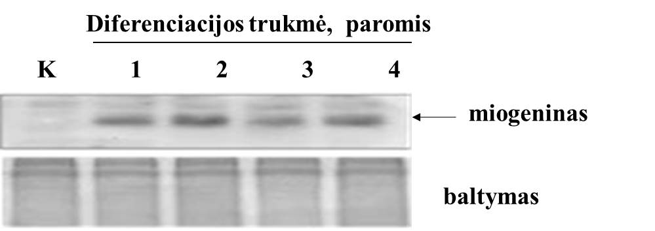
3.1 pav. Miogenino raiška miogenine kryptimi diferencijuotose Myo9 ląstelėse. Ląstelės buvo keturias paras diferencijuojamos miogeninės diferenciacijos terpėje (žr. Medžiagų ir metodų sk.). K – kontrolinės, proliferuojančios ląstelės (24 val. po išsėjimo). Miogenino raiška analizuota imunoblotingo metodu. Kartu pateikiamas dažyto gelio vaizdas, rodantis bendrą baltymų kiekį takeliuose.
Miogeninę Myo ląstelių diferenciaciją vertinome ir pagal ląstelių susiliejimo indeksą, kuris parodo santykį tarp branduolių esančių daugiabranduolėse ląstelėse ir bendro branduolių skaičiaus tiriamoje kultūroje. Gauti duomenys rodo, kad jau po keturių auginimo miogeninės diferenciacijos terpėje parų didelė dalis ląstelių susilieja ir suformuoja daugiabranduoles ląsteles (3.2 pav.).
Paskutinių metų tyrimai rodo, kad tam tikromis sąlygomis raumens kamieninės ląstelės gali diferencijuotis ne tik miogenine kryptimi, bet ir į kitas mezenchiminės linijos ląsteles. Siekdami įvertinti mūsų tiriamų iš triušio
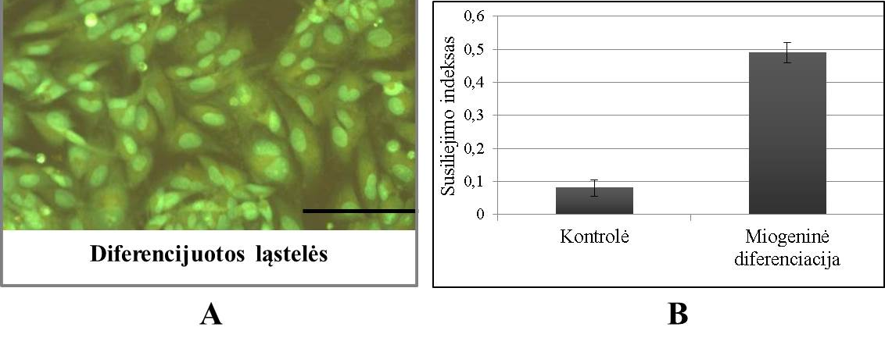3.2 pav. Myo9 ląstelių miogeninė diferenciacija. A - Miogeninės diferenciacijos terpėje augintos ląstelės susilieja, suformuodamos daugiabranduoles ląsteles. Mastelis 50 µm. B - kontrolinių, proliferacijos terpėje auginamų, ir miogenine kryptim diferencijuotų Myo9 ląstelių susiliejimo indeksas. Susiliejimo indeksas buvo nustatomas po 4 diferenciacijos parų, suskaičiuojant mažiausiai 1000 branduolių trijose atskirose ląstelių kultūrose.
raumens gautų linijų ląstelių diferenciacinį potencialą, naudojome augimo terpes su įvairiais diferenciacijos induktoriais. Ląstelių diferenciacija buvo vertinama pagal tipinius besidiferencijuojančių ląstelių morfologinius požymius bei specifinių diferenciacijos žymenų raišką.
3.2.2. Adipogeninė diferenciacija
In vivo tyrimų duomenimis, fiziologinis senėjimas lemia padidintą riebalų infiltraciją raumenyse. Senėjimo nulemtas raumens kamieninių ląstelių adipogeninio potencialo didėjimas buvo patvirtintas ir tyrimuose in vitro (Vertino ir kt., 2005; Taylor-Jones ir kt., 2002). Ląstelių kultūroje adipogeninę diferenciaciją gali skatinti riebiosios rūgštys, tiazolidinedionai, Wnt signalinį kelią slopinantys agentai bei adipogeninių induktorių mišiniai (Teboul ir kt, 1995; Ross ir kt., 2000; Asakura ir kt., 2001). Šiame darbe adipogeninės miogeninių ląstelių diferenciacijos indukcijai naudojome dvi skirtingas diferenciacijos terpes: DMEM terpę su γ-linolenine rūgštimi ir DMEM terpę su adipogeninių induktorių mišiniu - deksametazonu, 3-isobutil-1-metilksantinu, insulinu ir indometacinu (žr. Medžiagų ir metodų sk.). Viena adipogeninių ląstelių savybių yra gebėjimas kaupti lipidus ląstelės viduje (Fernyhough ir kt., 2008). Iš 3.3 paveikslo matome, kad mūsų tiriamos triušio raumens ląstelės, auginamos adipogeninėje diferenciacijos terpėje, diferencijuojasi į lipidinius ląšelius turinčias ląsteles. Tuo tarpu kontrolinės, lygiagrečiai proliferacijos terpėje auginamos ląstelės, lipidinių lašelių nesuformuoja. Tačiau palyginę naudotų dviejų diferenciacijos terpių efektyvumą, nustatėme skirtumus. Auginant ląsteles DMEM terpėjė su γ-linolenine rūgštimi, dauguma jų jau ketvirtą auginimo parą turėjo lipidinius lašelius. Tuo tarpu diferencijuojant ląsteles antruoju metodu – terpe su adipogeninių induktorių mišiniu, pilna kultūros diferenciacija buvo pasiekiama tik dviejų savaičių laikotarpyje.
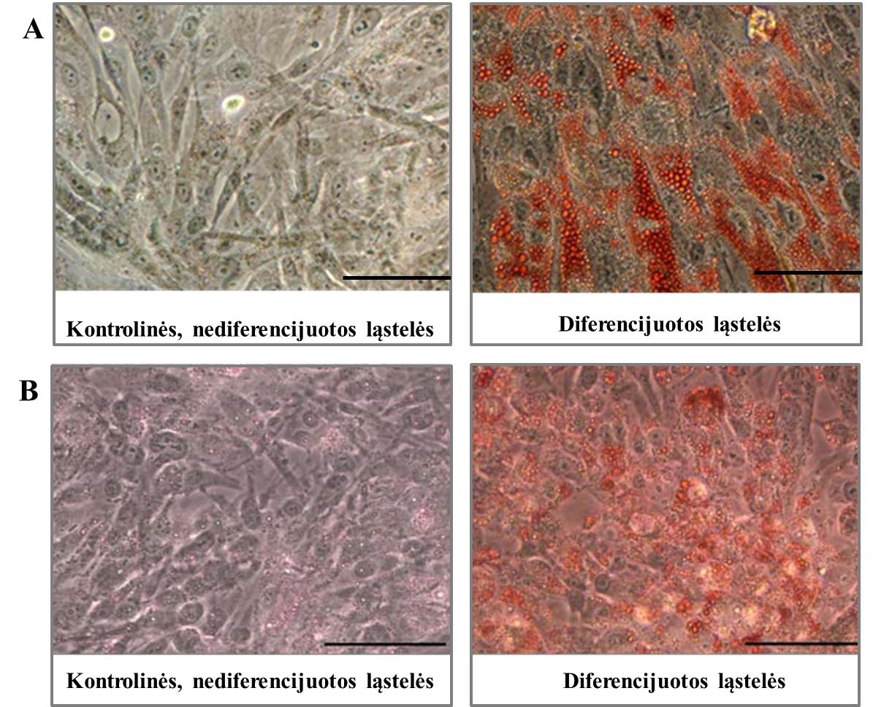
3.3 pav. Adipogeninė Myo ląstelių diferenciacija. A – Myo9 ląstelės, 7 paras diferencijuotos terpėje su adipogeninių induktorių mišiniu (žr. Medžiagų ir metodų sk.). Matomi ryškiai raudona spalva Oil Red dažu nudažyti adipogeninėms ląstelėms būdingi riebalų lašeliai. B – ląstelės, 4 paras diferencijuojuotos terpėje su γ-linolenine rūgštimi. Kontrolinės ląstelės, 7 arba 4 paras augintos proliferacijos terpėje. Mastelis 50 µm.
3.2.3. Osteogeninė diferenciacija
Osteogeninės diferenciacijos metu ląstelės sudaro mineralizuotą matriksą, susidedantį iš kolageno, kalcio, fosfatų bei kitų mineralų, reikalingų naujų kaulų formavimuisi. Siekdami įvertinti mūsų gautų linijų ląstelių osteogeninės diferenciacijos galimybes, analizavome kalcio sankaupų susidarymą, augindami ląsteles osteogeninės diferenciacijos terpėje, turinčioje β-glicerofosfatą, kurį ląstelės naudoja fosfatų jonų šaltiniu (žr. Medžiagų ir metodų sk.). Osteogeninėms ląstelėms būdingas kalcio sankaupas nustatėme jau septintą auginimo diferenciacijos terpėje dieną, dažydami ląsteles Alizarin Red S dažu. Kontrolinėse, proliferacijos terpėje augintose Myo ląstelėse, mineralizuoto kalcio sankaupos nustatytos nebuvo (3.4 pav).
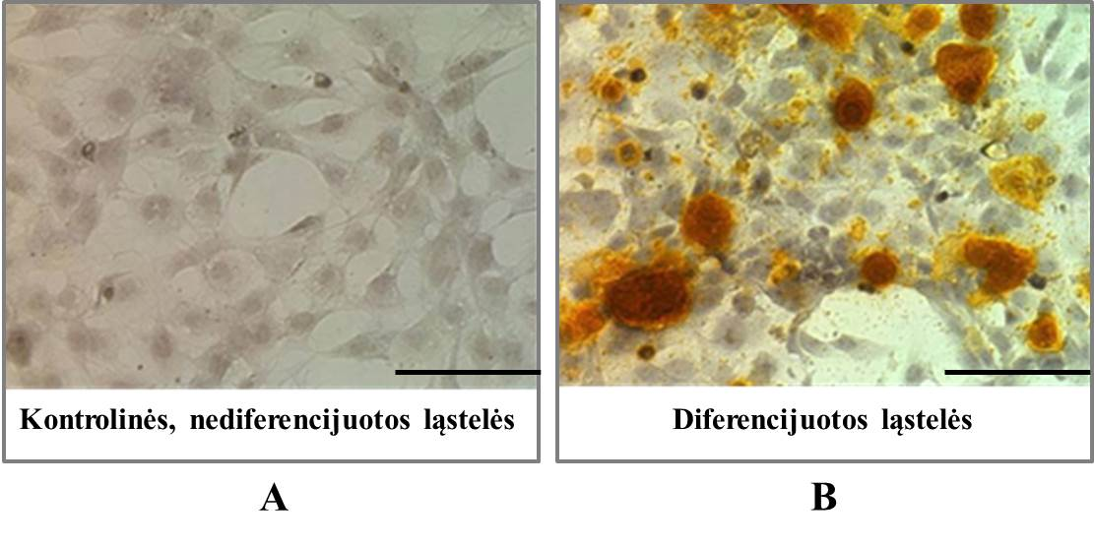3.4 pav. Osteogeninė Myo ląstelių diferenciacija. A – kontrolinės, nediferencijuotos ląstelės; B – ląstelės, 7 paras diferencijuotos osteogeninės diferenciacijos terpėje. Diferencijuotų ląstelių kultūroje matomos Alizarin Red S dažu raudonai nudažytos mineralizuoto kalcio sankaupos (žr. Medžiagų ir metodų sk.). Mastelis 50 µm.
3.2.4.Neurogeninė diferenciacija
Pastarųjų metų darbai rodo, kad suaugusio raumens kamieninės ląstelės sugeba peržengti savo linijos barjerą ir diferencijuotis nervinių ląstelių kryptimi. Nervinė šių ląstelių diferenciacija buvo parodyta žmogaus, pelės bei žiurkių ląstelių modeliuose (Alessandri ir kt., 2004; Schultz ir kt., 2006; Zhang ir kt., 2006; Tamaki ir kt., 2007). Siekiant patvirtinti mūsų gautų ir ilgą laiką in vitro kultivuotų ląstelių transdiferenciacinį potencialą, ląstelės buvo auginamos specifinėje nervinės diferenciacijos terpėje (žr. Medžiagų ir metodų sk). Nustatėme, kad Myo ląstelės, veikiamos neurogeninių induktorių, jau ketvirtą - šeštą auginimo dieną įgyja nervinėms ląstelėms būdingą morfologiją bei pradeda ekspresuoti specifinį šių ląstelių baltymą – beta-III-tubuliną (3.5 pav.).
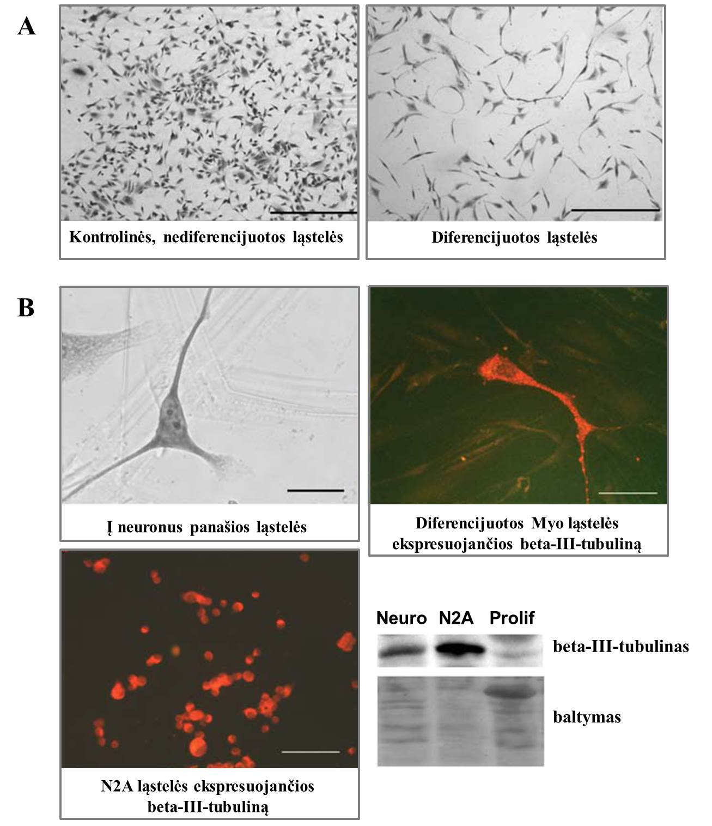
3.5 pav. Neurogeninė Myo ląstelių diferencija. A – kontrolinių, nediferencijuotų ir 6 paras neurogenine kryptimi diferencijuotų (žr. Medžiagų ir metodų sk.) ląstelių morfologija. Mastelis 400 µm. B – neurogeninės diferenciacijos terpėje Myo ląstelės įgyja neuronams būdingą morfologiją ir turi beta-III-tubulino baltymą. Teigiamai kontrolei naudotos pastoviai beta-III-tubuliną turinčios neuroblastomos N2A ląstelės. β-III-tubulino raiška taip pat nustatyta imunoblotingo metodu. Kartu pateikiamas dažyto gelio vaizdas, rodantis bendrą baltymų kiekį membranoje.
3.2.5. Klonuotų Myo ląstelių linijų plastiškumo tyrimai
Žinoma, kad raumenyje aptinkamų kamieninių ląstelių populiacija yra nevienalytė. Įvairių tyrimų duomenimis, raumens kamieninės ląstelės skiriasi savo biologinėmis ir biocheminėmis sąvybėmis. Be to, šios ląstelės gali pasižymėti skirtingu diferenciaciniu potencialu. Norėdami patvirtinti mūsų tiriamų triušio raumens ląstelių daugiagališkumą, mes išskyrėme Myo28 linijos individualių ląstelių klonus. Ląstelės buvo padaugintos ir diferencijuotos miogenine, adipogenine, osteogenine bei neurogenine kryptimis. Tiriant šiuos ląstelių klonus nustatėme, kad iš vienos ląstelės kilusi linija išlaiko daugiagališkumo savybę ir sugeba diferencijuotis miogenine, adipogenine, osteogenine bei neurogenine kryptimis (3.6 pav).
3.6 pav. Myo28 ląstelių linijos 2 klono daugiagališkumas. A – 4 paras miogenine kryptimi diferencijuotos ląstelės dažytos kristalo violetu (matosi daugiabranduolės ląstelės); B – ląstelės, 3 paras diferencijuotos adipogenine kryptimi, naudojant terpę su γ-linolenine rūgštimi. Ląstelės dažytos Oil Red O dažu (matosi lipidiniai lašeliai); C – osteogenine kryptimi 7 paras diferencijuotos ląstelės, turinčios kalcio sankaupas. Ląstelės dažytos Alizarin Red S dažu (matosi raudonai nusidažiusios mineralizuoto kalcio sankaupos); D – neurogenine kryptimi diferencijuotos, ataugas turinčios ląstelės, ekspresuojančios beta-III-tubuliną. Ląstelės diferencijuotos kaip aprašyta Medžiagų ir metodų sk. Mastelis 50µm.
Taigi, mūsų iš suaugusio organizmo raumens gautų linijų ląstelės, galinčios neribotai daugintis in vitro bei diferencijuotis miogenine kryptimi, yra daugiagalės t.y. ilgą laiką augintos in vitro, jos geba diferencijuotis riebalinio, kaulinio bei nervinio audinio kryptimis. Tai dar kartą patvirtina mūsų gautų linijų kamieninę prigimtį (Kalvelyte ir kt., 2013).
3.3. Raumens kamieninių ląstelių linijų žūties tyrimai
Chemoterapinio gydymo metu be vėžinių ląstelių veikiamos ir visos kitos organizmo ląstelės. 50% vėžio atvejų pacientams vystosi raumenų atrofija bei kiti su tuo susiję simptomai, kurie bendrai vadinami vėžio kaheksija. Parodyta, kad cisplatina tiesiogiai lemia raumenų atrofiją, veikdama diferencijuotų raumens ląstelių baltymų apykaitą (Damrauer ir kt., 2008). Taip pat yra žinomas kardiotoksinis šios medžiagos veikimas (Tassinari ir kt., 1997). Tačiau kol kas yra mažai žinoma apie chemoterapinių medžiagų poveikį raumens kamieninėms ląstelėms. Todėl tolimesnėje darbo dalyje siekėme įvertinti cisplatinos poveikį mūsų tiriamoms raumens kamieninėms ląstelėms jų diferenciacijos metu. Diferencijuotų ląstelių žūties pobūdis buvo vertinamas po 24 ir 48 poveikio valandų pagal apoptozei būdingų morfologinių pokyčių atsiradimą (3.7 pav.). Apoptozines ląsteles nustatėme jau po 24 cisplatinos (10-20 µg/ml) poveikio valandų, tačiau šiuo metu apoptozės būdu žūstančios ląstelės sudarė tik nedidelę populiacijos dalį. Diferencijuotų ląstelių kultūroje didesnis apoptozinių ląstelių kiekis buvo stebimas tik po 48 poveikio valandų poveikio. Nekrozinės ląstelės cisplatina poveiktoje diferencijuotų ląstelių kultūroje sudarė nedidelę dalį ir nedaug skyrėsi nuo kontrolės.
Diferencijuotų Myo ląstelių apoptozės tyrimuose taip pat naudojome kitą chemoterapinę medžiagą – doksorubiciną, bei oksidacinį stresą indukuojančias medžiagas – vandenilio peroksidą ir azoto oksido donorą – NOC-18. Anksčiau esame nustatę, kad šios medžiagos, priklausomai nuo koncentracijos, gali slopinti Myo linijų ląstelių augimą ir/arba indukuotį apoptozinę jų žūtį (Baltriukienė ir kt., 2008; Baltriukiene, 2009).
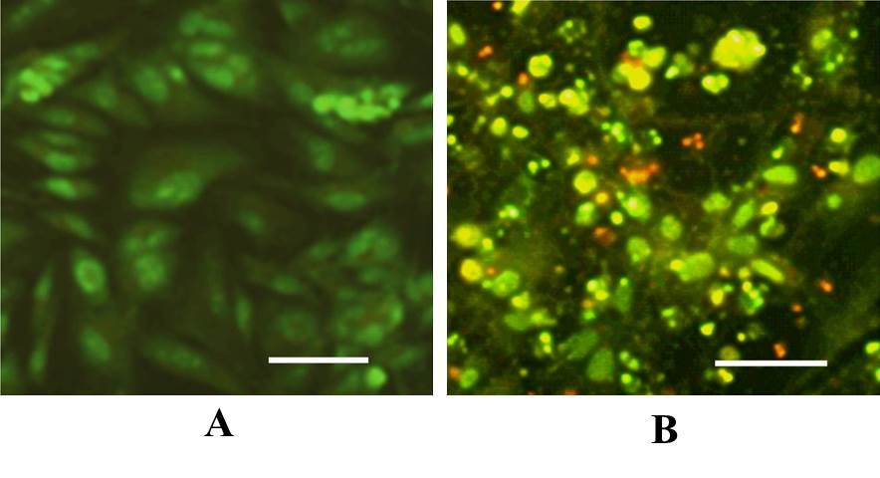
3.7 pav. Cisplatinos sukeliamos ląstelių žūties pobūdžio įvertinimas. A - kontrolinė ląstelių kultūra; B - apoptuojančių ląstelių kultūra. Tiriamos miogenine kryptimi diferencijuotos ląstelės buvo 48 val. veiktos cisplatina (15 µg/ml), dažytos AO/EB ir analizuotos fluorescenciniu mikroskopu. Mastelis 50µm.
Šiame darbe lyginome įvairiomis kryptimis diferencijuotų ir proliferuojančių ląstelių jautrumą apoptozės induktoriams. Diferencijuotos ląstelės buvo veikiamos tokiomis medžiagų dozėmis, kurios ankstesniuose proliferuojančių ląstelių tyrimuose po 24 poveikio valandų sukeldavo 40-60% ląstelių populiacijos apoptozinę žūtį (Baltriukiene, 2009; Stulpinas ir kt., 2012). Proliferuojančių bei diferencijuotų ląstelių gyvybingumas po 24 cisplatinos poveikio valandų buvo vertinamas MTT metodu (žr. Metodų skyrių). Gauti rezultatai rodo, kad miogeninės, adipogeninės bei osteogeninės diferenciacijos metu ląstelės tampa atsparesnės apoptozės induktoriams, lyginant su proliferuojančiomis ląstelėmis. Tuo tarpu neurogeninės diferenciacijos metu ląstelių jautrumas apoptozės induktoriams padidėja. Literatūroje taip pat yra duomenų apie sumažėjusį neurogenine kryptimi diferencijuotų ląstelių gyvybingumą (Zhang ir kt., 2007) (3.8 pav.).

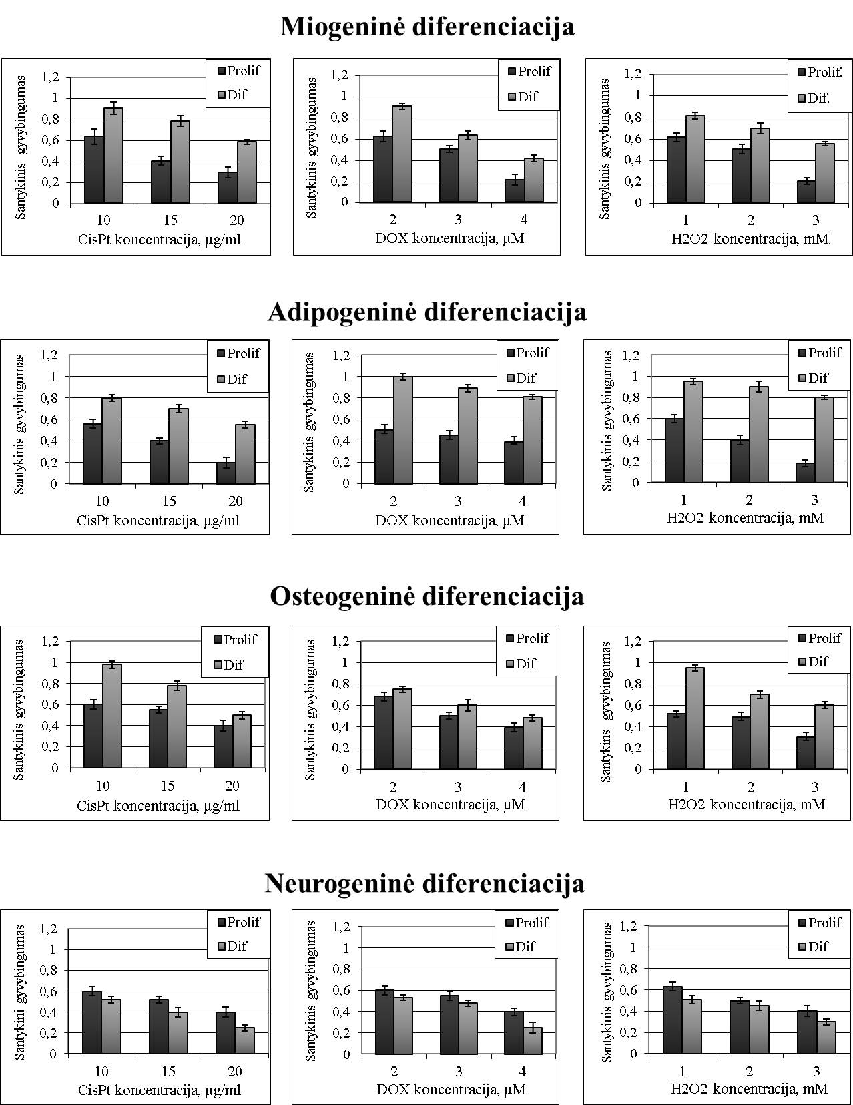
3.8 pav. Diferencijuotų ir proliferuojančių Myo ląstelių atsparumas apoptoziniams poveikiams. Prolif – proliferuojančios ląstelės, veiktos 24 valandą po išsėjimo, Dif – įvairiomis kryptimis diferencijuotos Myo ląstelės. Diferencijuotos ląstelės prieš poveikį buvo auginamos specialiose diferenciacijos terpėse (žr. Medžiagų metodų skyrių). Ląstelių gyvybingumas vertintas MTT metodu, gauti rezultatai išreikšti santykiniu gyvybingumu. Pateikiamas mažiausiai trijų nepriklausomų eksperimentų vidurkis±SN, p<0,05.
3.4. Signalinių molekulių, reguliuojančių raumens kamieninių linijų ląstelių išgyvenimo/žūties procesus, tyrimas
Ląstelėje įvairių stresų poveikio metu aktyvinami signaliniai keliai, kurie perduoda informaciją nuo ląstelės paviršiaus receptorių į branduolio transkripcijos aparatą. Dėl to kinta specifinių transkripcijos veiksnių aktyvumas, skatinama arba slopinama tam tikrų ląstelės žūtį arba išgyvenimą lemiančių genų raiška. Eukariotinėse ląstelėse vieni iš geriausiai ištirtų signalo perdavimo kelių yra PI3/Akt bei mitogenų aktyvinamų proteinkinazių (MAPK) signalo perdavimo keliai, tarp jų – ERK, p38, JNK kinazių kaskados. Akt, taip pat žinoma kaip baltymų kinazė B, yra svarbi ląstelių proliferacijos, diferenciacijos ir išgyvenimo reguliacijai. Įvairiose ląstelių sistemose PI3K/Akt signalinis kelias paprastai laikomas ląstelių išgyvenimą nulemiančiu keliu. Akt kinazės slopinimas paprastai stabdo ląstelių augimą, indukuoja apoptozę, ląstelės tampa jautresnės įvairių išorinių veiksnių poveikiui. Šie įvairūs išoriniai signalai aktyvina Akt per fosfotidilinozitol-3-kinazę (PI3K), kurios aktyvumas priklauso nuo receptorinių tirozino kinazių arba nuo su G baltymais susijusių receptorių (Martindale ir kt., 2002). Akt funkcionuoja kaip antiapoptozinis veiksnys, slopinantis “mirties” molekules. Aktyvi Akt yra pernešama į citoplazmą arba į branduolį, kur yra dauguma šio baltymo substratų. Akt substratai tiesiogiai dalyvauja apoptozės reguliacijoje: neigiamai reguliuoja pro- ir teigiamai – antiapoptozinių genų transkripciją (Song ir kt., 2005; Barthwal ir kt., 2003; Sandeep ir kt., 1997; Cardone ir kt., 1998 Song ir kt., 2010).
ERK MAPK kaskadą aktyvina augimo veiksniai, ji yra svarbi ląstelių proliferacijai bei išgyvenimui. JNK ir p38 MAPK signaliniai keliai, aktyvinami ląstelėms atsakant į įvairius stresinius poveikius, paprastai yra siejami su apoptozės indukcija ląstelėse (Minden ir kt., 1997; Laethem ir kt., 2004; He ir kt., 2010). Tačiau yra duomenų, kad šios MAP kinazės, priklausomai nuo ląstelių tipo bei diferenciacijos stadijos, gali pasižymėti skirtingu vaidmeniu apoptozės reguliacijoje (Junttila ir kt., 2008).
3.4.1. PI3 kinazės/Akt signalinio kelio vaidmuo diferencijuotų raumens kamieninių ląstelių apoptozės reguliacijoje
Siekdami įvertinti PI3K/Akt signalinio kelio vaidmenį Myo ląstelių išgyvenimo procese jų diferenciacijos metu, tyrėme Akt kinazės raišką ir fosforilinimą po cisplatinos poveikio. Ankstesni duomenys rodo, kad proliferuojančios raumens kamieninės ląstelės turi pastoviai fosforilintą fosfo-Akt baltymą, kurio lygis kiek mažėja apoptozinio proceso metu (Baltriukienė, 2009; Stulpinas ir kt., 2012). Nustatėme, kad mio-, osteo- bei adipogenine kryptimi diferencijuotose ląstelėse Akt fosforilinimo lygis padidėja, lyginant su proliferuojančiomis ląstelėmis. Tuo tarpu neurogeninės diferenciacijos metu buvo nustatytas Akt fosforilinimo mažėjimas (3.9 pav.).
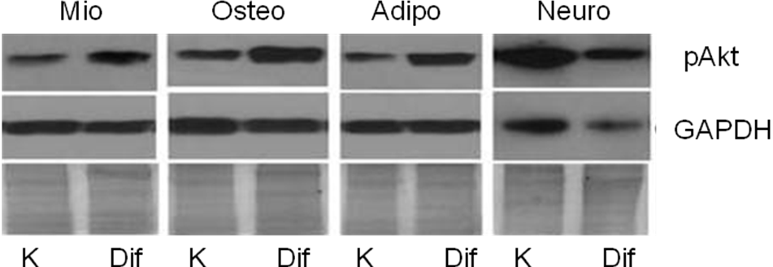
3.9 pav. Akt kinazės fosforilinimo kitimas Myo ląstelių diferenciacijos metu. K – kontrolinės, proliferuojančios ląstelės (24 val. po išsėjimo), Dif – diferencijuotos ląstelės. Ląstelės buvo diferencijuojamos specifinėse diferenciacijos terpėse, kaip aprašyta Medžiagų ir metodų sk. Akt molekulių fosforilinimas nustatytas imunoblotingo metodu, panaudojus specifinius antikūnus (pThr308) (žr. Medžiagų ir metodų sk.). Pateiktas tipinis vaizdas, gautas atlikus mažiausiai tris nepriklausomus eksperimentus.
Akt kinazės vaidmuo įvairiomis kryptimis diferencijuotų Myo ląstelių apoptozėje buvo tiriamas panaudojant specifinį Akt aktyvinančios kinazės – PI3K, slopiklį Ly294002. Šio inhibitoriaus veikimą diferencijuotose ląstelėse patvirtinome imunoblotingo metodu, kuris diferencijuotose, cisplatina paveiktose ląstelėse parodė Akt fosforilinimo slopinimą (3.10 pav.).

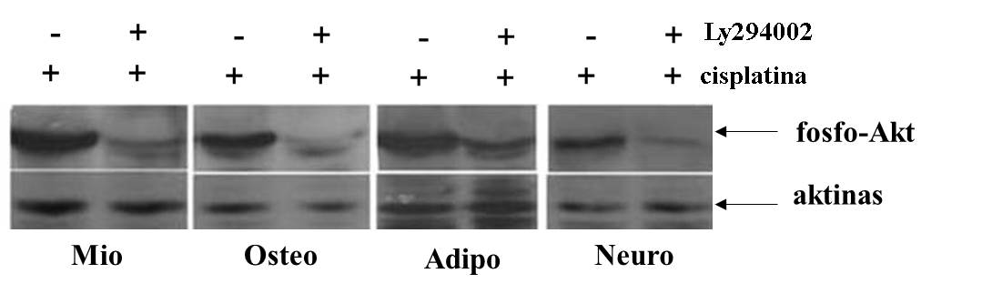
3.10 pav. PI3K/Akt signalinio kelio slopiklio - Ly294002 įtaka Akt kinazės fosforilinimui įvairiomis kryptimis diferencijuotose Myo ląstelėse. Ląstelės buvo veikiamos cisplatina (15 mg/mL) praėjus 15 min. po slopiklio (20 µM) poveikio. Akt molekulių fosforilinimas nustatytas imunoblotingo metodu, panaudojus specifinius antikūnus prieš fosforilintą baltymo formą (pThr308). Pateiktas tipinis vaizdas, gautas atlikus mažiausiai tris nepriklausomus eksperimentus.
Atlikę tolimesnius ląstelių žūties tyrimus, nustatėme, kad Akt kinazės slopinimas padidina ląstelių žuvimą po cisplatinos poveikio (3.11 pav.). Tokie patys rezultatai buvo gauti ir panaudojus kitus Akt signalinio kelio slopiklius - Akt inhibitorių VIII ir vortmaniną (duomenys nepateikti).
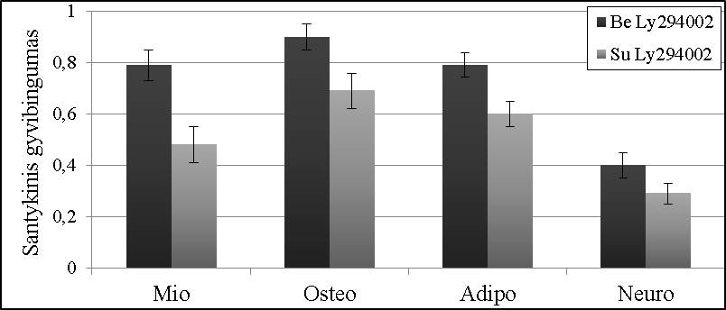
3.11 pav. PI3K/Akt signalinio kelio slopinimo įtaka cisplatinos indukuotai diferencijuotų Myo ląstelių žūčiai. Slopikliu Ly294002 (20µM) ląstelės buvo veikiamos 15 min. prieš poveikį cisplatina (15 µg/ml). Ląstelių gyvybingumas buvo vertinamas po 24 poveikio valandų tripano mėlio testu (žr. Medžiagų ir metodų sk.). Gauti rezultatai išreikšti santykiniu gyvybingumu. Pateikiamas mažiausiai trijų nepriklausomų eksperimentų vidurkis±SN, p<0,05.
Matome, kad diferencijuotose Myo ląstelėse PI3K inhibitorius Ly294002 slopino Akt fosforilinimą (aktyvumą) ir didino ląstelių žūtį. Tai patvirtina antiapoptozinį Akt kinazės vaidmenį diferencijuotose ląstelėse po priešvėžinio vaisto cisplatinos poveikio. Anksčiau esame nustatę, kad proliferuojančiose ląstelėse Akt kinazės vaidmuo cisplatinos poveikio atveju gali būti proapoptozinis (Baltriukienė, 2009). Šie mūsų tyrimų rezultatai rodo, kad Akt aktyvinimo lygis skirtingomis kryptimis diferencijuotose Myo ląstelėse gali lemti nevienodą šių ląstelių jautrumą apoptozės induktoriams. Padidėjęs Akt kinazės fosforilinimo lygis mio-, osteo- bei adipogenine kryptimi diferencijuotose ląstelėse gali sąlygoti didesnį jų atsparumą citotoksiniams poveikiams.
Antiapoptozinį Akt vaidmenį diferencijuotose Myo ląstelėse parodėme ir genetiniais metodais. Siekdami padidinti Akt raišką tiriamuose ląstelėse, į šias ląsteles įvedėme plazmidę puroBabe-Akt. Palyginimui buvo naudojamos puroBabe-vekt plazmide transfekuotos ląstelės. Nustatėme, kad Myo ląstelės su padidinta Akt raiška, diferencijuotos miogenine kryptimi, buvo atsparesnės priešvėžinių vaistų cisplatinos ir doksorubicino poveikiui už tuščiu vektoriumi transfekuotas ląsteles (3.12 pav.). Taigi, Akt kinazė diferencijuotas Myo linijų ląsteles apsaugo nuo apoptozės sukėlėjų poveikio.
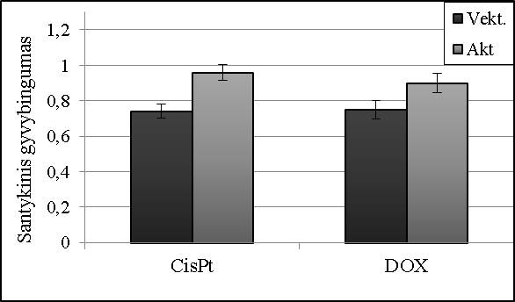 | 3.12 pav. Padidintos Akt raiškos įtaka miogenine kryptimi diferencijuotų Myo ląstelių gyvybingumui. Ląstelės su įvesta plazmide puroBabe-Akt (Akt) bei kontrolinės ląstelės su įvesta plazmide puroBabe-vekt
(Vekt) (žr. Medžiagų ir metodų sk.) buvo veikiamos cisplatina (15 µg/ml, CisPt) ir doksorubicinu (2,5 µM, DOX). Poveikio trukmė - 24 val. Ląstelių gyvybingumas vertintas MTT metodu, gauti rezultatai išreikšti santykiniu gyvybingumu. Pateikiamas mažiausiai trijų nepriklausomų eksperimentų vidurkis±SN, p<0,05.

3.4.2. MAPK kinazių vaidmuo diferencijuotų raumens kamieninių ląstelių apoptozės reguliacijoje
Šioje darbo dalyje tyrėme MAP kinazių raišką ir aktyvinimo kinetiką miogenine kryptimi diferencijuotose ląstelėse po citotoksinių medžiagų poveikio. Tyrimuose su diferencijuotomis ląstelėmis naudojome tokias apoptozės induktorių koncentracijas, kurios po 24 poveikio valandų proliferuojančiose ląstelėse paprastai sukelia 20 – 60 % ląstelių žūtį. Proliferuojančios ląstelės buvo tiriamos 24 valandą po jų išsėjimo, diferencijuotos – 4 – 6 parą nuo diferenciacijos pradžios. Palyginimui naudojome kontaktines ląsteles, kurios lygiagrečiai diferencijuotoms ląstelėms buvo auginamos proliferacijos terpėje. Jei besidiferencijuojančių ląstelių dauginimasis po paros sustodavo, tai proliferacijos terpėje ląstelės nustodavo daugintis tik atsiradus glaudiems kontaktams tarp ląstelių. Kurį laiką kultūroje, iki bandymo pradžios jos būdavo kontaktinio stabdymo būsenoje. Todėl šią populiaciją ir pavadinome kontaktinėmis ląstelėmis.
3.4.2.1. ERK MAPK vaidmuo miogenine kryptimi diferencijuotų ląstelių apoptozės reguliacijoje
ERK signalinio kelio aktyvinimas yra svarbus ląstelių dalijimuisi, migracijai, ląstelės skeleto reorganizacijai, diferenciacijai ir ląstelių išgyvenimui, tačiau yra duomenų, kad ši kinazė taip pat dalyvauja streso atsake bei ląstelės žūties procese (Werlen ir kt., 2003). Siekdami išsiaiškinti ERK kinazės vaidmenį cisplatinos indukuotoje apoptozėje, tyrėme ERK molekulių raišką ir fosforilinimą, kuris koreliuoja su šios kinazės aktyvinimu. Gauti duomenys pateikiami 3.13 pav., A.
Palyginę ERK raišką diferencijuotose ir kontaktinėse Myo ląstelėse po cisplatinos poveikio, matome, kad ji išlieka pastovi visą tyrimo laikotarpį abiejose tirtose ląstelių populiacijose. Tačiau cisplatina sukelia vėlyvą, tik po 24 valandų nuo poveikio pradžios stebimą, ERK baltymų fosforilinimo lygio padidėjimą tiek diferencijuotose, tiek ir kontaktinės ląstelėse. Anksčiau atlikti ERK fosforilinimo tyrimai proliferuojančiose ląstelėse rodė panašius ERK fosforilinimo pokyčius po cisplatinos poveikio (Baltriukienė, 2009).
MAP kinazė ERK dažniausiai aktyvinama po mitogenų poveikio bei paprastai siejama su ląstelės proliferacija ir išgyvenimu, tačiau yra duomenų ir apie jos proapoptozinį veikimą. Siekiant nustatyti, kokį vaidmenį ERK MAPK signalinis kelias atlieka miogeninių ląstelių apoptozės reguliacijoje jų diferenciacijos bei kontaktinio augimo metu, ląsteles veikėme specifiniu ERK signalinio kelio slopikliu – UO126. Šis slopiklis netiesiogiai veikia ERK kinazės aktyvinimą, slopindamas MEK1/2, kuri aktyvina ir fosforilina ERK1/2. Anksčiau yra parodyta, kad Myo ląstelėse 20 µM UO126 koncentracija efektyviai slopina ERK fosforilinimą, stebimą 8 valandą nuo poveikio pradžios (Stulpinas, 2008; Baltriukienė, 2009). Mūsų tyrimai, atlikti su miogenine kryptimi diferencijuotomis ląstelėmis rodo, kad ERK signalinio kelio slopiklis UO126 (20 µM) skatina cisplatinos (15 µg/ml) indukuotą apoptozę (3.13 pav., B).
Taigi, cisplatina paveiktoje Myo ląstelių kultūroje nustatėme vėlyvą šios kinazės fosforilinimo padidėjimą bei gana aukštą nuolatinį ERK aktyvumą kontrolinėse ląstelėse. Daugelyje kitų ląstelių linijų taip pat yra stebimas nuolatinis ERK aktyvumas, tačiau ERK vaidmuo skirtingose ląstelių sistemose dažnai skiriasi. PC12 ląstelių tyrimai rodo, kad stiprus, bet greitai praeinantis ERK aktyvinimas verčia ląsteles daugintis, o užsitęsęs - nukreipia ląsteles diferenciacijos kryptimi. Šis skirtumas yra pasiekiamas membraninių receptorių lygyje, kai Ras/Raf kelią aktyvina skirtingi receptoriai (pvz. EGFR
ir NGFR), dalyvaujant cikliniam AMP (O’Neill ir Kolch, 2004). Proliferaciją skatinantis ERK vaidmuo yra siejamas su padidinta D1 ciklino raiška, kurią sukelia Ras/Raf signalinio kelio nuolatinis aktyvumas. Ciklinas D1 aktyvina Cdk4 ir Cdk6, kurios skatina ląstelės judėjimą ciklo fazėmis. Tačiau nustatyta, kad ląstelės dauginasi tik tada, kai Ras/Raf kelias yra pastoviai, tačiau silpnai aktyvuotas: suintensyvėjus signalo perdavimui Ras/Raf keliu, ląstelės nustoja daugintis ir pradeda diferencijuotis. Šio reiškinio priežastimi gali būti CDK slopiklio p21 raiškos/aktyvumo padidėjimas, vykstantis dėl užsitęsusio ERK
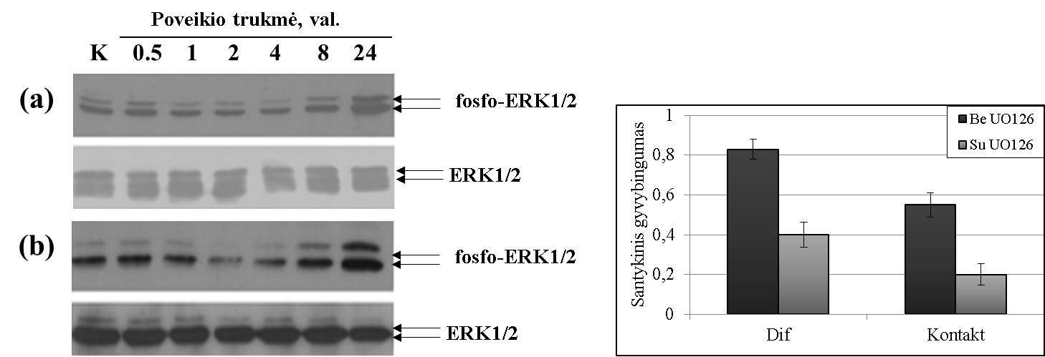
A | B
3.13 pav. ERK MAPK vaidmuo diferencijuotose ir kontaktinėse ląstelėse po cisplatinos poveikio. A - ERK kinazės raiška ir fosforilinimas miogenine kryptimi diferencijuotose (a) ir kontaktinėse (b) ląstelėse po cisplatinos (15 µg/ml) poveikio tirti imunoblotingo metodu, panaudojus specifinius antikūnius prieš ERK baltymą bei fosforilintas ERK formas (žr. Medžiagų ir metodų sk.). Pateiktas tipinis vaizdas, gautas atlikus mažiausiai tris nepriklausomus eksperimentus. B - MEK1/2 kinazės slopiklio UO126 įtaka miogenine kryptimi diferencijuotų ir kontaktinių ląstelių gyvybingumui po cisplatinos poveikio. Ląstelės slopikliu UO126 (20 µM) paveiktos 15 min. anksčiau nei cisplatina (15 µg/ml). Poveikio trukmė - 24 val. Ląstelių gyvybingumas vertintas MTT metodu, gauti rezultatai išreikšti santykiniu gyvybingumu. Pateikiamas mažiausiai trijų nepriklausomų eksperimentų vidurkis±SN, p<0,05.
aktyvinimo (Kerkhoff ir Rapp, 1998). Įvairūs MEK farmakologinio slopinimo tyrimai rodo, kad ERK taip pat gali reguliuoti mitochondrinį apoptozės inicijacijos kelią. Parodyta, kad astrocituose aktyvinta ERK kinazė skatina mitochondrinės ATP sintazės veikimą, palaiko mitochondrijų membraninį potencialą, apsaugo ląsteles nuo cit c išlaisvinimo į citoplazmą bei slopina proapoptozinį Bad baltymą (Yung ir kt., 2004; Lee ir kt., 2004; Jin ir kt., 2002). Tačiau kitų tyrimų duomenimis, aktyvinta ERK gali turėti ir neigiamą poveikį ląstelių išgyvenimui. Pavyzdžiui, neuronuose MEK/ERK kelias skatina proapoptozinio Bax translokaciją į mitochondrijas ir jų vakuolizaciją (Isobe ir kt., 2003; Ishikawa ir kt., 2003). Naujesniais duomenimis, transkripcijos veiksnio c-Fos transkripcijos aktyvacijos domenas yra ERK kinazės aktyvacijos trukmės jutiklis. Kadangi c-Fos įeina į transkripcijos komplekso AP-1 sudėtį, jo kiekio kitimas gali keisti ląstelių atsaką (Chalmers irkt., 2007).
Apibendrinus gautus rezultatus galima teigti, kad miogeninės diferenciacijos metu ERK kinazės signalinis kelias apsaugo raumens kamienines ląsteles nuo citotoksinio cisplatinos poveikio. Todėl ERK signalinio kelio aktyvintojai, panaudoti chemoterapijos metu, galėtų apsaugoti miogenines ląsteles nuo apoptozės.
3.4.2.2. p38 MAP kinazės vaidmuo diferencijuotų ląstelių apoptozės reguliacijoje
Įvairių tyrimų duomenimis, p38 MAP kinazių signalinis kelias yra svarbus eukariotinių ląstelių proliferacijos, diferenciacijos bei apoptozės reguliatorius. p38 vaidmuo miogeninių ląstelių apoptozėje yra nevienareikšmis. Yra duomenų tiek apie proapoptozinį (Zhu ir kt., 1999; Meldrum ir kt., 1998), tiek ir apie antiapoptozinį šios kinazės veikimą (Zechner ir kt.,1998; Craig ir kt., 2000; Hoover ir kt., 2000). Parodyta, kad p38 apsaugo pirminius žiurkės kardiomiocitus nuo anizomicino indukuotos apoptozės (Zechner et al., 1998). Kiti tyrimai nurodo skirtingas p38 α ir β formų funkcijas ląstelių išgyvenime: kardiomiocituose, Jurkat bei HeLa ląstelėse p38α indukuoja apoptozę, o p38β - lemia išgyvenimą (Mackay ir Mochly-Rosen, 1999; Wang ir kt., 1998; Nemoto ir kt., 1998). Manoma, kad šios kinazės vaidmuo perduodant apoptozinį ar išgyvenimo signalą priklauso nuo ląstelių tipo, jų diferenciacijos stadijos bei poveikio.
Šioje darbo dalyje tyrėme p38 baltymo raišką ir fosforilinimą diferencijuotose ir kontaktinėse Myo ląstelėse (3.14 pav., A). Iš pateiktų duomenų matome, kad kontaktinėse ir diferencijuotose ląstelėse p38 MAPK raiška po cisplatinos poveikio nesikeičia, bet fosforilinimas pradeda didėti po poveikio ir pasiekia maksimumą ketvirtą poveikio valandą. Kontaktuojančiose ir diferencijuotose ląstelėse aukštas fosfo-p38 lygis išlieka iki dvidešimt ketvirtos valandos.
Paprastai ilgalaikis p38 MAP kinazės aktyvinimas yra siejamas su apoptozės indukcija. Siekdami nustatyti p38 MAP kinazės signalinio kelio vaidmenį cisplatinos, sukeltoje miogeninių ląstelių apoptozėje, kontaktuojančias ir diferencijuotas ląsteles veikėme p38 kinazės specifiniu inhibitoriumi SB203580. Kaip ir daugelis kitų kinazių inhibitorių, SB203580 blokuoja ATP prisirišimą. Gauti duomenys pateikiami 3.14 paveiksle, B. Mūsų gauti rezultatai rodo, kad p38 MAPK slopinimas didina ląstelių žuvimą po cisplatinos poveikio.
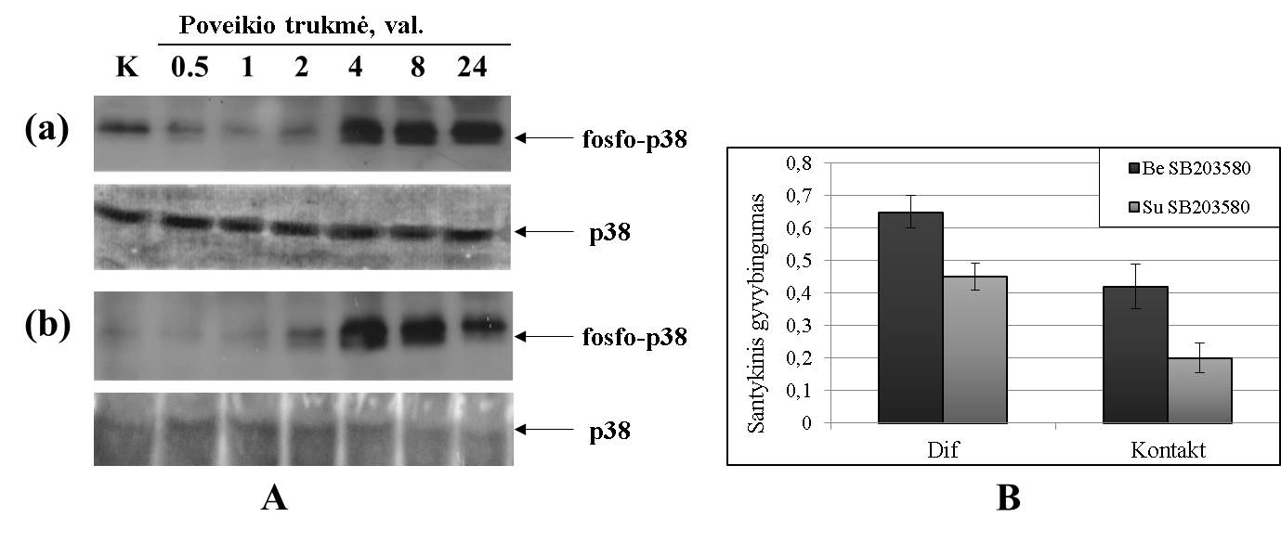
3.14 pav. p38 MAPK vaidmuo diferencijuotose ir kontaktinėse ląstelėse po cisplatinos poveikio. A - p38 MAPK kinazės raiška ir fosforilinimas miogenine kryptimi diferencijuotose (a) ir kontaktinėse (b) ląstelėse po cisplatinos (15 µg/ml) poveikio buvo nustatyti imunoblotingo metodu, panaudojus specifinius antikūnius prieš p38 baltymą bei fosforilintas p38 formas (žr. Medžiagų ir metodų sk.). Pateiktas tipinis vaizdas, gautas atlikus mažiausiai tris nepriklausomus eksperimentus. B - MAP kinazės p38 slopiklio SB203580 įtaka miogenine kryptimi diferencijuotų ir kontaktinių ląstelių gyvybingumui po cisplatinos poveikio. Ląstelės slopikliu SB203580 (20 µM) paveiktos 15 min. anksčiau nei cisplatina (15 µg/ml). Poveikio trukmė - 24 val. Ląstelių gyvybingumas vertintas MTT metodu, gauti rezultatai išreikšti santykiniu gyvybingumu. Pateikiamas mažiausiai trijų nepriklausomų eksperimentų vidurkis±SN, p<0,05.
Tai leidžia manyti, kad miogeninių ląstelių diferenciacijos ir kontaktinio augimo metu streso kinazė p38 apsaugo ląsteles nuo cisplatinos indukuojamos apoptozės. Ir, nors literatūros duomenimis ilgalaikis streso kinazių aktyvinimo padidėjimas paprastai siejamas su jų dalyvavimu apoptozės indukcijoje, mūsų duomenys apie p38 kinazės palaipsnį ir ilgalaikį fosforilinimo/aktyvinimo didėjimą raumens kamieninėse ląstelėse ir jos slopinimo metu padidėjusią ląstelių žūtį, nepatvirtina šio teiginio. Taigi, p38 MAP kinazės vaidmuo apoptozės reguliacijoje gali skirtis priklausomai nuo ląstelių rūšies.
Ankstesni tyrimai parodė, kad šio kelio aktyvumas taip pat reikalingas ląstelių dauginimuisi bei proliferuojančių ląstelių išgyvenimui po kardiotoksinių poveikių (Baltriukienė, 2009). Taigi, p38 MAPK kelio, kaip ir ERK kinazės aktyvinimas, galėtų būti taikomas siekiant sumažinti chemoterapinių medžiagų sukeliamą pašalinį poveikį.
3.4.2.3. JNK MAP kinazės vaidmuo diferencijuotų ląstelių apoptozės reguliacijoje
c-Jun N-galo kinazė (JNK) priklauso streso aktyvinamų baltymų kinazių grupei ir paprastai siejama su apoptozės indukcija ląstelėse. Žinoma, kad įvairūs veiksniai - hiperosmotinis šokas, hipoksija/reoksigenacija, baltymų sintezės slopikliai (pvz. anizomicinas), reaktyvūs deguonies junginiai (ROS), uždegiminiai citokinai ir kt., aktyvina šią kinazę širdies miocitų kultūroje bei kitose ląstelėse, tačiau žinios apie šio kelio vaidmenį yra gana prieštaringos. Įvairių tyrimų duomenimis, širdies miocituose JNK MAP kinazė gali atliekti tiek pro-, tiek ir antiapoptozinį vaidmenį (Aoki ir kt., 2002).
Šioje darbo dalyje tyrėme JNK kinazės raišką ir fosforilinimą miogenine kryptimi diferencijuotose ir kontaktinėse Myo ląstelėse po cisplatinos poveikio. Miogenine kryptimi diferencijuotose ląstelėse cisplatina indukavo palaipsnį ir ilgalaikį JNK1/2 fosforilinimą. Tuo tarpu JNK raiška po cisplatinos poveikio nekito. Ištyrę JNK aktyvinimą kontaktinėse Myo ląstelėse, paveiktose cisplatina, gavome panašius duomenis - po cisplatinos poveikio taip pat buvo indukuojamas palaipsnis ir ilgalaikis JNK1/2 aktyvinimas. Kaip ir diferencijuotose, taip ir kontaktinėse ląstelėse JNK raiška nekito, o išliko pastovi visą tyrimo laikotarpį (3.15 pav.).
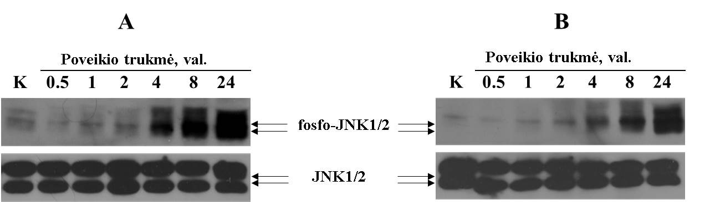
A | B
3.15 pav. MAP kinazės JNK raiška ir fosforilinimas miogenine kryptimi diferencijuotose ir kontaktinėse ląstelėse po cisplatinos poveikio. A – JNK kinazės raiška ir fosforilinimas miogenine kryptimi diferencijuotose (A) ir kontaktinėse (B) ląstelėse po cisplatinos (15 µg/ml) poveikio buvo nustatyti imunoblotingo metodu, panaudojus specifinius antikūnius prieš JNK baltymą bei fosforilintas JNK formas (žr. Medžiagų ir metodų sk.). Pateiktas tipinis vaizdas, gautas atlikus mažiausiai tris nepriklausomus eksperimentus.
Vienas iš pagrindinių JNK taikinių ląstelėje yra transkripcijos veiksnys c-Jun. Jo aktyvumas gali būti reguliuojamas transkripciniame ir potranskripciniame lygmenyje fosforilinant N-gale esančius Ser73 ir Ser63 (mažesniu laipsniu) bei Thr91 ir/arba Thr93. Tai stabilizuoja c-Jun, padidina jo gebėjimą susirišti su DNR ir aktyvinti genų-taikinių transkripciją (Leppa ir kt., 1998). Todėl įvertinome kaip kinta c-Jun fosforilinimas miogenine kryptimi diferencijuotose ir kontaktinėse ląstelėse po cisplatinos poveikio. Nustatėme, kad cisplatina indukuoja palaipsnį ir ilgalaikį c-Jun fosforilinimo didėjimą, kuris koreliuoja su JNK fosforilinimo kinetika šiose ląstelėse (3.16 pav.). Tai rodo galimą JNK vaidmenį fosforilinant c-Jun. Analogiški tyrimų rezultatai buvo gauti veikiant proliferuojančias Myo ląsteles cisplatina bei kita chemoterapine medžiaga – daunorubicinu (Baltriukienė, 2009; Stulpinas ir kt., 2012).
JNK streso kinazės aktyvinimas dažniausiai yra stebimas ląstelei atsakant į viduląstelinius ir užląstelinius stresinius poveikius. JNK signalinio kelio vaidmuo reguliuojant ląstelių žūtį nėra vienareikšmis. Priklausomai nuo ląstelių tipo bei poveikio jis gali ir skatinti apoptozę, ir ją stabdyti (Tourner ir kt., 2000; Aoki ir kt., 2002). Tačiau yra iškelta hipotezė, kad ilgalaikis JNK aktyvinimas veda ląstelės žūties link, tuo tarpu trumpalaikis aktyvinimas lemia ląstelės išgyvenimą (Lou ir kt., 2005, Mansouri ir kt., 2003). Mes nustatėme
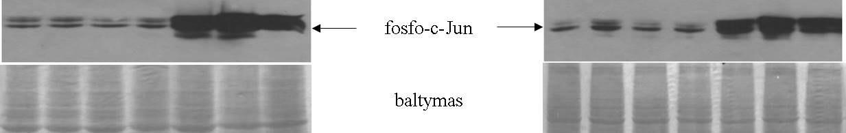
A | B
3.16 pav. c-Jun fosforilinimo kitimas miogenine kryptimi diferencijuotose ir kontaktuojančiose ląstelėse po cisplatinos poveikio. C-Jun fosforilinimas (pSer63) diferencijuotose (A) ir kontaktinėse (B) ląstelėse po cisplatinos (15 µg/ml) poveikio buvo analizuojamas imunoblotingo metodu. Pateiktas tipinis vaizdas, gautas atlikus mažiausiai tris nepriklausomus eksperimentus. Kartu pateikiamas dažytas gelis, rodantis bendrą baltymų kiekį takeliuose.
laipsnišką ir ilgalaikį JNK kinazės ir jos taikinio – c-Jun fosforilimo didėjimą. Tolimesniuose tyrimuose siekėme nustatyti, kokį vaidmenį JNK aktyvinimas atlieka miogenine kryptimi diferencijuotose ir kontaktuojančiose ląstelėse. Tuo tikslu, lygiagrečiai su apoptozės induktoriais, ląstelės buvo veikiamos specifiniu JNK kinazės slopikliu SP600125. Šis inhibitorius, jungdamasis prie ATP prisirišimo vietos JNK molekulėje, slopina jos fosforilinimą ir sutrikdo JNK taikinių aktyvinimą. Norėdami patvirtinti slopiklio veikimą miogenine kryptimi diferencijuotose ir kontaktinės kultūros ląstelėse, tyrėme JNK taikinio c-Jun fosforilinimą po cisplatinos poveikio. Imunoblotingo metodu parodėme, kad diferencijuotose ir kontaktuojančiose Myo ląstelėse JNK slopiklis SP600125 mažina cisplatinos indukuotą c-Jun fosforilinimo lygį (3.17 pav.).
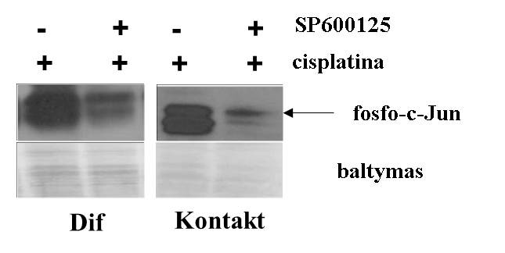 | 3.17 pav. JNK slopiklio SP600125 įtaka c-Jun fosforilinimui miogenine kryptimi diferencijuotose ir kontaktinėse Myo ląstelėse po cisplatinos poveikio. Miogenine kryptimi diferencijuotos (Dif) ir kontaktinės (Kontakt) ląstelės
slopikliu SP600125 (40 µM) paveiktos 30 min. anksčiau nei cisplatina (15 µg/ml). Poveikio trukmė - 8 val. Kartu pateikiama dažyta membrana, rodanti bendrą baltymų kiekį takeliuose.
Taigi, mūsų tiriamoje ląstelių sistemoje SP600125 efektyviai slopina JNK kinazės veikimą. Toliau tirdami JNK vaidmenį cisplatinos indukuotoje ląstelių apoptozėje gavome gana netikėtus rezultatus. Kiek anksčiau mūsų laboratorijoje buvo nustatytas proapoptozinis JNK kelio vaidmuo cisplatina paveiktose proliferuojančiose Myo ląstelėse (Baltriukienė, 2009). Tuo tarpu šiame darbe parodėme, kad JNK slopiklis SP600125 stabdė proliferuojančių ir didino diferencijuotų bei kontaktinių ląstelių žuvimą po cisplatinos poveikio (3.18 pav., A). Be to, įvertinome kaip kinta diferencijuotų ląstelių žūties pobūdis po cisplatinos ir SP600125 poveikio. Iš 3.18 paveiksle, B pateiktų duomenų matome, kad JNK kinazės slopinimas padidina apoptozės būdu žuvusių ląstelių dalį nuo 13% iki 35%, t.y. daugiau nei du kartus. Tai reiškia, po cisplatinos poveikio JNK pasižymi antiapoptoziniu veikimu miogenine kryptimi diferencijuotose ląstelėse.
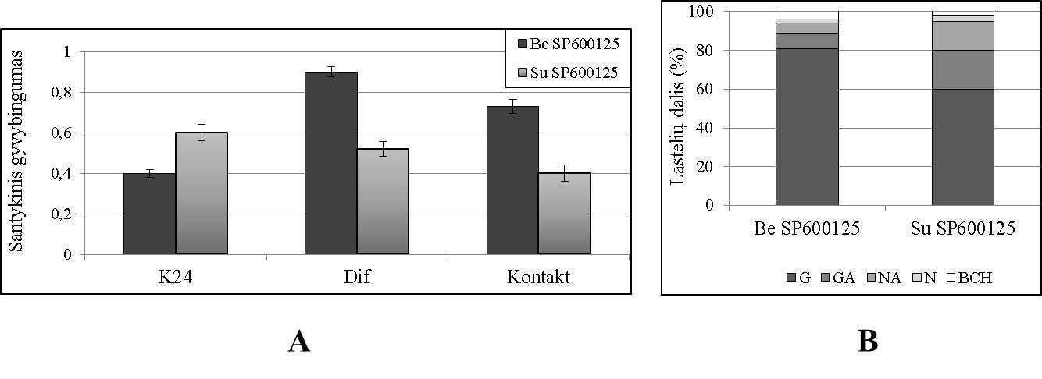
3.18 pav. JNK MAPK kinazės vaidmens tyrimas Myo ląstelėse po cisplatinos poveikio. A - JNK kinazės slopiklio SP600125 (40µM) įtaka proliferuojančių, miogenine kryptimi diferencijuotų ir kontaktinių ląstelių gyvybingumui po cisplatinos (15 µg/ml) poveikio. K24 –proliferuojančios ląstelės, cisplatina veiktos 24 val. po išsėjimo, Dif – miogenine kryptimi diferencijuotos ląstelės, Kontakt – kontaktinės ląstelės lygiagrečiai augintos proliferacijos terpėje. Poveikio trukmė - 24 val. Ląstelių gyvybingumas vertintas MTT metodu, gauti rezultatai išreikšti santykiniu gyvybingumu. Pateikiamas mažiausiai trijų nepriklausomų eksperimentų vidurkis±SN, p<0,05. B - miogenine kryptimi diferencijuotų ląstelių pasiskirstymas kultūroje pagal nusidažymą AO/EB (žr. Medžiagų ir metodų sk.): Ląstelės slopikliu SP600125 (40 µM) paveiktos 30 min. anksčiau nei cisplatina (15 µg/ml). Poveikio trukmė - 24 val.
Gautus rezultatus apie JNK vaidmens pasikeitimą miogenine kryptimi diferencijuotose ląstelėse patvirtinome ir kitų Myo linijų ląstelėse. 3.19 paveiksle pateikti duomenys rodo, kad Myo11, Myo26, Myo28, kaip ir Myo9 linijos atveju, JNK slopiklis stabdo proliferuojančių, bet didina diferencijuotų ląstelių žūtį po citotoksinio cisplatinos poveikio.
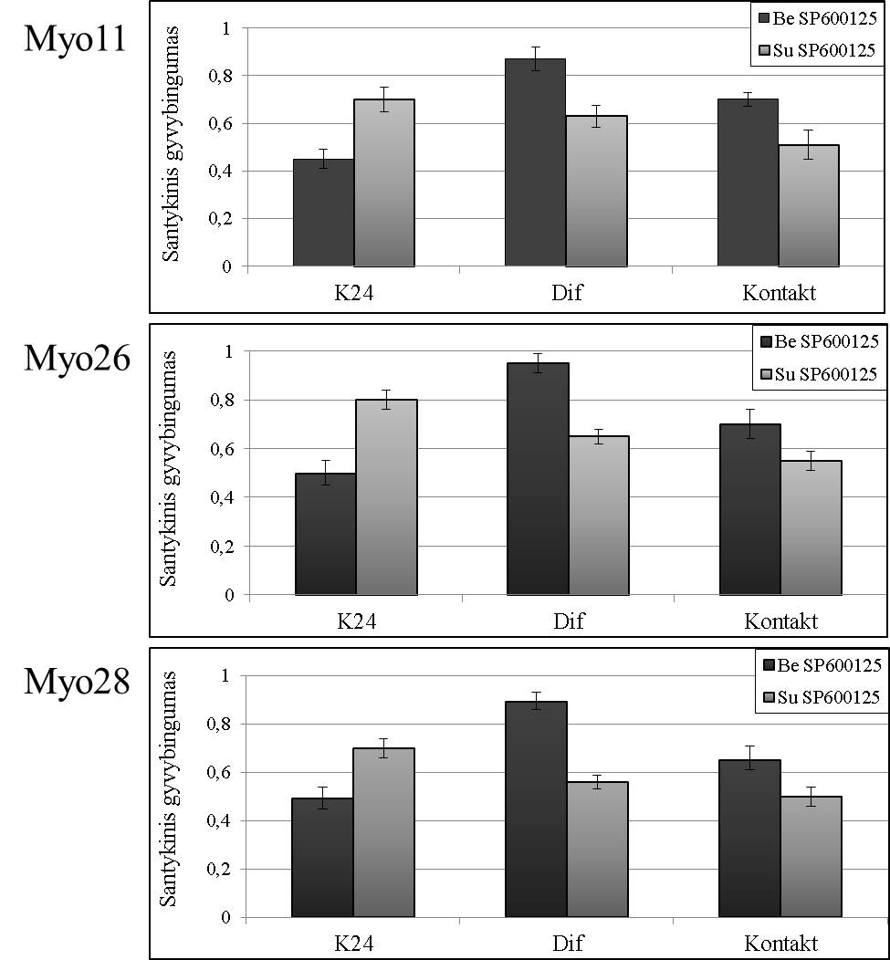

3.19 pav. JNK kinazės slopiklio SP600125 įtaka skirtingų Myo linijų ląstelių gyvybingumui po cisplatinos poveikio. K24 –proliferuojančios ląstelės, cisplatina veiktos 24 val. po išsėjimo. Dif – miogenine kryptimi diferencijuotos ląstelės. Kontakt – kontaktinės ląstelės lygiagrečiai auginamos proliferacijos terpėje. Ląstelės slopikliu SP600125 (40µM) paveiktos 30 min. anksčiau nei cisplatina (15 µg/ml). Poveikio trukmė - 24 val. Ląstelių gyvybingumas vertintas MTT metodu, gauti rezultatai išreikšti santykiniu gyvybingumu. Pateikiamas mažiausiai trijų nepriklausomų eksperimentų vidurkis±SN, p<0,05.
Tolesnis mūsų tikslas buvo nustatyti, ar šis JNK vaidmens pasikeitimas ląstelėms diferencijuojantis yra būdingas tik cisplatinos poveikiui, ar tai griaučių kamieninių ląstelių savybė. Todėl analogiškus tyrimus atlikome su kita chemoterapine/genotoksine medžiaga – doksorubicinu bei oksidacinį stresą imituojančiu azoto oksido donoru NOC-18.
Paveikę mūsų tiriamas diferencijuotas ląsteles doksorubicinu (2,5 µM), nustatėme tokią pat JNK fosforilinimo eigą, kaip ir cisplatinos atveju - 3.20 paveiksle, A matome palaipsnį ir ilgalaikį JNK1/2 fosforilinimą. Šiuo atveju, taip pat, nustatėme JNK vaidmens pasikeitimą iš proapoptozinio proliferuojančių ląstelių atveju, į antiapoptozinį diferencijuotose Myo ląstelėse (3.20 pav., B).
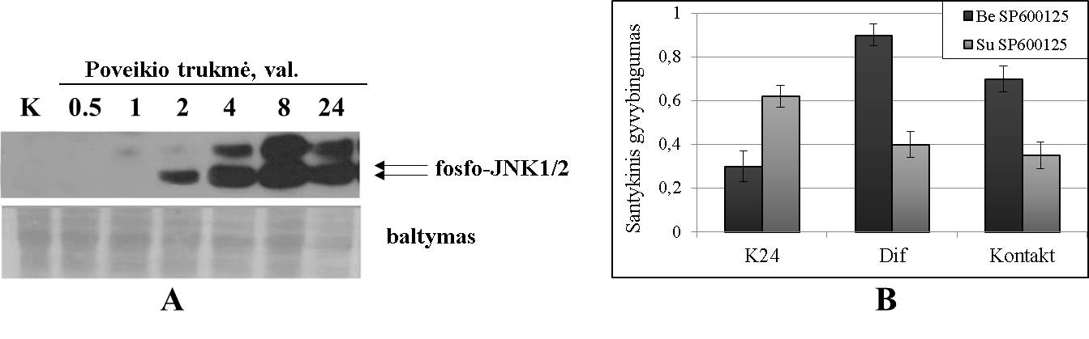3.20 pav. JNK MAPK kinazės fosforilinimo bei vaidmens tyrimas miogenine kryptimi diferencijuotose ląstelėse po doksorubicino poveikio. A – JNK fosforilinimo kitimas po DOX (2,5 µM) poveikio nustatytas imunoblotingo metodu. Kartu pateikiama dažyta membrana, rodanti bendrą baltymų kiekį takeliuose. B – JNK kinazės slopiklio SP600125 įtaka ląstelių gyvybingumui po DOX poveikio. K24 proliferuojančios ląstelės, doksorubicinu veiktos 24 val. po išsėjimo, Dif – miogenine kryptimi diferencijuotos ląstelės. Ląstelės slopikliu SP600125 (40µM) paveiktos 30 min. anksčiau nei doksorubicinu (2,5 µM). Poveikio trukmė - 24 val. Ląstelių gyvybingumas vertintas MTT metodu, gauti rezultatai išreikšti santykiniu gyvybingumu. Pateikiamas mažiausiai trijų nepriklausomų eksperimentų vidurkis±SN, p<0,05.
Tokią pat JNK MAPK fosforilinimo tendenciją nustatėme ir tirdami JNK aktyvinimą diferencijuotose ląstelėse po azoto monoksido donoro NOC-18 poveikio (3.21 pav.).
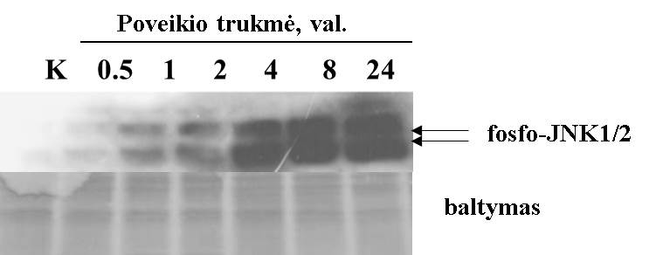 | 3.21 pav. JNK fosforilinimo kitimas miogenine kryptimi diferencijuotose ląstelėse po NOC-18 poveikio. JNK fosforilinimo kitimas po DOX (2,5 µM) poveikio nustatytas imunoblotingo metodu (žr. Medžiagų ir metodų sk.). Kartu pateikiama dažyta membrana, rodanti bendrą baltymų kiekį takeliuose.
Mūsų duomenys, gauti tiriant NOC-18 vaidmenį proliferuojančiose Myo ląstelėse parodė, kad jose NOC-18 sukelia MAP kinazių ERK, p38 ir JNK fosforilinimą bei indukuoja ląstelių žūtį apoptozės būdu (Bironaitė ir kt., 2009). NOC-18 paveiktose miogenine kryptimi diferencijuotose Myo ląstelėse JNK fosforilinimas indukuojamas palaipsniui - ilgėjant poveikio laikui fosfo-JNK kiekis didėja. Literatūros duomenimis, azoto oksidas, priklausomai nuo dozės, gali sukelti ir apoptozinę, ir nekrozinę ląstelių žūtį (Arstall ir kt., 1999). Šiame darbe diferencijuotas Myo ląsteles veikėme tokia NOC-18 koncentracija, kuri sukelia apie 40 – 60% proliferuojančių ląstelių žūtį. Mes esame parodę, kad JNK, kaip ir ERK bei p38 kinazės, dalyvauja apsaugant proliferuojančias ląsteles nuo apoptozę sukeliančio NOC-18 poveikio (Bironaitė ir kt., 2009). Nuslopinus JNK kinazę diferencijuotose ląstelėse, taip pat nustatėme antiapoptozinį jos veikimą. JNK slopiklis SP600125 skatino tiek proliferuojančių, tiek ir diferencijuotų ląstelių žūtį po NOC-18 poveikio (3.22 pav., A). 3.22 paveiksle, B pateikti duomenys rodo, kad JNK slopinimas didina apoptozės būdu žūstančių ląstelių kiekį diferencijuotų (a) ir proliferuojančių (a) ląstelių populiacijoje. Taigi, JNK MAP kinazės signalinis kelias apsaugo Myo ląsteles nuo NOC-18 indukuotos apoptozės tiek jų proliferacijos, tiek ir diferenciacijos metu. Literatūroje yra gana prieštaringų duomenų apie JNK vaidmenį ląstelėse oksidacinio streso metu. Yra duomenų, kad JNK atlieka proapoptozinį vaidmenį ląstelėms atsakant į oksidacinį stresą. Nustatyta, kad oksidacinio streso veikiamuose širdies miocituose ilgalaikis JNK aktyvinimas skatina proapoptozinių molekulių - cit c ir AIF, išlaisvinimą iš mitochondrijų (Aoki ir kt., 2002). Tuo tarpu kituose literatūros šaltiniuose nurodomas
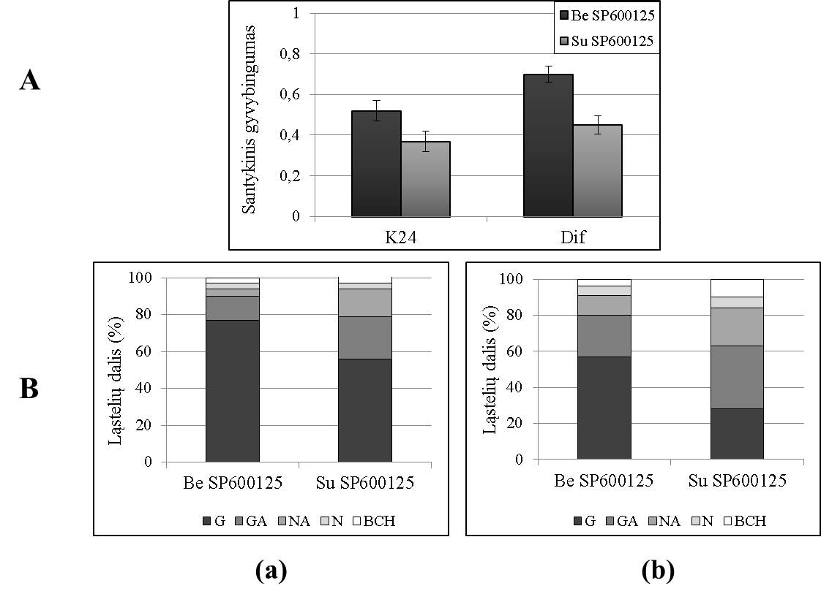
3.22 pav. JNK kinazės slopiklio SP600125 įtaka ląstelių gyvybingumui po NOC-18 poveikio. A - ląstelių skaičiaus kitimas po cisplatinos poveikio. K24 –proliferuojančios ląstelės paveiktos 24 val. po išsėjimo, Dif – miogenine kryptimi diferencijuotos ląstelės. Poveikio trukmė - 24 val. Ląstelių gyvybingumas vertintas MTT metodu, gauti rezultatai išreikšti santykiniu gyvybingumu. Pateikiamas mažiausiai trijų nepriklausomų eksperimentų vidurkis±SN, p<0,05. B - ląstelių pasiskirstymas kultūroje pagal nusidažymą AO/EB: Čia: (a) - diferencijuotos ląstelės, (b) proliferuojančios ląstelės. Ląstelės slopikliu SP600125 (40 µM) paveiktos 30 min. anksčiau nei cisplatina (15 µg/ml). Poveikio trukmė - 24 val.
antiapoptozinis šios kinazės vaidmuo oksidacinio streso metu (Dougherty ir kt., 2002; Andreka ir kt., 2001).
Žinoma, kad JNK aktyvinimo kinetika nulemia biologinį ląstelės atsaką į streso poveikį: trupalaikis, iki 1 val., JNK aktyvinimas paprastai yra susijęs su ląstelės išgyvenimo signalo perdavimu, o vėlesnis ir ilgiau išliekantis (1-6 val.) - perduoda apoptozinį signalą (Ventura ir kt., 2006). Tačiau mūsų gauti rezultatai to nepatvirtina.
Apibendrinant gautus rezultatus galima daryti išvadą, kad stresų aktyvinamos JNK kinazės vaidmuo raumens kamieninių linijų ląstelių apoptozės indukcijoje skiriasi priklausomai nuo ląstelių diferenciacijos laipsnio bei apoptozės induktoriaus.
Tolimesniuose tyrimuose vertinome JNK vaidmenį reguliuojant kitomis kryptimis diferencijuotų ląstelių žūtį apoptozės būdu. Pradžioje ištyrėme JNK ir jos pagrindinio taikinio transkripcijos veiksnio c-Jun fosforilinimą bei JNK raišką po cisplatinos poveikio adipogenine, neurogenine, osteogenine linkme diferencijuotose ląstelėse (3.23 pav.). Imunoblotingo metodu gauti rezultatai rodo kad veikiant osteo-, adipo-, bei neurogenine kryptimi diferencijuotas ląsteles cisplatina, JNK fosforilinimas, priklausomai nuo poveikio laiko, laipsniškai didėja, tačiau bendra baltymo raiška nekinta. Be to, jau 4 cisplatinos poveikio valandą pradedamas aktyvinti JNK taikinys - c-Jun. Kaip ir miogeninės diferenciacijos atveju, osteogenine, adipogenine ir neurogenine linkme diferencijuotose ląstelėse cisplatinos indukuojamas c-Jun fosforilinimas koreliuoja su JNK kinazės aktyvinimu.
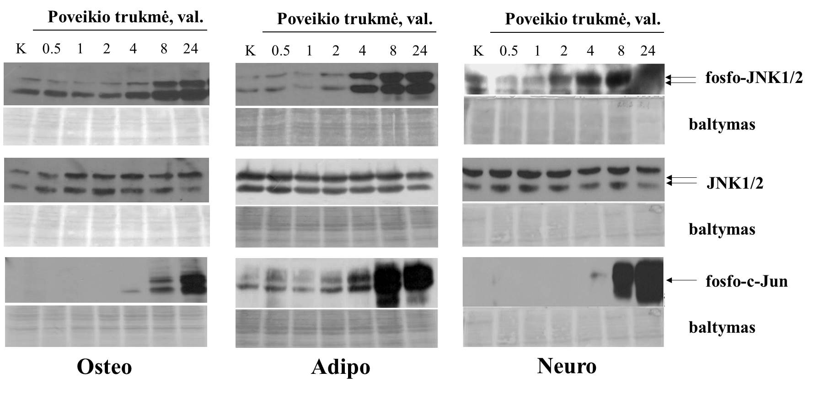
3.23 pav. JNK MAP kinazės ir fosfo-c-Jun fosforilinimo kitimas osteogenine, adipogenine ir neurogenine kryptimi diferencijuotose Myo ląstelėse po cisplatinos poveikio. Diferencijuotos ląstelės bus veikiamos cisplatina (15 µg/ml).Prieš poveikį ląstelės buvo auginamos specifinėse diferenciacijos terpėse (žr. Medžiagų ir metodų sk.). JNK fosforilinimas registruotas imunoblotingo metodu, naudojant specifinius antikūnius prieš JNK bei fosforilintas JNK ir c-Jun baltymų formas. Kartu pateikiama dažyta membrana, rodanti bendrą baltymų kiekį takeliuose.
Siekdami patvirtinti, kad šiose ląstelėse c-Jun yra aktyvinamas JNK kinazės, naudojome JNK slopiklį SP600125. 3.24 paveiksle pateikti duomenys rodo, kad SP600125 slopina cisplatinos indukuojamą c-Jun fosforilinimą osteogenine, adipogenine ir neurogenine kryptimi diferencijuotose ląstelėse. Anksčiau esame parodę, kad proliferuojančiose Myo ląstelėse c-Jun dalyvauja JNK proapoptozinio signalo perdavime po cisplatinos, daunorubicino ir doksorubicino poveikio (Baltriukiene, 2009; Stulpinas ir kt., 2012). Tačiau šiame darbe cisplatinos poveikio atveju nustatėme antiapoptozinį JNK vaidmenį miogenine kryptimi diferencijuotose ląstelėse.
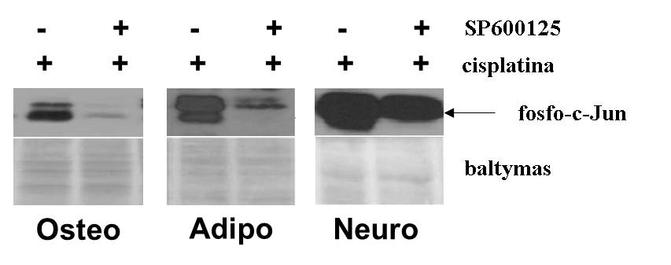
3.24 pav. JNK slopiklio SP600125 įtaka c-Jun fosforilinimui osteogenine (Osteo), adipogenine (Adipo) ir neurogenine (Neuro) kryptimi diferencijuotose Myo ląstelėse. Ląstelės slopikliu SP600125 paveiktos 30 min. anksčiau nei cisplatina (15 µg/ml). Poveikio trukmė - 8 val. c-Jun fosforilinimas (Ser73) registruojamas imunoblotingo metodu, kartu pateikiama dažyta membrana, rodanti bendrą baltymų kiekį takeliuose.
Panaudodami JNK slopiklį SP600125 tyrėme kokį vaidmenį aktyvinta JNK atlieka osteo-, adipo- ir neurogenine kryptimis diferencijuotų Myo ląstelių žūties reguliacijoje. Iš 3.25 paveiksle pateiktų duomenų matome, kad JNK slopiklis mažina gyvų ląstelių kiekį po cisplatinos poveikio. Taigi, osteogenine, adipogenine bei neurogenine kryptimis diferencijuotose ląstelėse, kaip ir miogeninės diferenciacijos atveju, JNK kinazė pasižymi antiapoptoziniu veikimu.
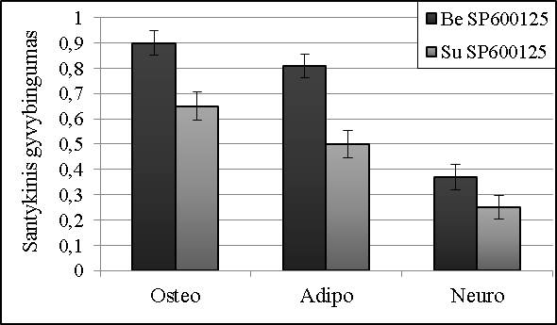
3.25 pav. JNK kinazės slopiklio SP600125 įtaka osteogenine (Osteo), adipogenine (Adipo) bei neurogenine (Neuro) kryptimi diferencijuotų ląstelių gyvybingumui po cisplatinos poveikio. Ląstelės slopikliu SP600125 (40 µM) paveiktos 30 min. anksčiau nei cisplatina (15 µg/ml). Poveikio trukmė - 24 val. Ląstelių gyvybingumas vertintas MTT metodu, gauti rezultatai išreikšti santykiniu gyvybingumu. Pateikiamas mažiausiai trijų nepriklausomų eksperimentų vidurkis±SN, p<0,05.
3.4.3. Apoptozės iniciacijos kelių tyrimas miogenine kryptimi diferencijuotose ląstelėse po cisplatinos poveikio
Žinoma, kad apoptozę reguliuojantys signalai ląstelėje paleidžia apoptozės vykdymo/egzekucijos mašineriją, kurios pagrindiniai komponentai yra kaspazės. Siekdami išsiaiškinti apoptozinio signalo perdavimą miogenine kryptimi diferencijuotose ląstelėse tyrėme išorinio (receptorinio) ir vidinio (mitochondrijų) apoptozės iniciacijos kelių dalyvavimą ląstelėms atsakant į citotoksinį cisplatinos poveikį. Tyrimuose naudojome specifinius kaspazių 3, 8 ir 9 inhibitorius. Kaspazė 8 yra išorinio apoptozės kelio signalo perdavėja, o kaspazė 9 perduoda mitochondrinio kelio signalą. Išorinis bei vidinis apoptozės signaliniai keliai susikerta ties kaspaze 3. Nustatėme, kad mūsų sistemoje apoptozės signalo perdavime dalyvauja visos trys kaspazės (3.26 pav.). Taigi, miogenine linkme diferencijuotose, kaip ir proliferuojančiose Myo ląstelėse, cisplatina skatina apoptozę dalyvaujant tiek „mirties receptoriams“, tiek ir mitochondrijoms.

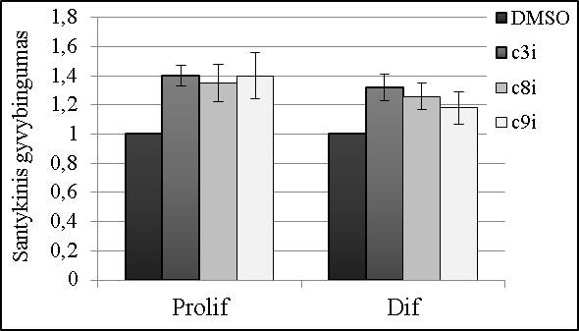
3.26 pav. Išorinis ir vidinis apoptozės iniciacijos keliai dalyvauja cisplatinos indukuotoje proliferuojančių ir miogenine kryptimi diferencijuotų Myo ląstelių apoptozėje. Kaspazių slopiklių c3i, c8i ir c9i (20 µM) įtaka ląstelių gyvybingumui po cisplatinos poveikio vertinta triplno mėlio testu. Poveikio trukmė 24 val. Gauti duomenys išreikšti santykiniu gyvybingumu, t.y. gyvų ląstelių skaičiaus po poveikio su cisplatina ir inhibitoriais santykiu su gyvu ląstelių skaičiumi po poveikio cisplatina be inhibitorių. Pateikiamas mažiausiai trijų nepriklausomų eksperimentų vidurkis±SN, p<0,05.
3.4.3.1 JNK vaidmuo reguliuojant išorinį apoptozės kelią Myo ląstelėse po cisplatinos poveikio
Pagrindinis išorinio apoptozės kelio tarpininkas po cisplatinos poveikio gali būti Fas ligandas (Mansouri ir kt., 2003). Yra žinoma, kad FasL genas yra aktyvinamas apoptozės iniciacijos metu, o jo produktas – baltymas, išskiriamas į ląstelės išorę. Šio geno raišką kontroliuoja transkripcijos kompleksas AP-1. Su FasL raiškos indukcija paprastai siejamas MAP kinazės JNK ilgalaikis aktyvinimas, nes būtent ši kinazė ir fosforilina AP-1 komplekso narį, c-Jun, jo aktyvacijos domene – N-gale. Tokia įvykių seka veda link apoptozės išoriniu – nuo „mirties receptorių“ priklausomu keliu. Gali būti, kad JNK/c-Jun signalinis kelias skirtingai reguliuoja FasL raišką proliferuojančiose ir diferencijuotose ląstelėse. Tirdami apoptozės veiksnio FasL raišką cisplatinos nustatėme, kad FasL baltymo kiekis diferencijuotose ląstelėse po cisplatinos poveikio nesikeitė (3.27 pav.).
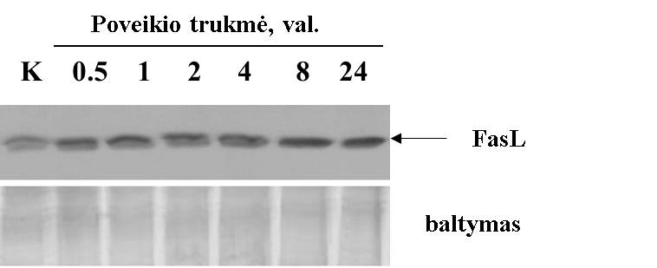 | 3.27 pav. FasL raiška miogenine kryptimi diferencijuotose ląstelėse po cisplatinos poveikio. FasL raiška ląstelėse po cisplatinos (15 µg/ml) poveikio buvo analizuota imunoblotingo metodu (žr. Medžiagų ir metodų sk.).
Pateiktas tipinis vaizdas, gautas atlikus mažiausiai tris nepriklausomus eksperimentus. Kartu pateikiama dažyta membrana, rodanti bendrą baltymų kiekį takeliuose.
Anksčiau esame parodę, kad FasL raiška nesikeičia ir proliferuojančiose Myo ląstelėse po cisplatinos arba doksorubicino poveikio. Tačiau patikrinę FasL receptoriaus, Fas (CD95), raišką ląstelėse, nustatėme laipsnišką jo baltymo kiekio didėjimą (3.28 pav.).
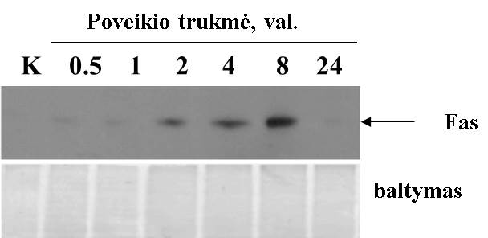 | 3.28 pav. FAS raiška Myo ląstelėse po cisplatinos poveikio. Fas raiškos padidėjimas po cisplatinos (15 µg/ml) poveikio nustatytas imunoblotingo metodu (žr. Medžiagų ir metodų sk.). Pateiktas tipinis vaizdas, gautas atlikus mažiausiai tris
nepriklausomus eksperimentus. Kartu pateikiama dažyta membrana, rodanti bendrą baltymų kiekį takeliuose.
Išorinio FasL/Fas kelio dalyvavimą cisplatinos indukuotoje apoptozėje diferencijuotose ląstelėse patvirtinome panaudodami FasL imituojančius antikūnus (anti-Fas, Jo2), kurie sąveikaudami su Fas receptoriais juos oligomerizuoja, ir, tokiu būdu imituodami ligando poveikį, sukelia ląstelių žūtį. Iš 3.29 paveiksle pateiktų duomenų matome, kad anti-Fas didina tiek proliferuojančių, tiek ir diferencijuotų cisplatina paveiktų ląstelių žūtį. Tačiau analogi6kas anti-Fas poveikis nekeičia kontrolinių, cisplatina neveiktų, ląstelių gyvybingumo (nepateikti duomenys). Taigi, priešvėžinis vaistas cisplatina, tiek proliferuojančiose, tiek diferencijuotose Myo ląstelėse, sukelia apoptozę, panaudodamas Fas/FasL kelią.
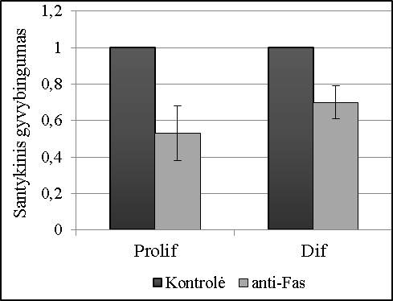 | 3.29 pav. Anti-Fas antikūnų įtaką miogenine kryptimi diferencijuotų ląstelių gyvybingumui. Jo2 antikūnų įtaka ląstelių gyvybingumui po cisplatinos (15 µg/ml) poveikio vertinta MTT metodu, gauti duomenis išreikšti santykinio gyvybingumo vidurkiu±SN, apskaičiuotu iš mažiausiai trijų nepriklausomų eksperimentų, P<0.05 (žr. Medžiagų ir metodų sk.).
Kitas mūsų uždavinys buvo išsiaiškinti, ar FasL/Fas apoptozės kelio reguliavime dalyvauja cisplatinos aktyvinta JNK. Tuo tikslu naudojome JNK inhibitorių SP600125. Imunoblotingo metodu ištyrę pagrindinio JNK taikinio c-Jun fosforilinimą esame parodę, kad mūsų tiriamoje ląstelių sistemoje SP600125 yra efektyvus JNK aktyvumo slopiklis (3.18 pav.). Tačiau šioje darbo dalyje gauti duomenys rodo, kad JNK slopinimas Myo ląstelėse nekeičia FasL raiškos po cisplatinos poveikio (3.30 pav.). Taigi, Myo ląstelėse JNK nedalyvauja FasL raiškos reguliavime.
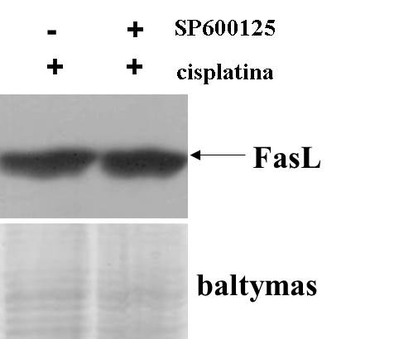 | 3.30 pav. JNK slopiklio SP600125 įtaka FasL raiškai diferencijuotose Myo ląstelėse. FasL raiška buvo analizuota imunoblotingo metodu (žr. Medžiagų ir metodų sk.). Ląstelės slopikliu SP600125 (40 µM) paveiktos 30 min. anksčiau nei cisplatina (15 µg/ml). Poveikio trukmė - 8 val. Pateiktas tipinis vaizdas, gautas atlikus mažiausiai tris nepriklausomus eksperimentus. Kartu pateikiama dažyta membrana, rodanti bendrą baltymų kiekį takeliuose.
Literatūroje yra duomenų, kad JNK taikiniu gali būti Fas receptorius, todėl ištyrėme Fas raišką po cisplatinos poveikio esant SP600125. Iš 3.31 paveiksle pateiktų duomenų matyti, kad JNK slopiklis mažina Fas kiekį proliferuojančiose ląstelėse, tačiau neslopina Fas raiškos diferencijuotose ląstelėse.
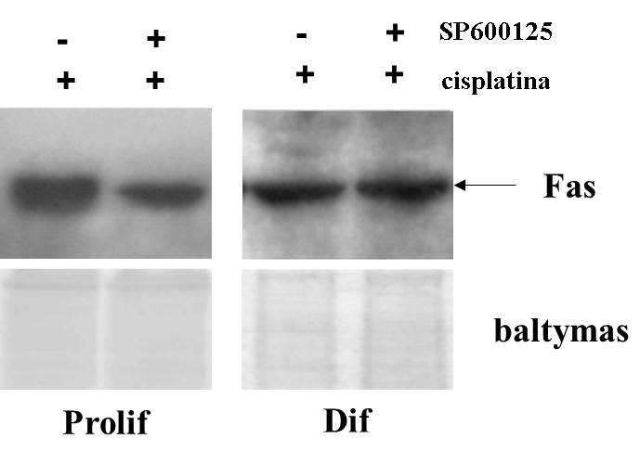 | 3.31 pav. JNK slopiklio SP600125 įtaka Fas raiškai proliferuojančiose ir miogenine kryptimi diferencijuotose ląstelėse po cisplatinos poveikio. FasL raiška proliferuojančiose ir miogenine kryptimi diferencijuotose Myo ląstelėse buvo analizuojama imunoblotingo metodu. Ląstelės slopikliu SP600125 (40 µM) paveiktos 30 min. anksčiau nei cisplatina (15 µg/ml). Poveikio trukmė - 8 val. Kartu pateikiamas dažytas gelis, rodantis bendrą baltymų kiekį takeliuose.
Taigi, JNK vaidmuo reguliuojant receptorinį FasL/Fas apoptozės kelią skiriasi proliferuojančiose ir diferencijuotose ląstelėse - diferencijuotose ląstelėse JNK nedalyvauja Fas raiškos aktyvinime.
3.4.3.2. JNK kinazės vaidmuo vidinio (mitochondrinio) apoptozės kelio reguliacijoje
Įvairių tyrimų duomenimis, JNK kinazė be receptorinio apoptozės iniciacijos kelio taip pat gali dalyvauti ir mitochondrinio apoptozės kelio reguliacijoje, kontroliuodama Bcl-2 šeimos genų raišką tiek transkripciniame, tiek ir potransliaciniame lygmenyje (Soh ir kt., 2003; Dunn ir kt., 2002; Burke, 2007; Deng ir kt., 2001). Viena pagrindinių Bcl-2 baltymų funkcijų yra reguliuoti mitochondrijų membranos vientisumą ir cit c išlaisvinimą. Šie baltymai pasižymi dvejopu veikimu: jie gali apoptozę skatinti (Bcl-x_{S}, Bax, Bid, Bim, Bak, Bad) arba slopinti (Bcl-2, Bcl-x_{L,} Bag) (Adams ir kt., 1998). JNK kinazė, skirtingai fosforilindama Bcl-2 šeimos baltymus, gali lemti jų aktyvinimą arba slopinimą, o taip pat didinti arba mažinti šių baltymų kiekį ląstelėje, juos stabilizuodama arba nukreipdama degradacijos keliu. Parodyta, kad oksidacinio streso metu kardiomiocituose aktyvinta JNK fosforilina proapoptozinį Bax baltymą ir skatina jo translokaciją į mitochondrijas. Dėl to, vyksta proapoptozinių molekulių – cit c bei AIF, išlaisvinimas į citoplazmą bei kaspazių 9 ir 3 aktyvinimas (Aoki ir kt., 2002). Proapoptozinis JNK veikimas taip pat pasireiškia jai fosforilinant ir išaktyvinant antiapoptozinius Bcl-2 bei Bcl-X_{L} baltymus. Iš kitos pusės, fosforilindama Bcl-2 baltymo Ser-70 liekaną, JNK sustiprina jo antiapoptozinį veikimą, stabilizuoja, apsaugo nuo degradacijos ir lemia ląstelių išgyvenimą Todėl specifinis amino rūgščių liekanų fosforilinimas gali skatinti arba slopinti apoptozines/antiapoptozines Bcl-2 šeimos baltymų funkcijas. Be to, fosforilinimas keičia Bcl-2 baltymų stabilumą bei sąveiką su kitais šios šeimos nariais (Ito ir kt., 1997). Bcl-2 ir Bax baltymai pasižymi antagonistiniu veikimu. Sudarydami heterodimerus šie baltymai slopina vienas kito funkcijas. Yra duomenų, kad Bax ir Bcl-2 baltymų santykis ląstelėje lemia jos jautrumą apoptozės induktoriams (Oltvai ir kt., 1993).
Siekdami įvertinti JNK kinazės vaidmenį vidinio apoptozės kelio reguliavime, tyrėme reguliatorinių vidinio apoptozės kelio baltymų – proapoptozinio Bax ir antiapoptozinio Bcl-2 – raišką diferencijuotose ir proliferuojančiose Myo ląstelėse. Mūsų gauti rezultatai rodo, kad JNK slopiklis SP600125 po cisplatinos poveikio mažina proapoptozinio Bax baltymo kiekį proliferuojančiose ląstelėse ir padidina diferencijuotose ląstelėse. Ir atvirkščiai, SP600125 padidina antiapoptozinio baltymo Bcl-2 kiekį proliferuojančiose ir sumažina diferencijuotose Myo ląstelėse (3.32 pav.). JNK slopiklio nulemtas Bax ir Bcl-2 baltymų raiškos pokytis cisplatina paveiktose proliferuojančiose ir įvairiomis kryptimis diferencijuotose Myo ląstelėse koreliuoja su JNK vaidmeniu apoptozės reguliavime.

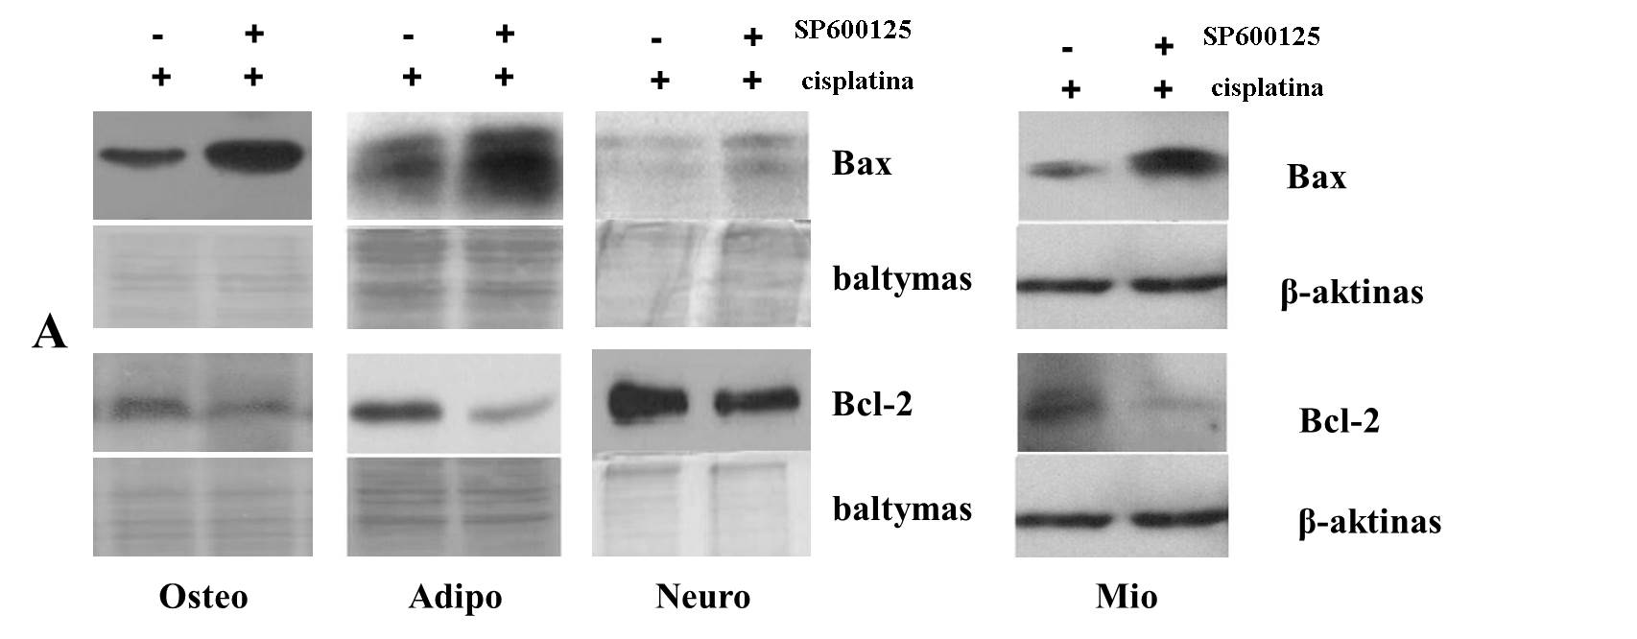
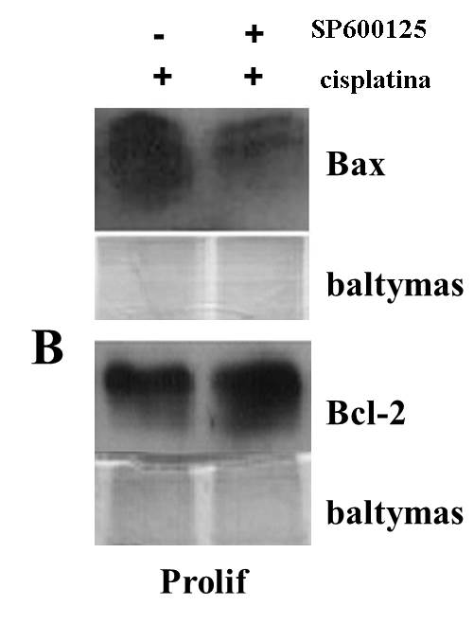 | 3.32 pav. JNK kinazės slopiklio SP600125 įtaka Bax ir Bcl-2 baltymų raiškai diferencijuotose ir proliferuojančiose ląstelėse po cisplatinos poveikio. Proliferuojančios bei osteogenine (Osteo), adipogenine (Adipo), neurogenine (Neuro) ir miogenine (Mio) kryptimis diferencijuotos Myo ląstelės buvo veikiamos JNK slopikliu (40 µM) 30 min. prieš cisplatiną (15 µg/ml). Poveikio trukmė 8 val. Proapoptozinio Bax ir antiapoptozinio Bcl-2 baltymo raiška buvo analizuojama imunoblotingo metodu. Šalia pateikiamas dažytos membranos arba gelio vaizdas, rodantis bendrą baltymų kiekį takeliuose arba β-aktino raiška.
Taigi, proliferuojančiose ląstelėse JNK kinazė skatina apoptozę, didindama santykį tarp proapoptozinio Bax ir antiapoptozinio Bcl-2 baltymo. Tuo tarpu, diferencijuotose ląstelėse antiapoptozinis JNK veikimas yra nulemtas jos gebėjimo reguliuoti Bax/Bcl-2 baltymų kiekio santykį ląstelių išgyvenimo kryptimi.
3.4.3.3. JNK vaidmens reguliuojant Akt kinazės signalinį kelią tyrimas
Perduodama antiapoptozinius signalus JNK gali panaudoti kitus už ląstelių išgyvenimą atsakingus signalinius kelius ar molekules. Literatūroje yra duomenų apie dviejų signalinių kelių, JNK ir Akt, ryšį (Kamada ir kt., 2007). Padidėjęs Akt aktyvumas gali slopinti JNK kelią ir tai gali būti Akt nulemiamo išgyvenimo efekto priežastimi (Cerezo ir kt., 1998; Barthwal ir kt., 2003). Iš kitos pusės, JNK veikia per Akt ir lemia kardiomiocitų išgyvenimą kultūroje po hipoksijos (Shao ir kt., 2006). Yra nustatyta, kad JNK fosforilina Akt kinazės Thr450 ir taip reguliuoja jos aktyvumą (Brazil ir Hemmings, 2001). Be to, JNK ir PI3K/Akt signaliniai keliai veikdami kartu skatina plaučių vėžio ląstelių išgyvenimą in vitro ir in vivo (Lee ir kt., 2005).
Akt kinazės vaidmenį apsaugant diferencijuotas ląsteles nuo žūties patvirtinome naudodami Akt signalinio kelio slopiklį LY294002 (3.11 pav.), o taip pat ląsteles su padidinta Akt raiška (3.12 pav.). Duomenys apie Akt slopinantį LY294002 veikimą diferencijuotose Myo ląstelėse pateikti (3.19 pav.). Ląstelių žūties tyrimų rezultatai rodo, kad diferencijuotose kamieninėse ląstelėse, veiktose cisplatina ir Akt slopikliu Ly294002, žuvimas padidėja lyginant su ląstelėmis, kuriose Akt nebuvo slopintas (3.10 pav.). Šie duomenys patvirtina, kad Akt dalyvauja apsaugant įvairiomis kryptimis diferencijuotas ląsteles nuo žūties.
Siekdami nustatyti galimą ryšį tarp JNK ir Akt signalinių molekulių, tyrėme Akt fosforilinimą cisplatina paveiktose diferencijuotose Myo ląstelėse po JNK slopiklio SP600125 poveikio (3.33 pav.). Parodėme, kad diferencijuotose ląstelėse nuslopinus JNK fosforilinimą, mažėja ir Akt fosforilinimas. Proliferuojančiose ląstelėse tokio nuslopinimo nenustatėme. Taigi, šie rezultatai rodo, kad JNK dalyvauja Akt fosforilinimo reguliacijoje.
JNK ir Akt kinazių ryšiai buvo patvirtinti įvairiose sistemose, tačiau jų tarpusavio sąveikos labai įvairios. Pavyzdžiui, jau minėtas JNK kinazės pakartotinis Akt aktyvinimas skatina kardiomiocitų išgyvenimą po hipoksijos (Shao ir kt., 2006), o insulino apsauginis efektas išemijos/reperfuzijos pažeistam miokardui taip pat yra bendro Akt ir JNK aktyvinimo pasekmė - Akt fosforilinimo kilimas yra nulemiamas aktyvintos JNK, kuri yra atsakinga už miokardo pažeidimų slopinimą (Liu HT, Zhang HF ir kt., 2007). Kita vertus, ląsteles nuo žūties apsauganti Akt funkcija gali būti aiškinama ir JNK išaktyvinimu. Pavyzdžiui, neuroapsauginis insulino poveikis smegenų

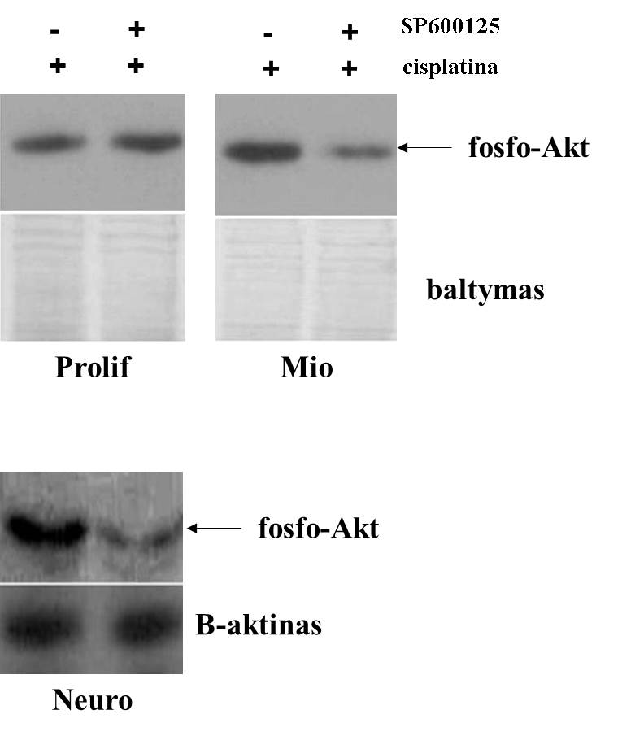 | 3.33 pav. JNK slopiklio SP600125 įtaka Akt kinazės fosforilinimui. Proliferuojančios bei miogenine (Mio) ir neurogenine (Neuro) kryptimi diferencijuotos ląstelės buvo veiktos SP600125 slopikliu (40 µM) 30 min prieš cisplatiną (15 µg/ml). Poveikio trukmė 8 val. Akt fosforilinimas registruojamas imunoblotingo metodu, naudojant specifinius antikūnius prieš Akt fosforilintą formą. Kartu pateikiamas dažytos membranos vaizdas, rodantis bendrą baltymų kiekį takeliuose arba β-aktinas.
I
šemijos atveju žiurkės hipokampe vyksta aktyvintam PI3K/Akt signaliniam keliui neigiamai reguliuojant JNK (Hui L, Pei DS ir kt., 2005). Be to, Akt fosforilina ir neigiamai reguliuoja ASK baltymą, kuris aktyvina JNK (Kim AH, Khursigara G ir kt., 2001). Dar vienas galimas indukuotos navikinių ląstelių žūties reguliacijos mechanizmas - tai nuo JNK priklausomas Akt ir mTOR slopinimas (Ho KK ir kt., 2009). Neseniai nustatyta, kad JNK-1 skirtingai reguliuoja Akt fosforilinimą trumpos ir ištęstos reperfuzijos metu ūmaus miokardo infarkto atveju (Wei J. ir kt., 2011).
Remiantis mūsų gautais duomenimis, galime JNK antiapoptozinį veikimą diferencijuotose ląstelėse susieti su Akt signaliniu keliu, atsakingu už ląstelių išgyvenimą, t.y. JNK antiapoptozinis vaidmuo gali būti paaiškintas Akt signalinės molekulės aktyvinimu.
3.5. Rezultatų apibendrinimas
Kamieninių ląstelių išgyvenimo/žūties mechanizmų tyrimai yra svarbūs siekiant išsaugoti organizme esančių kamieninių ląstelių gyvybingumą chemoterapijos metu bei taikant kamienines ląsteles regeneracinėje medicinoje, siekiant atstatyti pažeisto organo veiklą. Ypatingai svarbu suprasti išsiaiškinti, kaip kinta molekuliniai kamieninių ląstelių apoptozės reguliavimo mechanizmai ląstelių diferenciacijos metu, nes kamieninių ląstelių virtimas kitomis, diferencijuotomis ląstelėmis yra nuolatinis procesas, vykstantis organizme joms gavus diferenciacijos signalą. Šiame darbe buvo atliekami suaugusio organizmo raumens kamieninių ląstelių žūties ir išgyvenimo signalinių mechanizmų tyrimai, ląstelių proliferacijos ir diferenciacijos metu. Didžioji tiriamų ląstelių dalis pasižymėjo ankstyvojo miogeninių ląstelių žymens – desmino ekspresija. Dalyje tiriamų ląstelių buvo nustatyta M-kadherino raiška, kuri, literatūros duomenimis, yra būdinga tiek ramybės būsenoje esančioms, tiek ir aktyvintoms satelitinėms ląstelėms. Manoma, kad ši nuo kalcio jonų priklausoma adhezijos molekulė palaiko satelitines ląsteles jų nišoje ir palengvina migraciją į raumens pažeidimo vietą (Wernig ir kt., 2004; Beauchamp ir kt., 2000). Dalis mūsų tiriamų ląstelių pasižymėjo kamieninių ląstelių paviršiaus antigeno Sca-1 ir hematopoetinių kamieninių ląstelių žymens CD34 raiška. Paskutinių metų darbai parodė, kad suaugusio organizmo raumenyje gali būti aptinkamos satelitinės ląstelės, raumeninės kilmės kamieninės ląstelės (angl. muscle-derived stem cells (MDSC)), šalutinės populiacijos ląstelės, su griaučių raumenų kraujagyslėmis susiję pericitai bei mezoangioblastai, o taip pat iš kitų organų atklydusios kamieninės ląstelės. Visos jos pasižymi kamieninėms ląstelėms būdingomis savybėmis – savęs atgaminimu ir gebėjimu diferencijuotis įvairiomis kryptimis (Peault ir kt., 2007; Tavian ir kt., 2005; Usas ir kt, 2007). Pagal Sca-1 ir CD34 žymenų raišką bei kitų autorių duomenis (Usas ir Huard, 2007; Burdzinska ir kt., 2008; Deasy ir kt., 2005) mūsų linijų ląstelės gali būti priskiriamos raumeninės kilmės kamieninėms ląstelėms. Tačiau skirtingu kultivavimo metu, priklausomai nuo auginimo sąlygų, ląstelės galėjo diferencijuotis, keistis jų subrendimo laipsnis, tuo pačiu keistis ir skirtingus žymenis turinčių ląstelių pasiskirstymas populiacijoje.
Pastaruoju metu pasirodo vis daugiau duomenų, rodančių raumens kamieninių ląstelių daugiagališkumą (Nitta ir kt., 2010; Lu ir kt., 2010; Danisovic ir kt., 2013). Siekdami įvertinti mūsų tiriamų kamieninių ląstelių diferenciacinį potencialą, naudojome augimo terpes su įvairiais diferenciacijos induktoriais. Ląstelių diferenciaciją vertinome pagal charakteringus diferencijuotų ląstelių morfologinius požymius bei pagal specifinių žymenų raišką. Miogenine kryptimi besidiferencijuojančiose ląstelėse jau pirmą diferenciacijos parą nustatėme transkripcijos veiksnio miogenino raišką. Literatūros duomenimis, šio baltymo raiška indukuojama ankstyvose miogeninių ląstelių diferenciacijos stadijose ir yra reikalinga kitų miogenezės procesą reguliuojančių genų ekspresijai (Kaneko ir kt., 2002). Nustatėme, kad mūsų tiriamos iš raumens gautų linijų ląstelės pasižymi daugiagališkumu ir geba diferencijuotis ne tik miogenine, bet ir adipogenine, osteogenine bei neurogenine krypimis. Šios ląstelių sąvybės išlieka ilgą laiką kultivuojant ląsteles in vitro. Tai dar kartą patvirtina mūsų gautų Myo linijų kamieninę prigimtį bei praplečia jų panaudojimo medicinoje galimybes. Šios ląstelės yra patogus suaugusio organizmo kamieninių ląstelių šaltinis griaučių, širdies raumens, ortopedinio audinio regeneracijai, neurologinių susirgimų gydymui.
Žinoma, kad taikant chemoterapinį vėžio gydymą, 50% pacientų vystosi raumenų atrofija ir ją lydintys kiti simptomai. Parodyta, kad priešvėžinis vaistas cisplatina tiesiogiai sąlygoja raumenų atrofiją, veikdama diferencijuotų raumens ląstelių baltymų apykaitą (Damrauer ir kt., 2008). Taip pat yra žinomas kardiotoksinis šios medžiagos veikimas (Tassinari ir kt., 1997; El-Awady ir kt., 2011). Tačiau kol kas yra mažai duomenų apie chemoterapinių medžiagų poveikį raumens bei kitų audinių kamieninėms ląstelėms. Diferencijuotų miogeninių ląstelių žūties tyrimams be cisplatinos naudojome ir kitą chemoterapinę medžiagą – doksorubiciną bei oksidacinį stresą indukuojančias medžiagas – vandenilio peroksidą ir azoto monoksido donorą NOC-18. Gauti rezultatai rodo, kad miogeninės, adipogeninės bei osteogeninės diferenciacijos metu ląstelės tampa atsparesnės apoptoziniams poveikiams už proliferuojančias, 24 val. po išsėjimo paveiktas, ląsteles. Tuo tarpu, neurogenine kryptimi diferencijuotos ląstelės pasižymi didesniu jautrumu citotoksiniams cisplatinos, doksorubicino bei vandenilio peroksido poveikiams.
Signalinių kelių, reguliuojančių suaugusio organizmo kamieninių ląstelių apoptozės programas įvairiose jų vystymosi stadijose, identifikavimas yra svarbus etapas, gerinant ląstelių regeneracinį potencialą ir tobulinant ląstelių panaudojimo terapijoje metodus. Siekiant nustatyti apoptozės reguliavimo mechanizmus miogeninių ląstelių diferenciacijos metu, tyrėme PI3K/Akt signalinio kelio bei mitogenų aktyvinamų kinazių vaidmenį genotoksinių bei oksidacinį stresą sukeliančių medžiagų indukuojamoje apoptozėje. Plačiai žinomas PI3K signalinio kelio bei mitogenų aktyvinamų baltymų kinazių (MAPK) kaskadų dalyvavimas perduodant žuvimo/išgyvenimo signalus leidžia atskiras kinazes naudoti kaip taikinius terapijoje (Ravingerova ir kt. 2003; Andreka ir kt., 2004, McCubrey ir kt., 2008; Keri ir kt., 2006; Davies ir kt., 20012; Ihle ir kt., 2010). Nors fiziologiniai MAPK aktyvinimo padariniai atskiriems ląstelių tipams yra skirtingi, tačiau tyrimai rodo, kad išorinio signalo reguliuojama kinazė (ERK) paprastai pozityviai reguliuoja ląstelės proliferaciją ir stabdo apoptozinio signalo perdavimą (Hong ir kt., 2010). Priešingai, streso aktyvinamų kinazių (SAPK) atstovės JNK ir p38 daugeliu atveju dalyvauja indukuojant apoptozinę ląstelių žūtį (Laethem ir kt., 2004; He ir kt., 2010). Akt, taip pat žinoma kaip baltymų kinazė B, yra svarbi perduodant ląstelių proliferacijos, diferenciacijos ir išgyvenimo signalus (Song ir kt., 2005; Burgering ir kt., 2003; Kim ir kt., 2001; Boppart ir kt., 2011).
Mūsų gauti tyrimų rezultatai rodo, kad miogenine, adipogenine ir osteogenine kryptimis diferencijuotos raumens kamieninės ląstelės pasižymi didesniu Akt fosforilinimo (aktyvinimo) lygiu, lyginant su proliferuojančiomis ląstelėmis. Tačiau tai nėra būdinga neurogenine kryptimi diferencijuotoms ląstelėms. Specifiškai nuslopinus Akt kinazės aktyvinimą parodėme, kad šios kinazės signalinis kelias apsaugo įvairiomis kryptimis diferencijuotas ląsteles nuo apoptozės induktorių poveikių. Mūsų tyrimų rezultatai rodo, kad skirtingas Akt fosforilinimo lygis diferencijuotose miogeninėse ląstelėse gali lemti nevienodą ląstelių jautrumą apoptozės induktoriams - padidėjęs Akt kinazės fosforilinimo lygis miogenine, osteogenine bei adipogenine kryptimi diferencijuotose ląstelėse gali sąlygoti didesnį atsparumą citotoksiniams poveikiams.
Tiriant MAP kinazių vaidmenį diferencijuotų ląstelių žūties reguliacijoje buvo gauti duomenys apie MAP kinazių raišką bei jų aktyvinimo kinetiką po tiriamų proapoptozinių medžiagų poveikio. Nustatyta, kad diferencijuotose, kaip ir proliferuojančiose, 24 valandą po jų išsėjimo paveiktose ląstelėse, priešvėžiniai vaistai bei azoto monoksido donoras NOC-18 skatino ilgalaikį šių kinazių fosforilinimo padidėjimą.
ERK signalinio kelio aktyvinimas yra svarbus ląstelių diferenciacijai ir išgyvenimui, tačiau yra duomenų, kad ši kinazė taip pat dalyvauja streso atsake bei ląstelės žūties procese (Werlen ir kt., 2003, Cagnol ir kt., 2010; Pavlovic ir kt., 2000). Mūsų rezultai rodo, kad miogeninės diferenciacijos metu ERK kinazės signalinis kelias apsaugo diferencijuotas raumens kamienines nuo apoptozinio cisplatinos poveikio.
Nustatėme, kad apsauginiu veikimu diferencijuotose raumens kamieninėse ląstelėse pasižymi ir kita mitogenų aktyvinama baltymų kinazė – p38, nors ilgalaikis jos fosforilinimas/aktyvinimas, kurį mes nustatėme tiriamose Myo ląstelėse paprastai yra siejamas su apoptozės indukcija (Kim ir kt., 2001; Mansouri ir kt., 2003). Tokį pat apsauginį ERK ir p38 MAP kinazių vaidmenį anskčaiu esame nustatę proliferuojančiose Myo ląstelėse. Taigi, MAP kinazių ERK ir p38 aktyvinimo kinetika bei vaidmuo reguliuojant ląstelių žūtį po chemoterapinių medžiagų poveikio proliferuojančiose ir diferencijuotose ląstelėse nesiskiria.
JNK streso kinazės aktyvinimas dažniausiai yra stebimas ląstelei atsakant į įvairius viduląstelinius ir ekstraląstelinius stresinius poveikius. JNK signalinio kelio vaidmuo nėra vienareikšmis: priklausomai nuo ląstelių tipo bei induktoriaus jis gali ir skatinti apoptozę, ir ją stabdyti (Tourner ir kt., 2000; Aoki ir kt., 2002, Lamb ir kt., 2003). Šiame darbe parodėme palaipsnį ir ilgalaikį JNK ir jos taikinio c-jun fosforilinimą/aktyvinimą diferencijuotose ląstelėse po apoptozę Myo ląstelėse indukuojančių priešvėžinių vaistų cisplatinos ir doksorubicino bei azoto monoksido donoro NOC-18 poveikio. Tirdami JNK kinazės vaidmenį Myo ląstelių apoptozėje nustatėme, kad jos veikimas gali skirtis priklausomai nuo apoptozės induktoriaus bei ląstelių diferenciacijos stadijos. Parodėme JNK vaidmens pasikeitimą iš proapoptozinio, proliferuojančių ląstelių atveju, į antiapoptozinį, ląstelių diferenciacijos bei kontaktinio augimo metu po chemoterapinių medžiagų cisplatinos bei doksorubicino poveikių. Tuo tarpu paveikus ląsteles oksidacinį stresą indukuojančiu NOC-18 JNK vaidmens pasikeitimų reguliuojant apoptozės procesą nenustatėme – tiek proliferuojančiose, tiek ir diferencijuotose ląstelėse JNK kinazė pasižymėjo apsauginiu veikimu. Įvairių tyrimų duomenimis JNK kinazės aktyvinimo kinetika nulemia biologinį ląstelės atsaką į stresinį poveikį: trupalaikis, iki 1 val., JNK aktyvinimas paprastai yra susijęs su ląstelės išgyvenimo signalo perdavimu, o vėlesnis ir ilgiau išliekantis (1-6 val.) - perduoda apoptozinį signalą (Ventura ir kt., 2006; Mansouri ir kt., 2003; Zanotto ir kt., 2009; Wullaert ir kt., 2007). Mūsų tyrimų duomenys rodo, kad JNK vaidmuo apoptozėje nėra nulemtas jos aktyvinimo kinetikos. Tiek proliferuojančiose, tiek ir diferencijuotose ląstelėse nustatėme ilgalaikį JNK fosforilinimą. Nevienareikšmiai duomenys apie šios streso kinazės vaidmenį miocitų ir kardiomiocitų išgyvenimo reguliavime yra ir literatūriniuose šaltiniuose. Autoriai teigia, kad tiek JNK signalinio kelio slopinimas, tiek jo aktyvinimas gali būti susijęs su apoptozės indukcija (Kaiser ir kt. 2005 Andreka ir kt., 2001; Remondino ir kt., 2003; Kaiser ir kt., 2005). Mūsų rezultatai rodo, kad JNK signalinio kelio vaidmuo reguliuojant raumens kamieninių ląstelių apoptozę, gali keistis ląstelių kontaktinio augimo bei diferenciacijos metu. Žinoma, kad ląstelių kontaktai yra būtini ląstelių diferenciacijai - kontaktuojančių ląstelių kultūroje gali vykti spontaninė diferenciacija.
JNK kinazė ląstelėje turi daugybę taikinių, lemiančių tiek pro-, tiek ir antiapoptozinį šios kinazės veikimą. Žinomas JNK gebėjimas reguliuoti apoptozinio signalo perdavimą tiek išoriniu (receptoriniu), tiek ir vidiniu (mitochondriniu) keliu. Mūsų tyrimai rodo, kad diferencijuotose ląstelėse, taip pat kaip ir proliferuojančiose, cisplatina indukuoja apoptozę dalyvaujant tiek „mirties receptoriams“, tiek ir mitochondrijoms. Tačiau JNK vaidmuo reguliuojant receptorinį FasL/Fas apoptozės kelią skiriasi proliferuojančiose ir diferencijuotose ląstelėse - diferencijuotose ląstelėse JNK nedalyvauja Fas raiškos aktyvinime.
Įvairių tyrimų duomenimis, JNK kinazė reguliuoja mitochondrinį apoptozės kelią, kontroliuodama Bcl-2 šeimos genų raišką tiek transkripciniame, tiek ir potransliaciniame lygmenyje (Soh ir kt., 2003; Dunn ir kt., 2002; Burke, 2007; Deng ir kt., 2001; Davis ir kt., 2000). Bcl-2 šeimos baltymai pasižymi dvejopu veikimu: jie gali apoptozę skatinti (Bcl-x_{S}, Bax, Bid, Bim, Bak, Bad) arba slopinti (Bcl-2, Bcl-x_{L,} Bag). Vienų tyrimų duomenimis, JNK fosforilindama antiapoptozinį Bcl-2 baltymą jį išaktyvina ir lemia apoptozinę ląstelių žūtį (Yamamoto ir kt., 1999; Kharbanda ir kt., 1999; Fan ir kt., 2000). Tačiau yra duomenų, kad Bcl-2 fosforilinimas atvirkščiai, sustiprina jo antiapoptozinį veikimą (Ruvolo ir kt., 2001; Deng ir kt., 2001). Parodyta, kad fosforilinimas stabilizuoja Bcl-2 ir apsaugo jį nuo degradavimo (Dimmeler ir kt., 1999; Breitschopf ir kt., 2000). Bcl-2 ir Bax baltymai pasižymi antagonistiniu veikimu. Sudarydami heterodimerus šie baltymai slopina vienas kito funkcijas. Yra duomenų, kad Bax ir Bcl-2 baltymų santykis ląstelėje lemia jos jautrumą apoptozės induktoriams (Oltvai ir kt., 1993). Proliferuojančiose ląstelėse JNK kinazė skatina apoptozę didindama santykį tarp proapoptozinio Bax ir antiapoptozinio Bcl-2 baltymų. Tuo tarpu diferencijuotose ląstelėse antiapoptozinis JNK veikimas nulemtas jos gebėjimo reguliuoti Bax/Bcl-2 baltymų kiekio santykį ląstelių išgyvenimo kryptimi.
Perduodama antiapoptozinius signalus JNK gali panaudoti kitus už ląstelių išgyvenimą atsakingus signalinius kelius ar molekules. Literatūroje yra duomenų apie dviejų signalinių kelių - JNK ir Akt, ryšį (Kamada ir kt., 2007). Parodėme, kad diferencijuotose ląstelėse slopinant JNK fosforilinimą mažėja ir Akt fosforilinimas. Proliferuojančiose ląstelėse tokio nuslopinimo nenustatėme. Taigi, šie rezultatai leidžia manyti, kad JNK diferencijuotose ląstelėse dalyvauja fosforilinant Akt. Remiantis šiais duomenimis, galime JNK antiapoptozinį veikimą diferencijuotose ląstelėse susieti su Akt signaliniu keliu, atsakingu už ląstelių išgyvenimą, t.y. JNK antiapoptozinis vaidmuo gali būti paaiškintas Akt signalinės molekulės aktyvinimu.
Taigi, diferenciacijos metu raumens kamieninės ląstelės tampa atsparesnės apoptozės induktoriams už proliferuojančias ląsteles. PI3K/Akt signalinis kelias, ERK ir p38 MAPK kinazės apsaugo diferencijuotas kamienines nuo apoptozę indukuojančių poveikių. Apoptozę reguliuojančio JNK signalinio kelio vaidmuo diferenciacijos proceso metu gali keistis iš proapoptozinio į antiapoptozinį. Tyrimų metu gautos žinios apie kamieninių ląstelių išgyvenimo mechanizmus jų diferenciacijos metu gali pasitarnauti kuriant naujas gydymo strategijas, kuriose ląstelių terapija bus derinama su taikinine bei genų terapija, atsižvelgiant į kamieninių ląstelių diferenciacijos stadiją bei jos kryptį. Gauti rezultatai gali būti naudingi ir siekiant apsaugoti kamienines ląsteles bei jų diferencijuotus palikuonis nuo šalutinio toksinio priešvėžinių vaistų poveikio vėžio gydymo metu.

IŠVADOS
- Iš triušio griaučių raumens gautų linijų ląstelės, pasižyminčios neribotu proliferaciniu potencialu, gali diferencijuotis miogenine, adipogenine, osteogenine ir neurogenine kryptimis.
- Miogeninės, adipogeninės ir osteogeninės diferenciacijos metu kamieninių linijų ląstelės tampa atsparesnės apoptozės induktoriams už proliferuojančias ląsteles. Baltymų kinazė Akt dalyvauja apsaugant diferencijuotas ląsteles nuo žūties.
- MAP kinazių ERK ir p38 aktyvinimo kinetika bei vaidmuo reguliuojant ląstelių žūtį po chemoterapinių medžiagų poveikio diferencijuotose ląstelėse nesiskiria nuo proliferuojančių – ERK ir p38 pasižymi apsauginiu veikimu Myo ląstelėse.
- JNK vaidmuo atsakant į priešvėžinių vaistų cisplatinos bei doksorubicino poveikį keičiasi iš proapoptozinio proliferuojančiose į antiapoptozinį diferencijuotose ląstelėse.
- Signalinių molekulių JNK aktyvinimo kinetika po apoptozės induktorių poveikio neatspindi jų vaidmens reguliuojant kamieninių Myo linijų ląstelių žūtį.
- Streso kinazės JNK apsauginis vaidmuo diferencijuotose ląstelėse gali pasireikšti per mitochondrinio apoptozės kelio slopinimą bei išgyvenimo kinazės Akt aktyvinimą

Publikacijų disertacijos tema sąrašas
- Audrone Kalvelyte, Natalija Krestnikova, Aurimas Stulpinas, Virginija Bukelskiene, Daiva Bironaite, Daiva Baltriukiene, Ausra Imbrasaite. (2013) Long-term muscle-derived cell culture: multipotency and susceptibility to cell death stimuli. Cell Biology International 37: 292–304.
- Bironaite D, Baltriukiene D, Uralova N, Stulpinas A, Bukelskiene V, Imbrasaite A, Kalvelyte A. (2009). Role of MAP kinases in nitric oxide induced muscle-derived adult stem cell apoptosis. Cell Biology International 33(7):711-9.

Pristatymai konferencijose
1. Natalija Krestnikova , Ausra Imbrasaitė , Aurimas Stulpinas 1, Virginija Bukelskienė , Daiva Bironaitė, Daiva Baltriukienė , Audronė Kalvelytė. Lietuvos Biochemikų Draugijos XII-oji konferencija "Biochemijos studijoms Lietuvoje – 50 metų", 2012. Muscle derived cell lines multipotency and sensitivity to apoptotic stimuli.
2. D Bironaitė, D. Baltriukienė, N. Uralova, V. Bukelskienė, A. Stulpinas, A. Imbrasaitė, A. Kalvelytė. Role of MAP Kinases in Nitric Oxide Induced Muscle-Derived Adult Stem Cell Apoptosis. MOLEDA Summer School “Non-viral gene transfer into muscle and skin“, 2007 (France).
3. D. Baltriukienė, V. Bukelskienė, A. Stulpinas, N. Uralova, D. Bironaitė, A. Imbrasaitė, A. Kalvelytė. Role of JNK in muscle-derived stem cell proliferation and apoptosis. International conference “Stem cells and cell therapy”, Latvia, 2007.
4. Daiva Baltriukienė, Virginija Bukelskienė, Aurimas Stulpinas, Natalija Uralova, Daiva Bironaitė, Aušra Imbrasaitė, Audronė Kalvelytė. JNK signaling pathway in cisplatin and doxorubicin induced myogenic cell apoptosis. MOLEDA Summer School “Non-viral gene transfer into muscle and skin“ September, 16-22, 2007 – Evry - Maison Alfort - Paris (France).
5. A. Kalvelytė, D. Bironaitė, D. Baltriukienė, A. Stulpinas, A. Imbrasaitė, V. Bukelskienė, N. Uralova, J. Šmigelskaitė. Pro-apoptotic Role of Survival PI3K/AKT Signaling Pathway in Muscle-derived Stem Cell Lines. Tarptautinė mokslinė konferencija “Šiuolaikinės Biochemijos iššūkiai ir galimybės”, 2007.
6. Baltriukienė, A.V. Kalvelytė, A. Packevičienė, R. Jarašienė, D. Bironaitė, A. Stulpinas, A. Imbrasaitė, N. Uralova, V. Bukelskienė. Myogenic Stem Cell Therapeutic Potential for Myocardium Repair. Tarptautinė mokslinė konferencija “Šiuolaikinės Biochemijos iššūkiai ir galimybės”, 2007.

LITERATŪROS SĄRAŠAS
Abe M, Hiura K, Wilde J, Shioyasono A, Moriyama K, Hashimoto T, Ki S, Oshima T, Shibata H, Ozaki S, Inuoue D, Matsumoto T. Osteoclasts enhance myeloma cell growth and survival via cell-cell contact: a vicious cycle between bone destruction and myeloma expansion. Blood. 2004; 104:2484–2491.
Adams JM, Cory S. The Bcl-2 protein family: Arbiters of cell survival. Science. 1998; 281:1322-1326.
Alessandri G, Pagano S, Bez A, Benetti A, Pozzi S, Iannolo G, Baronio M, Invernici G, Caruso A, Muneretto C, Bisleri G, Parati E. Isolation and culture of human muscle-derived stem cells able to differentiate into myogenic and neurogenic cell lineages. The Lancet. 2004; 364(9448):1872–1883.
Alonso M, Melani M, Converso D, Jaitovich A, Paz C, Carreras MC, Medina JH, Poderoso JJ. Mitochondrial extracellular signal-regulated kinases 1/2 (ERK1/2) are modulated during brain development. J. Neurochem. 2004; 89:248–256.
Al-Rubeai M, Singh RP. Apoptosis in cell culture. Curent Opinion in Biotechnology. 1998; 9:152-156.
Anderson JE. A role for nitric oxide in muscle repair: nitric oxide-mediated activation of muscle satellite cells. Mol biol cell. 2000; 11(5):1859-74.
Andreka P, Dougherty C, Slepak TI, Webster KA, Bishopric NH: Cytoprotection by Jun kinase during nitric oxide-induced cardiac myocyte apoptosis. Circ Res. 2001; 88:305-312.
Aoki H, Kang PM, Hampe J, Yoshimura K, Noma T, Matsuzaki M, Izumo S. Direct activation of mitochondrial apoptosis machinery by c-Jun N-terminal kinase in adult cardiac myocytes. J. Biol. Chem. 2002; 277:10244–10250.
Appasani K, Appasani R. Stem Cells & Regenerative Medicine. Humana Press. 2011, XXVII, 629 p. 65 illus., 31 illus. in color.
Asakura A, Komaki M, Rudnicki M. Muscle satellite cells are multipotential stem cells that exhibit myogenic, osteogenic, and adipogenic differentiation. Differentiation. 2001; 68(4-5):245-53.
Asakura A, Seale P, Girgis-Gabardo A, Rudnicki MA. Myogenic specification of side population cells in skeletal muscle. J Cell Biol. 2002;159:123-134.
Baltriukienė D, Bironaitė D, Imbrasaitė A, Bukelskienė V, Kalvelytė A. The role of mitogen- activated protein kinases in hydrogen peroxide-induced myogenic cell apoptosis. Biologija, 2008; 54, 3:213-216.
Baltriukienė D. Signalinių molekulių ir kelių, apsprendžiančių miogeninių ląstelių išgyvenimą po kardiotoksinių poveikių, identifikavimas. Daktaro disertacija, 2009.
Barkett M, Gilmore T.D. Control of apoptosis by Rel/NF- κB transcription factors, Oncogene. 1999; 18:6910-6924.
Baroffio A, Hamann M, Bernheim L, Bochaton-Piallat ML, Gabbiani G, Bader CR. Identification of self-renewing myoblasts in the progeny of single human muscle satellite cells. Differentiation. 1996; 60(1):47-57.
Barthwal MK, Sathyanarayana P, Kundu CN, Rana B, Pradeep A, Sharma C, Woodgett JR, Rana A. Negative regulation of mixed lineage kinase 3 by protein kinase B/AKT leads to cell survival. J Biol Chem. 2003; 278:3897–3902.
Bartkova, J, J. Lukas, M. Strauss, and J. Bartek. Cyclin D3: requirement for G1/S transition and high abundance in quiescent tissues suggest a dual role in proliferation and differentiation. Oncogene. 1998; 17:1027-1037.
Beauchamp JR, Heslop L, Yu DS, Tajbakhsh S, Kelly RG, Wernig A, Buckingham ME, Partridge TA, Zammit PS. Expression of CD34 and Myf5 defines the majority of quiescent adult skeletal muscle satellite cells. J Cell Biol. 2000; 151:1221-1234.
Beauchamp JR, Morgan JE, Pagel CN, Partridge TA. Dynamics of myoblast transplantation reveal a discrete minority of precursors with stem cell-like properties as the myogenic source. J Cell Biol. 1999; 144:1113–1122.
Berndt N. Protein dephosphorilation and the intracellular control of the cell number. Frontiers in Bioscience. 1999; 4:d22-42.
Bhakar AL, Howell JL, Paul CE, Salehi AH, Becker EB, Said F, Bonni A, Barker PA. Apoptosis induced by p75NTR overexpression requires Jun kinase-dependent phosphorylation of Bad. J. Neurosci. 2003; 23:11373–11381.
Bijur, G. N, Jope, R. S. Rapid accumulation of Akt in mitochondria following phosphatidylinositol 3-kinase activation. J. Neurochem. 2003; 87:1427– 1435.
Biressi S, Rando TA. Heterogeneity in the muscle satellite cell population. Semin Cell Dev Biol. 2010; 21(8):845-854.
Bironaite D, Baltriukiene D, Uralova N, Stulpinas A, Bukelskiene V, Imbrasaite A, Kalvelyte A. Role of MAP kinases in nitric oxide induced muscle-derived adult stem cell apoptosis. Cell Biol Int. 2009; ;33(7):711-9.
Bjelakovic G, Nagorni A, Bjelakovic M, Stamenkovic I, Arsic R, Katic V. Apoptosis: programmed cell death and its clinical implications. Medicine and biology. 2005; 12:6-11.
Blagosklonny MV. A node between proliferation, apoptosis, and growth arrest. Bioessays. 1999; 21(8):704-9
Blatt NB, Glick GD. Signaling pathways and effector mechanisms pre-programmed cell death. Bioorg Med Chem. 2001; 9(6):1371-84.
Blum JS, Parrott MB, Mikos AG, Barry MA. Early osteoblastic differentiation induced by dexamethasone enhances adenoviral gene delivery to marrow stromal cells. J Orthop Res 2004; 22: 411–6.
Boppart MD, Burkin DJ, Kaufman SJ. Activation of AKT signaling promotes cell growth and survival in α7β1 integrin-mediated alleviation of muscular dystrophy. Biochim Biophys Acta. 2011; 1812(4):439-46.
Bossy-Wetzel E, Bakiri L, Yaniv M. Induction of apoptosis by the transcription factor c-Jun. EMBO J. 1997; 16:1695–1709.
Brazil DP, Hemmings BA. Ten years of protein kinase B signalling: a hard Akt to follow. Trends Biochem Sci. 2001; 26(11):657-64.
Breitschopf K, Haendeler J, Malchow P, Zeiher AM, Dimmeler S. Posttranslational modification of Bcl-2 facilitates its proteasome-dependent degradation: molecular characterization of the involved signaling pathway. Mol. Cell. Biol. 2000; 20:1886–1896.
Brunet A, Bonni A, Zigmond MJ, Lin MZ, Juo P, Hu LS, Anderson MJ, Arden KC, Blenis J, Greenberg ME. Akt promotes cell survival by phosphorylating and inhibiting a Forkhead transcription factor. Cell. 1999; 96:857–868.
Burdzińska A, Gala K, Paczek L. Myogenic stem cells. Folia Histochem Cytobiol. 2008;46(4):401-12.
Burgering BM, Medema RH. Decisions on life and death: FOXO Forkhead transcription factors are in command when Akt/PKB is off duty. J. Leukoc. Biol. 2003; 73:689-701.
Burke RE. Inhibition of mitogen-activated protein kinase and stimulation of Akt kinase signaling pathways: Two approaches with therapeutic potential in the treatment of neurodegenerative disease. Pharmacol Ther. 2007; 114(3):261-77.
Bukelskienė V, Baltriukienė D, Bironaitė D, Imbrasaitė A, Širmenis R, Balčiūnas M, Žurauskas E, Kalvelytė A. Muscle-derived primary stem cell lines for heart repair. Semin Cardiol 2005; 11:99-105.
Cagnol S, Chambard JC. ERK and cell death: mechanisms of ERK-induced cell death--apoptosis, autophagy and senescence. FEBS J. 2010; 277(1):2-21.
Cao B, Zheng B, Jankowski RJ, Kimura S, Ikezawa M, Deasy B, Cummins J, Epperly M, Qu-Petersen Z, Huard J. Muscle stem cells differentiate into haematopoietic lineages but retain myogenic potential. Nat Cell Biol. 2003; 5(7):640-6.
Cardone MH, Roy N, Stennicke HR, Salvesen GS, Franke TF, Stanbridge E, Frisch S, Reed JC. Regulation of cell death protease caspase-9 by phosphorylation. Science. 1998; 282:1318-1321.
Carvalho H, de Costa RM, Chigancas V, Weinlich R, Brumatti G, Amarante-Mendes GP, Sarasin A, Menck CF. Effect of cell confluence on Ultraviolet light apoptotic responses in DNA repair deficient cells. Mutat Res. 2003; 544:159–166.
Cassarino, D. S, Halvorsen, E. M, Swerdlow, R. H, Abramova, N. N, Parker Jr, W. D, Sturgill, T. W, Bennett Jr, J. P. Interaction among mitochondria, mitogen-activated protein kinases, and nuclear factor-kappaB in cellular models of Parkinson’s disease. J. Neurochem. 2000; 74:1384– 1392.
Cenciarelli, C, F. De Santa, P. L. Puri, E. Mattei, L. Ricci, F. Bucci, A. Felsani, and M. Caruso. Critical role played by cyclin D3 in the MyoD-mediated arrest of cell cycle during myoblast differentiation. Mol. Cell. Biol. 1999; 19:5203-5217.
Cerezo A, Martínez-A C, Lanzarot D, Fischer S, Franke TF, Rebollo A. Role of Akt and c-Jun N-terminal kinase 2 in apoptosis induced by interleukin-4 deprivation. Mol Biol Cell. 1998; 9(11):3107-18.
Chaudhary A, King WG, Mattaliano MD, Frost JA, Diaz B, Morrison DK, Cobb MH, Marshall MS, Brugge JS. Phosphatidylinositol 3-kinase regulates Raf1 through Pak phosphorylation of serine 338. Current Biology. 2000; 10:551-554.
Chauhan, D, Li, G, Hideshima, T, Podar, K, Mitsiades, C, Mitsiades, N, Munshi, N, Kharbanda, S, Anderson, K. C. JNK-dependent release of mitochondrial protein, Smac, during apoptosis in multiple myeloma (MM) cells. J. Biol. Chem. 2003; 278: 17593– 17596.
Chirieleison SM, Feduska JM, Schugar RC, Askew Y,. Deasy BM. Human Muscle-Derived Cell Populations Isolated by Differential Adhesion Rates: Phenotype and Contribution to Skeletal Muscle Regeneration in Mdx/SCID Mice. Tissue Eng. 2012; 18(3-4): 232–241.
Chuang SM, Wang IC, Yang JL. Roles of JNK, p38 and ERK mitogen-activated protein kinases in the growth inhibition and apoptosis induced by cadmium. Carcinogenesis. 2000; 21(7):1423-1432.
Clifton AD, Young PR, Cohen P. A comparison of the substrate specificity of MAPKAP kinase-2 and MAPKAP kinase-3 and their activation by cytokines and cellular stress. FEBS Letters. 1996; 392:209-214.
Cohen-Noyman BJ, Geiger B, Oren M. Attenuation of the p53 response to DNA damage by high cell density. Oncogene. 2004; 23:2128–2137.
Cory S, Adams JM. The Bcl2 family: regulators of the cellular life-or-death switch. Nat Rev Cancer. 2002; 2:647–56.
Cornelison DD and Wold BJ. Single-cell analysis of regulatory gene expression in quiescent and activated mouse skeletal muscle satellite cells. Dev. Biol. 1997; 191:270-283.
Cornelison DD, Wold BJ. Single-cell analysis of regulatory gene expression in quiescent and activated mouse skeletal muscle satellite cells. Journal of developmental biology. 1997; 191(2):270-83.
Damrauer JS, Stadler M E, Acharyya S, Baldwin AS,. Couch M E,. Guttridge DC. Chemotherapy-induced muscle wasting: association with NF-κBand cancer cachexia. Basic Applied Myology 2008; 18 (5): 139-148.
Danial NN, Korsmeyer SJ. Cell death: critical control points. Cell. 2004; 116: 205–19.
Danisovic L, Polak S, Vojtaššák J. Adult stem cells derived from skeletal muscle – biology and potential. Central European Journal of Biology 2013; 8, 3: 215-225.
Danisovic L, Varga I, Polák S, Bajciková B, Adamkov M, Vojtassák J. Biological and morphological characterization of in vitro expanded human muscle-derived stem cells. Tsitologiia. 2011; 53(6):482-7.
Datta SR, Dudek H, Tao X, Masters S, Fu H, Gotoh Y, Greenberg ME. Akt phosphorylation of BAD couples survival signals to the cell-intrinsic death machinery. Cell. 1997; 91:231–241.
Daury L, Busson M, Tourkine N, Casas F, Cassar-Malek I, Wrutniak-Cabello C, Castellazzi M, Cabello G. Opposing functions of ATF2 and Fos-like transcription factors in c-Jun-mediated myogenin expression and terminal differentiation of avian myoblasts. Oncogene. 2001; 20(55):7998-8008.
Davies C, Tournier C. Exploring the function of the JNK (c-Jun N-terminal kinase) signalling pathway in physiological and pathological processes to design novel therapeutic strategies. Biochem. Soc. Trans. 2012; 40, 85–89.
Davis RJ. Signal transduction by the JNK group of MAP kinases. Cell. 2000; 103:239–252.
Davis RJ. Signal transduction by the JNK group of MAP kinases. Cell. 2000; 103:239-252.
De Bono JS, Ashworth A. Translating cancer research into targeted therapeutics. Nature. 2010; 467: 543–549.
de la Serna IL, Roy K, Carlson KA, Imbalzano AN. MyoD can induce cell cycle arrest but not muscle differentiation in the presence of dominant negative SWI/SNF chromatin remodeling enzymes. J Biol Chem. 2001;276(44):41486-91.
De Santa F, Albini S, Mezzaroma E, Baron L, Felsani A, Caruso M. pRb-dependent cyclin D3 protein stabilization is required for myogenic differentiation. Mol Cell Biol. 2007; 27(20):7248-7265.
Deasy BM, Gharaibeh BM, Pollett JB, Jones MM, Lucas MA, Kanda Y, Huard J. Long-Term Self-Renewal of Postnatal Muscle-derived Stem Cells. Molecular Biology of the Cell. 2005; 16:3323–3333.
Deasy BM, Jankowski RJ, Huard J. Muscle-derived stem cells: characterization and potential for cell-mediated therapy. Blood Cells Mol Dis. 2001; 27(5):924-33.
DeGraff W, Hahn SM, Mitchell JB, Krishna MC. Free radical modes of cytotoxicity of adriamycin and streptonigrin. Biochem Pharmacol. 1994; 48: 1427-1435.
Deldicque L, Theisen D, Bertrand L, Hespel P, Hue L, Francaux M. Creatine enhances differentiation of myogenic C2C12 cells by activating both p38 and Akt/PKB pathways. Am J Physiol Cell Physiol. 2007; 293(4):C1263-71.
Deng X, Xiao L, Lang W, Gao F, Ruvolo P, May Jr. WS. Novel role for JNK as a stress-activated Bcl2 kinase. J. Biol. Chem. 2001; 276:23681– 23688.
Denhardt DT. Signal-transducing protein phosphorylation cascades mediated by Ras/Rho proteins in the mammalian cell: the potential for multiplex signalling. Biochemistry Journal. 1996; 318(Pt 3):729-47.
Dikic I, Tokiwa G, Lev S, Courtneidge SA, Schlessinger J. A role for Pyk2 and Src in linking G-protein-coupled receptors with MAP kinase activation. Nature. 1996; 383:547-50.
Dimmeler S, Breitschopf K, Haendeler J, Zeiher AM. Dephosphorylation targets Bcl-2 for ubiquitin-dependent degradation: a link between the apoptosome and the proteasome pathway. J. Exp. Med. 1999; 189:1815–1822.
Du C, Fang M, Li Y, Li L, Wang X. Smac, a mitochondrial protein that promotes cytochrome c-dependent caspase activation by eliminating IAP inhibition. Cell. 2000; 102:33–42.
Edmunds JW, Mahadevan LC. MAP kinases as structural adaptors and enzymatic activators in transcription complexes. Journal of cell science. 2004; 117:3715-3723.
El-Awady el-SE, Moustafa YM, Abo-Elmatty DM, Radwan A. Cisplatin-induced cardiotoxicity: Mechanisms and cardioprotective strategies Eur J Pharmacol. 2011; 10:650(1):335-41.
Elledge SJ. Cell cycle checkpoints: preventing an identity crisis. Science. 1996; 274(5293):1664-72.
Elmore S. Apoptosis: A Review of Programmed Cell Death. Toxicol Pathol. 2007; 35(4):495–516.
Enari M, Sakahira H, Yokoyama H, Okawa K, Iwamatsu A, Nagata S. A caspase-activated DNase that degrades DNA during apoptosis, and its inhibitor ICAD. Nature. 1998; 391: 43–50.
Esposti MD. The roles of Bid. Apoptosis. 2002; 7:433–40.
Fan M, Goodwin M, Vu T, Brantley-Finley C, Gaarde WA, Chambers TC. Vinblastine-induced phosphorylation of Bcl-2 and Bcl-XL is mediated by JNK and occurs in parallel with inactivation of the Raf-1/MEK/ERK cascade. J Biol Chem. 2000; 275(39):29980-5.
Favaloro B, Allocati N, Graziano V, Di Ilio, V. De Laurenzi. Role of Apoptosis in disease. AGING. 2012; 4(5):330-49.
Fernyhough ME, Hausman GJ, Dodson MV. Progeny from differentiated bovine adipocytes display protracted adipogenesis. Cells Tissues Organs. 2008; 188: 359–72.
Foley TD, Armstrong JJ, Kupchak BR. Identification and H2O2 sensitivity of the major constitutive MAPK phosphatase from rat brain. Biochem. Biophys. Res. Commun. 2004; 315:568– 574.
Franke TF. PI3K/Akt: getting it right matters. Oncogene. 2008; 27:6473–6488.
Franklin RA, McCubrey JA. Kinases: positive and negative regulators of apoptosis. Leukemia 2000; 14:219-234.
Fujio Y, Guo K, Mano T, Mitsuuchi Y, Testa JR, Walsh K. Cell cycle withdrawal promotes myogenic induction of Akt, a positive modulator of myocyte survival. Mol Cell Biol. 1999; 19(7):5073-82.
Gaballah M, Slisz M, Hutter-Lobo D. Role of JNK-1 regulation inn the protection of contact-inhibited fibroblasts from oxidative stress. Mol Cell Biochem. 2011; 359(1-2):105-13.
Gabrieli I, Sherman I, Ben-Sasson SA. Identification of programmed cell death in situ via specific labelling of heart nuclear DNA fragmentation. J Cell biol. 1992; 119:49501.
Gang S, Gaoliang O, Shideng B. The activation of Akt/PKB signaling pathway and cell survival. J. Cell. Mol. Med. 2005; 9(1):59-71.
Garrido C, Galluzzi L, Brunet M, Puig PE, Didelot C, Kroemer G. Mechanisms of cytochrome c release from mitochondria. Cell Death Differ. 2006; 13:1423–33.
Gillespie MA, Le Grand F, Scimè A, Kuang S, von Maltzahn J, Seale V, Cuenda A, Ranish JA, Rudnicki MA. P38-{gamma}-dependent gene silencing restricts entry into the myogenic differentiation program. J Cell Biol. 2009; 187(7):991-1005.
Goldfarb LG, Vicart P, Goebel HH, Dalakas MC. Desmin myopathy. Brain. 2004; 127:723–734.
Gonzalez VM, Fuertes MA, Alonso C, Perez JM. Is cisplatin-induced cell death always produced by apoptosis? Mol Pharmacol. 2001; 59(4):657-63.
Gredinger E, Gerber AN, Tamir Y, Tapscott SJ, Bengal E. Mitogen-activated protein kinase pathway is involved in the differentiation of muscle cells. J Biol Chem. 1998; 273(17):10436-44.
Guan KL. The mitogen activated protein kinase signal transduction pathway: from the cell surface to the nucleus. Cellular signaling. 1994; 6:581-589.
Guo K, Wang J, Andres V, Smith R C, Walsh K. MyoD-induced expresion of p21 inhibits cyclin-dependent kinase activity upon myocyte terminal differentiation. Molecular and cellular biology. 1995; 15(7):3823-3829.
Gussoni E, Soneoka Y, Strickland CD, Buzney EA, Khan MK, Flint AF, Kunkel LM, Mulligan RC. Dystrophin expression in the mdx mouse restored by stem cell transplantation. Nature. 1999; 401(6751):390–4.
Halevy O, Novitch BG, Spicer DB, Skapek SX, Rhee J, Hannon GJ, Beach D, Lassar AB. 1995. Correlation of terminal cell cycle arrest of skeletal muscle with induction of p21 by MyoD. Science. 1995; 267:1018-1021.
Ham J, Babij C, Whitfield J, Pfarr CM, Lallemand D, Yaniv M, Rubin LL. A c-Jun dominant negative mutant protects sympathetic neurons against programmed cell death. Neuron. 1995; 14:927–939.
Haotum AO, Gross-Mesilaty S, Breitschop K, Hoffman A, Gonen H, Ciechanover A, Bengal E. Degradation of myogenic transcription factor MyoD by the ubiquitin pathway in vivo and in vitro: regulation by specific DNA binding. Molecular and cellular biology. 1998; 18(10):5670-5677.
Harris VK, Coticchia CM, Kagan BL, Ahmad S, Wellstein A, Riegel AT. Induction of the angiogenic modulator fibroblast growth factor-binding protein by epidermal growth factor is mediated through both MEK/ERK and p38 signal transduction pathways. J Biol Chem. 2000; 275:10802–10811.
Hashimoto N, Kiyono T, Wada MR, Shimizu S, Yasumoto S, Inagawa M. Immortalization of human myogenic progenitor cell clone retaining multipotentiality. Biochem Biophys Res Commun. 2006; 348: 1383–8.
Hawke TJ, Garry JD. Myogenic sattelite cells: phisiology to molecular biology. Journal of applied physiology. 2001; 91:534-551.
He W, Zhang M, Ye J, Jiang T, Fang X, Song Y. Cordycepin induces apoptosis by enhancing JNK and p38 kinase activity and increasing the protein expression of Bcl-2 pro-apoptotic molecules. J Zhejiang Univ Sci B. 2010; 11(9): 654–660.
Hirata H, Takahashi A, Kobayashi S. Caspases are activated in a branched proteaze cascade and control distinct downstream processes in Fas-induced apoptosis. Journal of experimental medicine. 1998; 187:587-600.
Ho KK, Rosivatz E, Gunn RM, Smith ME, Stavropoulou AV, Rosivatz E, Numbere MG, Wong JB, Lafitte VG, Behrendt JM, Myatt SS, Hailes HC, Woscholski R, Lam EW. The novel molecule 2-[5-(2-chloroethyl)-2-acetoxy-benzyl]-4-(2-chloroethyl)-phenyl acetate inhibits phosphoinositide 3-kinase/Akt/mammalian target of rapamycin signalling through JNK activation in cancer cells. FEBS J. 2009; 276(15):4037-50.
Hommes DW, Peppelenbosch MP, Deventer SJH. Mitogen activated protein (MAP) kinase signal transduction pathways and novel anti-inflammatory targets. Gut. 2003; 52: 144-151.
Hong C, Luo AZ, Weerasinghe P, Brown RE. Sorafenib downregulates ERK/Akt and STAT3 survival pathways and induces apoptosis in a human neuroblastoma cell line. Int J Clin Exp Pathol. 2010; 3(4): 408–415.
Horbinski C, Chu CT. Kinase signaling cascades in the mitochondrion: a matter of life or death. Free Radical Biology & Medicine. 2005; 38:2– 11.
Huang CR, Jin ZX, Dong L, Tong XP, Yue S, Kawanami T, Sawaki T, Sakai T, Miki M, Iwao H, Nakajima A, Masaki Y, Fukushima Y, Tanaka M, Fujita Y, Nakajima H, Okazaki T, Umehara H. Cisplatin augments FAS-mediated apoptosis through lipid rafts. Anticancer Res. 2010; 30(6):2065-71.
Hui L, Pei DS, Zhang QG, Guan QH, Zhang GY. The neuroprotection of insulin on ischemic brain injury in rat hippocampus through negative regulation of JNK signaling pathway by PI3K/Akt activation. Brain Res. 2005; 1052(1):1-9.
Ihle NT, Powis G. Inhibitors of phosphatidylinositol-3-kinase in cancer therapy. Mol Aspects Med. 2010; 2:135-44.
Ishikawa Y, Kusaka E, Enokido Y, Ikeuchi T, Hatanaka H. Regulation of Bax translocation through phosphorylation at Ser-70 of Bcl-2 by MAP kinase in NO-induced neuronal apoptosis. Mol. Cell. Neurosci. 2003; 24:451–459.
Isobe I, Maeno Y, Nagao M, Iwasa M, Koyama H, Seko-Nakamura Y, Monma-Ohtaki J. Cytoplasmic vacuolation in cultured rat astrocytes induced by an organophosphorus agent requires extracellular signal-regulated kinase activation. Toxicol. Appl. Pharmacol. 2003; 193:383– 392.
Yamamoto K, Ichijo H, Korsmeyer SJ. Bcl-2 is phosphorylated and inactivated by an ASK1/Jun N-terminal protein kinase pathway normally activated at G(2)/M. Mol. Cell. Biol. 1999; 19:8469–8478.
Yamaoka M, Yamaguchi S, Suzuki T, Okuyama M, Nitobe J, Nakamura N, Mitsui Y, Tomoike H. Apoptosis in rat cardiac myocytes induced by Fas ligand: priming for Fas-mediated apoptosis with doxorubicin. J Mol Cell Cardiol. 2000; 32:881-889.
Yoshida N, Yoshid S, Koishi K, Masuda K, Nabeshima Y. Cell heterogeneity upon myogenic differentiation: down-regulation of MyoD and Myf-5 generates ‘reserve cells’. Journal of Cell Science. 1998; 111:769-779.
Yu C, Minemoto Y, Zhang J, Liu J, Tang F, Bui TN, Xiangand J, Lin A. JNK Suppresses Apoptosis via Phosphorylation of the Proapoptotic Bcl-2 Family Protein BAD. Molecular Cell. 2004; 13:329–340.
Yung HW, Wyttenbach A, Tolkovsky AM. Aggravation of necrotic death of glucose-deprived cells by the MEK1 inhibitors U0126 and PD184161 through depletion of ATP. Biochem. Pharmacol. 2004; 68:351– 360.
Jankowski RJ, Deasy BM, Huard J. Muscle-derived stem cells. Gene Therapy. 2002; 9:642-647.
Jensen J, Hyllner J, Björquist P. Human embryonic stem cell technologies and drug discovery. J Cell Physiol. 2009; 219(3):513-9.
Jin K, Mao XO, Zhu Y, Greenberg DA. MEK and ERK protect hypoxic cortical neurons via phosphorylation of Bad. J. Neurochem. 2002; 80:119–125.
Jones NC, Tyner KJ, Nibarger L, Stanley HM, Cornelison DD, Fedorov YV, Olwin BB. The p38α/ β MAPK functions as a molecular switch to activate the quiescent satellite cell. J. Cell Biol. 2005; 169:105–116.
Jones SW, Baker DJ, Gardiner SM, Bennet T, Timmons JA, Greenhaff PL. The effect of the β2-adrenoreceptor agonist prodrug BRL-47672 on cardiovascular function, sceletal muscle myosin heavy chain, and MyoD expression in the rat. The journal of pharmacology and experimental therapeutics. 2004; 311:1225-1231.
Joza N, Susin SA, Daugas E, Stanford WL, Cho SK, Li CY, Sasaki T, Elia AJ, Cheng HY, Ravagnan L, Ferri KF, Zamzami N, Wakeham A, Hakem R, Yoshida H, Kong YY, Mak TW, Zuniga- Pflucker JC, Kroemer G, Penninger JM. Essential role of the mitochondrial apoptosis-inducing factor in programmed cell death. Nature. 2001; 410:549–54.
Junttila M R, Li SP, Westermarck J. Phosphatase-mediated crosstalk between MAPK signaling pathways in the regulation of cell survival. The Faseb Journal. 2008; 22, 4:954-965.
Kaiser RA, Liang Q, Bueno O, Huang Y, Lackey T, Klevitsky R, Hewett TE, Molkentin J D. Genetic Inhibition or Activation of JNK1/2 Protects the Myocardium from Ischemia-Reperfusion-induced Cell Death in Vivo. Journal of Biological Chemistry. 2005; 280:32602-32608.
Audrone Kalvelyte, Natalija Krestnikova, Aurimas Stulpinas, Virginija Bukelskiene, Daiva Bironaite, Daiva Baltriukiene, Ausra Imbrasaite. (2013) Long-term muscle-derived cell culture: multipotency and susceptibility to cell death stimuli. Cell Biology International 37: 292–304.
Kamada H, Nito C, Endo H, Chan PH. Bad as a converging signaling molecule between survival PI3-K/Akt and death JNK in neurons after transient focal cerebral ischemia in rats. Journal of Cerebral Blood Flow & Metabolism. 2007; 27:521–533.
Kamada H, Nito C, Endo H, Chan PH. Bad as a converging signaling molecule between survival PI3-K/Akt and death JNK in neurons after transient focal cerebral ischemia in rats. J Cereb Blood Flow Metab. 2007;27(3):521-33.
Kang BP, Urbonas A, Baddoo A, Baskin S, Malhotra A, Meggs LG. IGF-1 inhibits the mitochondrial apoptosis program in mesangial cells exposed to high glucose. Am J Physiol Renal Physiol. 2003; 285(5):F1013-24.
Kang YJ. Molecular and cellular mechanisms of cardiotoxicity. Environ Health Perspect. 2001; 109(Suppl 1): 27–34.
Karin M, Liu Z, Zandi E. AP-1 function and regulation. Curr Opin Cell Biol. 1997; 9:240 –246.
Kato J. Induction of S phase by G1 regulatory factors. Front Biosci. 1999; 4:D787-92.
Kaufmann T, Strasser A and Jost PJ. Fas death receptor signalling: roles of Bid and XIAP. Cell Death Differ. 2012; 19:42‐50.
Keren A, Tamir Y, Bengal E. The p38 MAPK signaling pathway: a major regulator of skeletal muscle development. Mol Cell Endocrinol. 2006; 252(1-2):224-30.
Keri G, Orfi L, Eros D, Hegymegi-Barakonyi B, Szantai-Kis C, HorvAth Z, Waczek F , Marosfalvi J, Szabadkai I, Pato J, Greff Z, Hafenbradl D, Daub H, Muller G, Klebl B, Ullrich. A. Signal Transduction Therapy with Rationally Designed Kinase Inhibitors. Current Signal Transduction Therapy. 2006; 1:67-95.
Kharbanda S, Saxena S, Yoshida K, Pandey P, Kaneki M, Wang Q, Cheng K, Chen YN, Campbell A, Sudha T, Yuan ZM, Narula J, Weichselbaum R, Nalin C, Kufe D. J Translocation of SAPK/JNK to mitochondria and interaction with Bcl-x(L) in response to DNA damage. Biol Chem. 2000; 7:275(1):322-7.
Khurana A, Dey C S. Involvement of c-Jun N-terminal kinase activities in skeletal muscle differentiation. Journal of Muscle Research & Cell Motility. 2004; 25(8):645-655.
Kiess M, Montgomery Gill R, Hamel PA. Expression of the positive regulator of cell cycle progression, cyclin D3, is induced during differentiation of myoblasts into quiescent myotubes. Oncogene. 1995; 10:159-166.
Kim AH, Khursigara G, Sun X, Franke TF, Chao MV. Akt phosphorylates and negatively regulates apoptosis signal-regulating kinase 1. Mol Cell Biol. 2001; 21:893–901.
Kim TI, Jin SH, Kim WH, Kang EH, Choi KY, Kim HJ, Shin SK, Kang JK. Prolonged activation of mitogen-activated protein kinases during NSAID-induced apoptosis in HT-29 colon cancer cells. Int J Colorectal Dis. 2001; 16(3):167-73.
Kinoshita M, Shimokado K. Autocrine FGF-2 is responsible for the cell-density-dependent susceptibility to apoptosis of HUVEC. Arterioscler Thromb Vasc Biol. 1999; 19:2323–2329.
Kischkel FC, Hellbardt S, Behrmann I, Germer M, Pawlita M, Krammer PH, Peter ME. Cytotoxicity dependent APO-1 (Fas/CD95)-associated proteins form a death-inducing signaling complex (DISC) with the receptor. EMBO J. 1995; 14: 5579–88.
Kolbus A, Herr I, Schreiber M, Debatin KM, Wagner EF, Angel P. c-Jun-dependent CD95-L expression is a rate-limiting step in the induction of apoptosis by alkylating agents. Mol. Cell. Biol. 2000; 20:575–582.
Konorev EA, Vanamala S, Kalyanaraman B. Differences in doxorubicin-induced apoptotic signaling in adult and immature cardiomyocytes. Free Rad Biol Med. 2008; 45:1723-1728.
Kook SH, Choi KC, Son YO, Lee KY, Hwang IH, Lee HJ, Chang JS, Choi IH, Lee JC. Satellite cells isolated from adult Hanwoo muscle can proliferate and differentiate into myoblasts and adipose-like cells. Mol Cells. 2006; 22(2):239-45.
Kotamraju S, Konorev E, Joseph J, Kalyanarama B. Doxorubicin-induced apoptosis in endothelial cells and cardiomyocytes is ameliorated by nitrone spin traps and ebselen. J Biol Chem. 2000; 275:33585-33592.
Kwon T, Kwon DY, Chun J, Kim JH, Kang SS. Akt protein kinase inhibits Rac1-GTP binding through phosphorylation at serine 71 of Rac1. J Biol Chem. 2000; 275:423–428.
Laethem A, van Kelst S, Lippens S, Declercq W, Vandenabeele P, Janssens S, Vandenheede JR, Garmyn M, Agostinis P. Activation of p38 MAPK is required for Bax translocation to mitochondria, cytochrome c release and apoptosis induced by UVB irradiation in human keratinocytes. Faseb J. 2004;18(15):1946–1948.
Laken HA, Leonard MW. Understanding abd modulating apoptosis in industrial cell culture. Cur. Opin. Biotech. 2001; 12:175-179.
Lamb JA, Ventura JJ, Hess P, Flavell RA, Davis RJ. JunD Mediates Survival Signaling by the JNK Signal Transduction Pathway. Molecular cell. 2003; 11:1479–1489.
LeBlanc HN, Ashkenazi A. Apo2L/TRAIL and its death and decoy receptors. Cell Death Differ. 2003; 10: 66–75.
Lee HY, Oh SH, Suh YA, Baek JH, Papadimitrakopoulou V, Huang S, Hong WK. Response of non-small cell lung cancer cells to the inhibitors of phosphatidylinositol 3-kinase/Akt- and MAPK kinase 4/c-Jun NH2-terminal kinase pathways: an effective therapeutic strategy for lung cancer. Clin Cancer Res. 2005; 11(16):6065-74.
Lee HJ, Bach JH, Chae HS, Lee SH, Joo WS, Choi SH, Kim KY, Lee WB, Kim SS. Mitogen-activated protein kinase/extracellular signal-regulated kinase attenuates 3- hydroxykynurenine-induced neuronal cell death. J. Neurochem. 2004; 88:647– 656.
Lee J Y, Qu-Petersen Z, Cao B, Kimura S, Jankowski R, James Cummins, Usas A, Gates C, Robbin P, Wernig A, Huard J. Clonal Isolation of Muscle-derived Cells Capable of Enhancing Muscle Regeneration and Bone Healing. J Cell Biol. 2002; 150:1085-1100.
Lee JY, Cannon TW, Pruchnic R, Fraser MO, Huard J, Chancellor MB. The effects of periurethral muscle-derived stem cell injection on leak point pressure in a rat model of stress urinary incontinence. Int. Urogynecol. J Pelvic Floor Dysfunct. 2003;14:31-37.
Lee JY, Qu-Petersen Z, Cao B, Kimura S, Jankowski R, Cummins J, Usas A, Gates C, Robbins P, Wernig A, Huard J. Clonal isolation of muscle-derived cells capable of enhancing muscle regeneration and bone healing. J Cell Biol. 2000; 150(5):1085-100.
Lee SW, Song GS, Kwon CH, Kim YK. Beneficial effect of flavonoid baicalein in cisplatin-induced cell death of human glioma cells. Neuroscience letters. 2005; 382:71-75.
Le-Niculescu H, Bonfoco E, Kasuya Y, Claret FX, Green DR, Karin M. Withdrawal of survival factors results in activation of the JNK pathway in neuronal cells leading to Fas ligand induction and cell death. Mol. Cell. Biol. 1999; 19:751–763.
Leppa S, Eriksson M, Saffrich R, Ansorge W, Bohmann D. Complex Functions of AP-1 Transcription factors in differentiation and survival of PC12 cells. Mol. Cell Biol. 2001; 21:4369-4378.
Lewis TS, Shapiro PS, Ahn NG. Signal transduction through MAP kinase cascades. Advanced Cancer Research. 1998; 74: 49-139.
Li LY, Luo X, Wang X. Endonuclease G is an apoptotic DNase when released from mitochondria. Nature. 2001; 412:95–9.
Liebermann DA, Gregory B, Hoffman B. AP-1 (Fos/Jun) transcription factors in hematopoietic differentiation and apoptosis. Int J Oncol. 1998; 12:685–700.
Liu FT, Newland AC, Jia L. Bax conformational change is a crucial step for PUMA-mediated apoptosis in human leukemia. Biochem Biophys Res Commun. 2003; 310:956–62.
Liu HT, Zhang HF, Si R, Zhang QJ, Zhang KR, Guo WY, Wang HC, Gao F. Insulin protects isolated hearts from ischemia/reperfusion injury: cross-talk between PI3-K/Akt and JNKs. Sheng Li Xue Bao. 2007; 59(5):651-9.
Lluís F, Perdiguero E, Nebreda AR, Muñoz-Cánoves P. Regulation of skeletal muscle gene expression by p38 MAP kinases. Trends Cell Biol. 2006; 16(1):36-44.
Lu SH, Yang AH, Wei CF, Chiang HS, Chancellor MB. Multi-potent differentiation of human purified muscle-derived cells: potential for tissue regeneration. BJU Int. 2010; 105(8):1174-80.
Magenta A, Cenciarelli C, De Santa F, Fuschi P, Martelli F, Caruso M, Felsani A. MyoD stimulates RB promoter activity via the CREB/p300 nuclear transduction pathway. Mol. Cell. Biol. 2003; 23:2893-2906.
Mansouri A, Ridgway L, Korapati A, Zhang O, Tian L, Wang Y,. Siddik Z H. Sustained Activation of JNK/p38 MAPK Pathways in Response to Cisplatin Leads to Fas Ligand Induction and Cell Death in Ovarian Carcinoma Cells. The Journal of Biological Chemistry. 2003; 278:19245-19256.
Martelli F, Cenciarelli C, Santarelli G, Polikar B, Felsani A, Caruso M. MyoD induces retinoblastoma gene expression during myogenic differentiation. Oncogene. 1994; 9:3579-3590.
Mauro A. Satellite cells of skeletal muscle fibers. Journal of Biophysics Biochemistry Citology. 1961; 9:493-5.
McCubrey JA, Steelman LS, Abrams SL, Bertrand FE, Ludwig DE, Basecke J, Libra M, Stivala F, Milella M, Tafuri A, Lunghi P, Bonati A, Martelli AM. Targeting survival cascades induced by activation of Ras/Raf/MEK/ERK, PI3K/PTEN/Akt/mTOR and Jak/STAT pathways for effective leukemia therapy. Leukemia. 2008; 22:708–722.
McKinney-Freeman SL, Jackson KA, Camargo FD, Ferrari G, Mavilio F, Goodell MA. Muscle derived hematopoietic stem cells are hematopoietic in origin. Proc Natl Acad Sci USA. 2002; 99:1341-1346.
Medema JP, Scaffidi C, Kischkel FC, Shevchenko A, Mann M, Krammer PH, Peter ME. FLICE is activated by association with the CD95 death-inducing signaling complex (DISC). EMBO J. 1997; 16: 2794–804.
Meggs LG. IGF-1 inhibits the mitochondrial apoptosis program in mesangial cells exposed to high glucose. Am. J. Physiol. Renal. Physiol. 2003; 285:F1013–F1024.
Mehan S, Meena H, Sharma D, Sankhla R. JNK: A Stress-Activated Protein Kinase Therapeutic Strategies and Involvement in Alzheimer’s and Various Neurodegenerative Abnormalities. J Mol Neurosci. 2011; 43:376–390.
Mercille S, Massie B. Induction of apoptosis in nutrient-deprived cultures of hybridoma and myeloma cells. Biotechnology and Bioengineering 1999; 44, 9:1140–1154.
Messina G, Blasi C, La Rocca SA, Pompili M, Calconi A, Grossi M. p27Kip1 Acts Downstream of N-Cadherin-mediated Cell Adhesion to Promote Myogenesis beyond Cell Cycle Regulation. Molecular Biology of the Cell. 2005; 16:1469 –1480.
Minden A, Karin M. Regulation and function of the JNK subgroup of MAP kinases. Biochim Biophys Acta. 1997; 1333(2):F85-104.
Minden A, Karin M. Regulation and function of the JNK subgroup of MAP kinases. Biochimica et Biophysica Acta. 1997; 1333:F85-F104.
Minotti G, Menna P, Salvatorelli E, Cairo G, Gianni L. Anthracyclines: molecular advances and pharmacologic developments in antitumor activity and cardiotoxicity. Pharmacol Rev. 2004; 56: 185-229.
Naderi J, Hung M, Pandey S. Oxidative stress-induced apoptosis in dividing fibroblasts involves activation of p38 MAP kinase and over-expression of Bax: resistance of quiescent cells to oxidative stress. Apoptosis. 2003; 8:91–100.
Nemoto S, Takeda K, Yu ZX, Ferrans VJ, Finkel T. Role for mitochondrial oxidants as regulators of cellular metabolism. Mol. Cell Biol. 2000; 20:7311– 7318.
Nitta M, Tamaki T, Tono K, Okada Y, Masuda M, Akatsuka A, Hoshi A, Usui Y, Terachi T. Reconstitution of experimental neurogenic bladder dysfunction using skeletal muscle-derived multipotent stem cells. Transplantation. 2010;89(9):1043-9.
Nowak G. Protein kinase C-alpha and ERK1/2 mediate mitochondrial dysfunction, decreases in active Na+ transport, and cisplatin induced apoptosis in renal cells. J. Biol. Chem. 2002; 277:43377– 43388.
O'Brien K, Muskiewicz K, Gussoni E. Recent advances in and therapeutic potential of muscle-derived stem cells. J Cell Biochem Suppl. 2002; 38:80-87.
Ogier-Denis E, Pattingre S, El Benna J, Codogno P. Erk1/2- dependent phosphorylation of G-a-interacting protein stimulates its GTPase accelerating activity and autophagy in human colon cancer cells. J. Biol. Chem. 2000; 275:39090– 39095.
Olguin HC, Olwin BB. Pax-7 up-regulation inhibits myogenesis and cell cycle progression in satelite cells: a potential mechanism for self-renewal. Dev biol. 2004; 275(2):375-88.
Oltvai Z, Milliman C, Korsmeyer SJ: Bcl-2 heterodimerizes in vivo with a conversed homolog, Bax, that accelerates programmed cell death. Cell. 1993; 74:609-619.
Ortiz A, Cuadrado SG, Lorz C, Egido J. Apoptosis in renal disease. Frontiers in Bioscience. 1996; 1:d30-47.
Ostrovsky O, Bengal E. The mitogen-activated protein kinase cascade promotes myoblast cell survival by stabilizing the cyclin-dependent kinase inhibitor, p21WAF1 protein. J Biol Chem. 2003; 278(23):21221-31.
Otera H, Ohsakaya S, Nagaura Z, Ishihara N, Mihara K. Export of mitochondrial AIF in response to proapoptotic stimuli depends on processing at the intermembrane space. EMBO J. 2005; 24(7):1375–1386.
Oustanina S, Hause G, Braun T. Pax7 directs postnatal renewal and propagation of myogenic satellite cells but not their specification. EMBO J. 2004; 23:3430–3439.
Oustanina S, Hause G, Braun T. Pax7 directs postnatal renewal and propagation of myogenic satelite cell but not their specification. EMBO j. 2004; 23(16):3430-9.
Payne DM, Rossomando AJ, Martino P, Erickson AK, Her JH, Shabanowitz J, Hunt DF, Weber MJ, Sturgill TW Identification of the regulatory phosphorylation sites in pp42/mitogen-activated protein kinase (MAP kinase). EMBO Journal. 1991; 10:885-92.
Payne T, Oshima H, Sakai T, Ling Y, Gharaibeh B, Cummins J, Huard J. Regeneration of dystrophin-expressing myocytes in the mdx heart by skeletal muscle stem cells. Gene Ther. 2005; 12:1264–74.
Park HS, Kim MS, Huh SH, Park J, Chung J, Kang SS, Choi EJ. Akt (protein kinase B) negatively regulates SEK1 by means of protein phosphorylation. J Biol Chem. 2002; 277:2573–2578.
Park JS, Kim S, Han DK, Lee JY, Ghil SH. Isolation of neural precursor cells from skeletal muscle tissues and their differentiation into neuron-like cells. Exp Mol Med. 2007; 39:483–90.
Pavlovic D, Andersen NA, Mandrup-Poulsen T, Eizirik DL. Activation of extracellular signal-regulated kinase (ERK)1/2 contributes to cytokine-induced apoptosis in purified rat pancreatic beta-cells. Eur Cytokine Netw. 2000; 11(2):267-74.
Péault B, Rudnicki M, Torrente Y, Cossu G, Tremblay JP, Partridge T, Gussoni E, Kunkel LM, Huard J. Stem and progenitor cells in skeletal muscle development, maintenance, and therapy. Mol Ther. 2007; 15(5):867–77.
Perez-Garcia MJ, Cena V, de Pablo Y, Llovera M, Comella JX, Soler RM. Glial cell line-derived neurotrophic factor increases intracellular calcium concentration. Role of calcium/calmodulin in the activation of the phosphatidylinositol 3-kinase pathway. J. Biol. Chem. 2004; 279:6132-6142.
Qu Z, Balkir L, van Deutekom JC, Robbins PD, Pruchnic R, Huard J. Development of approaches to improve cell survival in myoblast transfer therapy. Cell Biol. 1998; 142(5):1257-67.
Ramirez-Zacarias JL, Castro-Munozledo F, Kuri-Harcuch W. Quantitation of adipose conversion and triglycerides by staining intracytoplasmic lipids with Oil red O. Histochemistry. 1992; 97:493–7.
Relaix F, Montarras D, Zaffran S, Gayraud-Morel B, Rocancourt D, Tajbakhsh S, Mansouri A, Cumano A, Buckingham M. Pax3 and Pax7 have distinct and overlapping functions in adult muscle progenitor cells. J Cell Biol. 2006; 172:91–102.
Remondino A, Kwon SH, Communal C, Pimentel DR, Sawyer DB, Singh K, Colucci W S. β-Adrenergic Receptor–Stimulated Apoptosis in Cardiac Myocytes Is Mediated by Reactive Oxygen Species/c-Jun NH2-Terminal Kinase–Dependent Activation of the Mitochondrial Pathway. Circulation Research. 2003; 92:136-138.
Rouger K, Fornasari B, Armengol V, Jouvion G, Leroux I, Dubreil L, Feron M, Guevel L, Cherel Y. Progenitor cell isolation from muscle-derived cells based on adhesion properties. Journal of Histochemistry & Cytochemistry. 2007; 55(6):607-618.
Ruvolo PP, Deng X, May WS. Phosphorylation of Bcl2 and regulation of apoptosis. Leukemia 2001; 15:515–522.
Saelens X, Festjens N, Vande Walle L, van Gurp M, van Loo G, Vandenabeele P. Toxic proteins released from mitochondria in cell death. Oncogene. 2004; 23:2861–74.
Sakahira H, Enari M, Nagata S. Cleavage of CAD inhibitor in CAD activation and DNA degradation during apoptosis. Nature. 1998; 391:96–9.
Samavati L, Monick MM, Sanlioglu S, Buettner GR, Oberley LW, Hunninghake GW. Mitochondrial K(ATP) channel openers activate the ERK kinase by an oxidant-dependent mechanism. Am. J. Physiol. Cell Physiol. 2002; 283:C273– C281.
Sandeep R, Dudek H, Tao X, Masters S, Fu H, Gotoh Y, Greenberg ME. Akt Phosphorylation of BAD Couples Survival Signals to the Cell-Intrinsic Death Machinery. Cell. 1997; 91(2):231–241.
Schimmer AD, Welsh K, Pinilla C, Wang Z, Krajewska M, Bonneau MJ, Pedersen IM, Kitada S, Scott FL, Bailly-Maitre B, Glinsky G, Scudiero D, Sausville E, Salvesen G, Nefzi A, Ostresh JM, Houghten RA, Reed JC. Small-molecule antagonists of apoptosis suppressor XIAP exhibit broad antitumor activity. Cancer Cell. 2004; 5:25–35.
Schreiber M, Kolbus A, Piu F, Szabowski A, Mohle-Steinlein U, Tian J, Karin M, Angel P, Wagner EF. Control of cell cycle progression by c-Jun is p53 dependent. Genes Dev. 1999; 13:607–619.
Schuler M, Green DR. Mechanisms of p53-dependent apoptosis. Biochem Soc Trans. 2001; 29:684–8.
Schultz E. Satellite cell proliferative compartments in growing skeletal muscles. Dev Biol. 1996; 175:84–94.
Seale P, Ishibashi J, Holterman C, Rudnicki MA. Muscle satellite cell-specific genes identified by genetic profiling of MyoD-deficient myogenic cell. Dev Biol. 2004; 275:287–300.
Seale P, Sabourin LA, Girgis-Gabardo A, Mansouri A, Gruss P, Rudnicki MA. Pax7 is required for the specification of myogenic satellite cells. Cell. 2000; 102:777–786.
Seifrtová M, Havelek R, Cmielová J, Jiroutová A, Soukup T, Brůčková L, Mokrý J, English D, Rezáčová M. The response of human ectomesenchymal dental pulp stem cells to cisplatin treatment. Int Endod J. 2011; 45(5):401-12.
Selby P, Bizzari JP, Buick RN. Therapeutic implications of a stem cell model for human breast cancer: a hypothesis. Cancer Treat Rep. 1983; 67(7-8):659-63.
Sgonc R, Gruber J. Apoptosis detection: an overview. Experimental Gerontology. 1998; 33(6):525-533.
Shao Z, Bhattacharya K, Hsich E, Park L, Walters B, Germann U, Wang YM, Kyriakis J, Mohanlal R, Kuida K, Namchuk M, Salituro F, Yao YM, Hou WM, Chen X, Aronovitz M, Tsichlis PN, Bhattacharya S, Force T, Kilter H. c-Jun N-terminal kinases mediate reactivation of Akt and cardiomyocyte survival after hypoxic injury in vitro and in vivo. Circ Res. 2006; 98(1):111-8.
Shefer G, Wleklinski-Lee M, Yablonka-Reuveni Z. Skeletal muscle satellite cells can spontaneously enter an alternative mesenchymal pathway. J Cell Sci. 2004; 117(Pt 22):5393-404.
Slee EA, Adrain C, Martin SJ. Executioner caspase-3, -6, and -7 perform distinct, non-redundant roles during the demolition phase of apoptosis. J Biol Chem. 2001; 276:7320–6.
Song G, Ouyang G, Bao S. The activation of Akt/PKB signaling pathway and cell survival. J Cell Mol Med. 2005; 9(1):59-71.
Song YP, Ock J P. Modulation of cancer cell proliferation by cell survival signal Akt and tumor suppressive energy sensor AMP-activated protein kinase in colon cancer cells treated with resveratrol. Food Science and Biotechnology 2010; 19(6):1537-1541.
Starkey JD, Yamamoto M, Yamamoto S, Goldhame DJ. Skeletal Muscle Satellite Cells Are Committed to Myogenesi and Do Not Spontaneously Adopt Nonmyogenic Fates. J Histochem Cytochem. 2011; 59(1) 33–46.
Stulpinas A, Imbrasaitė A, Kalvelytė AV. Daunorubicin induces cell death via activation of apoptotic signalling pathway and inactivation of survival pathway in muscle-derived stem cells. Cell Biol Toxicol. 2012; 2:103-14.
Swift LP, Rephaeli A, Nudelman A, Phillips DR, Cutts SM. Doxorubicin-DNA adducts induce a non-topoisomerase II–mediated form of cell death. Cancer Res. 2006; 66: 4863-4871.
Taylor-Jones JM, McGehee RE, Rando TA, Lecka-Czernik B, Lipschitz DA, Peterson CA. Activation of an adipogenic program in adult myoblasts with age. Mech Ageing Dev. 2002; 123(6):649-61.
Tamura Y, Simizu S, Osada H. The phosphorylation status and anti-apoptotic activity of Bcl-2 are regulated by ERK and protein phosphatase 2A on the mitochondria. FEBS Lett. 2004; 569:249–255.
Tang YL, Zhao Q, Qin X, Shen L, Cheng L, Ge J, Phillips MI. Paracrine action enhances the effects of autologous mesenchymal stem cell transplantation on vascular regeneration in rat model of myocardial infarction. Ann Thorac Surg. 2005; 80:229–37.
Tassinari D, Sartori S, Drudi G, Panzini L, Gianni E, Pasquini V, Abbasciano. A, Ravaioli D. Cardiac arrhythmias after cisplatin infusion. Three case reports and a review of literature. Annals of Oncology 1997; 8:1263-1267.
Tatsumi R, Hattori A, Ikeuchi Y, Anderson JE, Allen RE. Release of hepatocyte growth factor from mechanically streched skeletal muscle satelite cells and role of pH and nitric oxide. Mol biol cell. 2002; 13:2909-18.
Tavian M, Zheng B, Oberlin E, Crisan M, Sun B, Huard J, Peault B. The vascular wall as a source of stem cells. Ann N Y Acad Sci. 2005; 1044:41-50.
Teboul L, Gaillard D, Staccini L, Inadera H, Amri EZ, Grimaldi PA. Thiazolidinediones and fatty acids convert myogenic cells into adipose-like cells. Biol Chem. 1995; 270(47):28183-7.
Theodosiou A, Ashworth A. MAP kinase phosphatases. Genome Biol. 2002; 3:1–10.
Thornberry NA, Lazebnik Y. Caspases: Enemies within. Science. 1998; 281:312-316.
Usas A, Huard J. Muscle-derived stem cells for tissue engineering and regenerative therapy. Biomaterials. 2007; 28(36): 5401-6.
van der Heide LP, Ramakers GM, Smidt MP. Insulin signaling in the central nervous system: learning to survive. Prog Neurobiol. 2006; 79:205–221.
Ventura JJ, Nebreda AR. Protein kinases and phosphatases as therapeutic targets in cancer. Clin Transl Oncol. 2006; 8(3):153-60.
Vermeulen K, Berneman ZN, Van Bockstaele DR. Cell cycle and apoptosis. Cell Prolif. 2003; 36(3):165-75.
Vertino AM, Taylor-Jones JM, Longo KA, Bearden ED, Lane TF, McGehee RE Jr, MacDougald OA, Peterson CA. Wnt10b deficiency promotes coexpression of myogenic and adipogenic programs in myoblasts. Mol Biol Cell. 2005; 16(4):2039-48.
Wada MR, Inagawa-Ogashiwa M, Shimizu S, Yasumoto S, Hashimoto N. Generation of different fates from multipotent muscle stem cells. Development. 2002; 129(12):2987-95.
Wang H, Xu Q, Xiao F, Jiang Y, Wu Z. Involvement of the p38 Mitogen-activated Protein Kinase α, β, and γ Isoforms in Myogenic Differentiation. Mol Biol Cell. 2008; 19(4): 1519–1528.
Wang N, Verna L, Hardy S, Zhu Y, Ma KS, Birrer MJ, Stemerman MB. c-Jun triggers apoptosis in human vascular endothelial cells. Circ Res. 1999; 85(5):387-93.
Wei J, Wang W, Chopra I, Li HF, Dougherty CJ, Adi J, Adi N, Wang H, Webster KA. c-Jun N-terminal kinase (JNK-1) confers protection against brief but not extended ischemia during acute myocardial infarction. J Biol Chem. 2011;286(16):13995-4006.
Werlen G, Hausmann B, Naeher D, Palmer E. Signaling life and death in the thymus: timing is everything. Science. 2003; 299:1859-63.
Wernig A, Bone M, Irintchev A, Schafer R, Cullen MJ. M –cadherin is a reliable marker of quiescent satellite cells in mouse skeletal muscle. Basic Appl Myol. 2004; 14:161-168.
Wisdom R, Johnson RS, Moore C. c-Jun regulates cell cycle progression and apoptosis by distinct mechanisms. The EMBO Journal. 1999; 18:188 – 197.
Wu X, Wang S, Chen B, An X. Muscle-derived stem cells: isolation, characterization, differentiation, and application in cell and gene therapy. Cell Tissue Res. 2010; 340(3):549-67.
Wu Z, Woodring PJ, Bhakta KS, Tamura K, Wen F, Feramisco JR, Karin M, Wang JY, Puri PL. p38 and extracellular signal-regulated kinases regulate the myogenic program at multiple steps. Mol Cell Biol. 2000; 20(11):3951-64.
Wullaert A, Loo G, Heyninck K, Beyaert R. Hepatic TNF signaling and NF-B effects on liver homeostasis and beyond. Endocrine Reviews. 2007; 28(4):365-86
Zablocka B, Dluzniewska J, Zajac H, Domanska-Janik K. Opposite reaction of ERK and JNK in ischemia vulnerable and resistant regions of hippocampus: involvement of mitochondria. Brain Res. Mol. Brain Res. 2003; 110:245–252.
Zammit PS, Golding JP, Nagata Y, Hudon V, Partridge TA, Beauchamp JR. Muscle satellite cell adopt divergent fates: a mechanism for self-renewal. J cell biol. 2004; 166(3):347-57.
Zammit PS, Partridge TA, Yablonka-Reuveni Z. The sceletal muscle satellite cell: the stem cell that came in from the cold. (2006) JHC exPRESS.
Zammit PS, Relaix F, Nagata Y, Ruiz AP, Collins CA, Partridge TA, Beauchamp JR. Pax7 and myogenic progression in skeletal muscle satellite cells. J Cell Sci. 2006; 119:1824-1832.
Zammit PS. All muscle satellite cells are equal, but are some more equal than others? J Cell Sci. 2008; 121:2975-82.
Zanotto A, Gelain DP, Schröder R, Souza L, Pasquali MA, Klamt F, Moreira JCF. The NFκB-mediated control of RS and JNK signaling in vitamin A-treated cells: Duration of JNK–AP-1 pathway activation may determine cell death or proliferation. Biochemical Pharmacology. 2009; 77(7):1291–1301.
Zhang J, Yang PL, Gray NS. Targeting cancer with small molecule kinase inhibitors. Nat Rev Cancer. 2009; 9(1):28-39.
Zhu JH, Guo F, Shelburne J, Watkins S, Chu CT. Localization of phosphorylated ERK/MAP kinases to mitochondria and autophagosomes in Lewy body diseases. Brain Pathol. 2003; 13:473– 481.

Padėka
Disertacijos rašymas nebūtų pavykęs be daugybės žmonių paramos.
Ypatingai norečiau padėkoti
- savo mokslinei vadovei dr. Audronei V. Kalvelytei už pagrindines darbo idėjas, pasitikėjimą, paramą bei kūrybingą vadovavimą dirbant mokslinį darbą. Taip pat už kantrybę ir supratimą.
- Aurimui Stulpinui už pasidalijimą savo praktine patirtimi, už naudingus patarimus ir pastabas dirbant mokslinį darbą.
- dr. Daivai Baltriukienei už visokeriopą pagalbą, vertingus patarimus ir palaikymą.
- dr. V. Bukelskienei, dr. Aušrai Imbrasaitei, dr. Jūratei Savickienei, Danutei Jakutienei, Tatjanai Akopovai, dr. Rūtai Navakauskienei, dr. Gražinai Treigytei ir visiems kitiems nepaminietėms Ląstelės molekulinės biologijos bei Proteomikos centro kolegoms už galimybę dirbti kartu bei perimti dalį žynių.
- Šeimai už supratimą ir palaikymą.
Finansinė parama
- LMT Nacionalinės mokslo programos „Lėtinės neinfekcinės ligos“ projektas „Streso kinazės JNK, molekulinio taikinio terapijoje, veikimo prognostiniai žymenys“. Nr. LIG-10/2010, 2010 –2011.
- LVMSF Aukštųjų technologijų plėtros projektas ,,Širdies struktūrų regeneracijos modelių kūrimas, naudojant kamienines ir specializuotas ląsteles bei biologinius audinius^{ʼʼ}. Nr. B-07041, 2007-2009.
- LVMSF Prioritetinių Lietuvos mokslinių tyrimų ir eksperimentinės plėtros krypčių programos projektas ,,Fundamentiniai kamieninių ląstelių funkcionalumo tyrimai, Nr. C-07023, 2007-2009.
- LVMSF stipendija 2008-2009.
- LVMSF inicijuota programa ,,Kamieninių ląstelių integracija, jų išgyvenimas ir funkcinis pajėgumas patologiniame židinyje. Ikiklinikiniai tyrimai, Nr. U-04001, 2004-2006.

